Додаток
до рішення Сумської міської ради
«Про внесення змін до рішення СМР від 24 грудня 2019 року № 6246 «Про затвердження Стратегії розвитку міста Суми до 2030 року» (нова редакція)
від ________202__ року № ____ - МР

Стратегія розвитку
Сумської міської
територіальної громади
до 2027 року

ЗВЕРНЕННЯ ДО ГРОМАДИ
Шановна громадо!
Ми живемо в складний час, коли широкомасштабна війна рф проти України руйнує життя людей, інфраструктуру, економіку та плани на майбутнє.
Війна для України сьогодні, це не тільки поточні втрати людей та економіки, це довготривалі негативні наслідки та обмеження майбутнього розвитку на довгі роки.
Це слід сприйняти як об`єктивну реальність і робити кроки, які б мінімізовували негативний вплив цих викликів на існування та розвиток нашої громади та держави в цілому.
Попри продовження війни уже сьогодні ми маємо планувати, як відновлювати уражені території, створювати умови для безпеки життєдіяльності, надання якісних послуг нашим мешканцям, якомога швидшого повернення в громаду вимушених переселенців, відновлення місцевої економіки та розв’язання екологічних проблем.
Ми не можемо дозволити собі жити лише війною, починати думати про майбутнє нашої громади лише після перемоги. Це означатиме застигнути в минулому та згаяти час.
Ми маємо вже зараз закладати фундамент нашого майбутнього життя в європейській спільноті.
Ми поставили собі декілька питань: яким ми бачимо майбутнє нашої громади після війни?
У якому саме напрямі ми маємо розвиватися? Яке місце в країні та світі ми маємо займати?
Тому важливо було проаналізувати та правильно сформувати свої пріоритети, стратегічні та оперативні цілі з урахуванням особливостей сьогодення.
Приємно від того, що до розробки стратегії долучилися мешканці міста, представники науки, бізнесу, громадські організації, представники експертного середовища.
Дякую всім за участь у цій надважливій роботі та знаю, що ми будемо плідно працювати над реалізацію стратегії розвитку громади, адже саме зараз ми творимо своє майбутнє.
З повагою
міський голова
ЗМІСТ

ПЕРЕЛІК СКОРОЧЕНЬ 4
ВСТУП 5
МЕТОДОЛОГІЯ РОЗРОБКИ СТРАТЕГІЇ 8
РОЗДІЛ 1. АНАЛІТИЧНА ЧАСТИНА 11
1.1. Історичний розвиток громади 11
1.2. Військові дії на території громади 13
1.3. Географічне розташування громади 16
1.4. Природно-ресурсний потенціал 17
1.5. Характеристика населення та трудових ресурсів 19
1.6. Наявна інфраструктура 23
1.7. Містобудівна документація 26
1.8. Економічний розвиток 27
1.9. Соціальна сфера 37
1.10. Фінансовий стан та бюджет територіальної громади 44
1.11. Органи управління громадою 50
1.12. Органи самоорганізації населення та громадських об'єднань 54
1.13. Безпека 56
РОЗДІЛ 2. СТРАТЕГІЧНИЙ ВИБІР 59
2.1. SWOT-аналіз 59
2.2. Сценарії розвитку Сумської міської територіальної громади 67
РОЗДІЛ 3. СТРАТЕГІЧНЕ БАЧЕННЯ РОЗВИТКУ ТЕРИТОРІАЛЬНОЇ ГРОМАДИ 80
БАЧЕННЯ – образ Сумської міської громади в майбутньому. 80
МІСІЯ ГРОМАДИ 80
РОЗДІЛ 4. СТРАТЕГІЧНІ, ОПЕРАТИВНІ ЦІЛІ ТА ЗАВДАННЯ РОЗВИТКУ СУМСЬКОЇ ТЕРИТОРІАЛЬНОЇ ГРОМАДИ 81
4.1. Стратегічні напрями розвитку 81
4.2. Стратегічні та оперативні цілі 90
4.3. Завдання та заходи (проєкти) 91
РОЗДІЛ 5. ВПРОВАДЖЕННЯ СТРАТЕГІЇ 109
5.1. План заходів з реалізації Стратегії 109
5.2. Механізм реалізації 110
5.3. Підготовка міських програм 112
5.4. Інформування зацікавлених сторін про ролі та відповідальність 113
5.5. Фінансування Стратегії 115
РОЗДІЛ 6. МОНІТОРИНГ І ОЦІНЮВАННЯ СТРАТЕГІЇ ТА УПРАВЛІННЯ РИЗИКАМИ 116

ПЕРЕЛІК СКОРОЧЕНЬ

ВВП | - валовий внутрішній продукт
ЄС | - Європейський Союз
ЗВО | - заклади вищої освіти
ЗНО | - зовнішнє незалежне оцінювання
НВК | - навчально-виховний комплекс
НУО | - неурядова організація
ОМС | - орган місцевого самоврядування
ООН | - Організація Об'єднаних Націй
ОТГ | - об'єднана територіальна громада
СМР | - Сумська міська рада
СумДУ | - Сумський державний університет
США | - Сполучені Штати Америки
ФОП | - фізична особа-підприємець
ЦСР | - цілі сталого розвитку

ВСТУП

Сумська міська територіальна громада утворена шляхом приєднання 24 квітня 2019 року Піщанської сільської ради до Сумської міської ради. А вже 21 жовтня 2020 року до складу Сумської міської територіальної громади були включені сільські територіальні громади: Стецьківська, Битицька і Великочернеччинська та утворені відповідні старостинські округи.
Збільшення кількості членів територіальної громади, утворення спільних органів управління та бюджету остаточно утвердили в 2021 році факт формування єдиної спільноти мешканців нової Сумської міської громади.
Повномасштабна війна російської федерації проти України з 24 лютого 2022 року призвела до руйнувань українських міст та сіл, знищення критичної інфраструктури, в тому числі й в Сумській міській громаді, великої кількості вимушених переселенців, деіндустріалізації міст, суттєвого падіння економіки, значного погіршення демографічної ситуації. Ці негативні фактори ще достатньо довго матимуть вплив на подальший розвиток громади та країни в цілому.
Попередня Стратегія розвитку розвитку міста Суми до 2030 року, яка була затверджена Сумською міською радою 24 грудня 2019 року № 6246 – МР, не враховує, та й об’єктивно не могла в той час наперед передбачити вище наведені зміни в Сумській громаді та в Україні і світі.
У 2022 році зазнала суттєвих змін законодавча база з питань місцевого та регіонального розвитку. Зокрема, для забезпечення територіально спрямованого підходу до відновлення і розвитку України були внесені зміни до закону України «Про засади державної регіональної політики».
Відповідно до зазначеного закону до документів стратегічного планування державної регіональної політики віднесено:
- Державну стратегію регіонального розвитку України;
- регіональні стратегії розвитку;
- стратегії розвитку територіальних громад. Відтак, стратегія розвитку територіальної громади тепер є головним, а не «факультативним» планувальним документом розвитку громади та має розроблятися відповідно норм чинного законодавства.
Для планування відновлення та стимулювання розвитку регіонів та територій, а також з метою запровадження органами виконавчої влади і органами місцевого самоврядування спеціальних механізмів та інструментів стимулювання розвитку визначаються такі функціональні типи територій:
- території відновлення;
- регіональні полюси зростання;
- території з особливими умовами для розвитку;
- території сталого розвитку.
Для відбудови та розвитку територіальних громад (в тому числі, Сумської територіальної громади), які постраждали через війну, особливо важливими є визначення території відновлення, якими є мікрорегіони, територіальні громади, на території яких відбувалися бойові дії та/або які були тимчасово окуповані, та/або території яких зазнали руйнувань об’єктів критичної інфраструктури, соціальної інфраструктури, об’єктів житлового фонду внаслідок ведення бойових дій, а також які характеризуються різким погіршенням рівня соціально-економічного розвитку та значним переміщенням населення до інших регіонів та/або інших держав. Для відновлення та розвитку зазначених територій мають розроблятися Плани відновлення.
Територіями з особливими умовами для розвитку, відповідно до закону, є макрорегіони, мікрорегіони, територіальні громади, рівень соціально-економічного розвитку яких є низьким або на яких існують природні, демографічні, міжнародні, безпекові чи інші об’єктивні обмеження щодо використання потенціалу території для розвитку.
З метою застосування диференційованих заходів підтримки розвитку урядом визначаються окремі функціональні типи територій з особливими умовами для розвитку, зокрема:
- прикордонні території в несприятливих умовах
- сільські території
- території, що потребують економічної реструктуризації
- гірські території
Відповідно до встановленої класифікації територій, що підпадають під державну підтримку для стимулювання розвитку, Сумська міська територіальна громада належить принаймні до двох категорій функціональних типів територій – 1) території відновлення та 2) прикордонні території в несприятливих умовах.
Оскільки стратегій відновлення громад чи областей законом не передбачено, актуальними залишаються питання оновлення стратегій розвитку регіонів та територіальних громад відповідно до реалій сьогодення, частинами яких можуть бути плани відновлення, як перший етап їх реалізації в умовах воєнної агресії рф та повоєнного відновлення.
Вищезазначені сучасні фактори зовнішнього впливу на розвиток громади мають бути проаналізовані та враховані в процесі формування та реалізації стратегічного курсу повоєнного відновлення та розвитку Сумської громади.
Стратегія розвитку Сумської громади – це фундаментальний документ, який визначає бачення розвитку територіальної громади на найближчі роки, механізм досягнення сталого зростання громади, спираючись на ресурси та чітко знаючи її сильні та слабкі сторони. В основі його створення – вимоги законодавства України, насамперед, Законів України «Про засади державної регіональної політики», «Про державне прогнозування та розроблення програм економічного і соціального розвитку України», «Про місцеве самоврядування в Україні», «Про стимулювання розвитку регіонів».

МЕТОДОЛОГІЯ РОЗРОБКИ СТРАТЕГІЇ

Стратегія розвитку Сумської територіальної громади на 2023 – 2027 роки (далі – Стратегія) – документ стратегічного планування, що визначає на середньостроковий (5 років) період стратегічні та оперативні цілі, завдання для сталого економічного і соціального розвитку територіальної громади, та який розроблявся з урахуванням положень законів «Про засади державної регіональної політики», Бюджетного кодексу України, «Про містобудівну діяльність» та інших законів України.
За цими документами система стратегічних та програмних документів соціально-економічного розвитку територіальної громади включає:
- стратегію розвитку територіальної громади (далі – Стратегія);
- план (програму) соціально-економічного розвитку територіальної громади;
- інші прогнозні і програмні документи (місцеві програми розвитку).
Методологія розробки стратегії розвитку Сумської міської територіальної громади (далі – Сумської громади) основана на положеннях Наказу Мінрегіону України від 21 грудня 2022 року N 265 «Про затвердження Методичних рекомендацій щодо порядку розроблення, затвердження, реалізації, проведення моніторингу та оцінювання реалізації стратегій розвитку територіальних громад»
В основу розробки Стратегії покладена ідея актуалізації та приведення у відповідність до умов воєнного стану та повоєнного відновлення затвердженої 24.12.2019 р. (рішення Сумської міської ради № 6246 – МР) Стратегії розвитку міста Суми до 2030 року.
Відповідно до нормативних документів та рекомендацій термін реалізації Стратегії Сумської територіальної громади синхронізовано з Державною стратегією регіонального розвитку та Стратегією розвитку Сумської області, що розраховані до 2027 р. включно.
Актуалізація Стратегії здійснена за підтримки Програми ООН з відновлення та розбудови миру. Методичне супроводження, експертний аналіз даних і результатів досліджень, надання консультаційних послуг з питань стратегічного планування та впровадження системи моніторингу і оцінки забезпечувались експертами ПРООН у складі: Нижник О.М. та Могілат І.М.
Під час оновлення/актуалізації Стратегії у 2022 році було:
- проведено аналіз основних тенденцій різних сфер розвитку Сумської громади, що базуються на даних 2020-2022 років;
- переглянуті внутрішні та зовнішні чинники розвитку громади з огляду на обставини, що склалися внаслідок широкомасштабної війни;
- розроблені прогнозні сценарії розвитку (на основі різних сценарних умов);
- внесено зміни до структури оперативних цілей та завдань;
- розширено змістовну частину проектних ідей та заходів із виконання завдань Стратегії;
- сформовано орієнтовний фінансовий план реалізації Стратегії;
- розроблено План реалізації на весь період дії стратегічного документу, тобто на 2023–2027 рр.;
- доопрацьовано систему моніторингу на основі визначення вичерпного переліку відповідних індикаторів та показників результативності за цілями та завданнями.
Зазначена робота ґрунтувалась на наступних методологічних підходах:
- В умовах війни, що триває в Україні, фокус діяльності Робочої групи що працює над розробкою місцевої Стратегії, було зосереджено на вирішення питань прогнозування та стратегування/програмування повоєнного відновлення та розвитку.
- Дотримання принципів та рекомендацій ОЕСР, ООН, Євростату, ЮНІДО щодо прогнозування, формування систем моніторингу і оцінки управлінських рішень (в тому числі в умовах повоєнного відновлення та розвитку).
- Наскрізного врахування на всіх етапах роботи базових принципів RBM (управління, орієнтованого на результат), гендерної рівності, партисипації та інклюзії.
Таким чином, Стратегія розвитку Сумської міської територіальної громади
на 2023 – 2027 роки відповідає на ключові виклики та питання, що стоять перед територіальною спільнотою: збереження її природного та соціального середовища, підвищення ступеня комфортності, формування безпечного простору для життя та ведення бізнесу, стимулювання громадянської та підприємницької активності, розвиток власних продуктивних сил тощо. Зазначені у Стратегії напрями розвитку територіальної громади цілком відповідають, як її власним інтересам, так і загальним засадам державної/регіональної політики в т.ч. й в умовах повоєнного відновлення (Додаток 1. Аналіз відповідності положень Стратегії розвитку сумської міської територіальної громади Державній стратегії регіонального розвитку України та Додаток 2. Аналіз відповідності положень Стратегії розвитку Сумської міської територіальної громади Стратегії регіонального розвитку Сумської області).

РОЗДІЛ 1.
АНАЛІТИЧНА ЧАСТИНА
  - Історичний розвиток громади
Сумська міська територіальна громада сформована в 2019-2020 роках шляхом приєднання до громади територіальних громад сіл Піщане, Верхнє Піщане, Загірське, Трохименкове, Житейське, Кирияківщина Піщанської сільської ради Ковпаківського району міста Суми та включенням до Сумської міської територіальної громади територіальних громад сіл Велика Чернеччина, Вільшанка, Липняк, Хомине Великочернеччинської сільської територіальної громади Сумського району Сумської області, територіальних громад сіл Битиця, Пушкарівка, Вакалівщина, Зелений Гай, Микільське Битицької сільської територіальної громади Сумського району Сумської області, територіальних громад сіл Стецьківка, Кардашівка, Радьківка, Рибці, Шевченкове Стецьківської сільської територіальної громади Сумського району Сумської області. Загальна кількість населених пунктів, що входять до складу Сумської міської територіальної громади, становить 21 населений пункт. Адміністративним центром Сумської міської територіальної громади є місто Суми, яке є обласним центром Сумської області.
Територіальна громада продовжує історичний шлях міста Суми, яке було засноване козаками - переселенцями з Правобережної України на чолі з отаманом Герасимом Кондратьєвим. Датою заснування Сум вважають 25 червня 1655 року. Громада хоч і знаходиться поруч із російським кордоном, але її етнічний склад і архітектура більше нагадують європейські містечка і села, так склалося історично. В ХІХ – на початку ХХ століття в Сумах мешкали німці, австрійці, бельгійці, чехи, поляки, євреї. Чимало з них працювали на підприємствах Харитоненків. Суми мали прекрасну бруківку, тротуари, сквери, сади, відрізнялися винятковою чистотою довкілля. Місцеві меценати розбудовували місто і прилеглі території, будували собори, лікарні, костел, кірху, синагогу.
Суми завжди були містом активних людей. Ідейним початком помаранчевої революції можна вважати студентський протест у місті Суми, а саме революцію на траві. Це був протест студентів, викладачів та інших мешканців Сум у травні-серпні 2004 року проти об’єднання трьох вишів міста – СумДУ, СДПУ ім. Макаренка та СНАУ – в один. Закінчилася перемогою протестувальників, революцію на траві вважають успішною кампанією, яка стала прикладом для активістів.
Сумські захисники славляться своєю відвагою не одне сторіччя. Суми стали одним із прикладів сильного духу українського народу і під час повномасштабного вторгнення рф. 24 лютого 2022 року Сумська громада стала однією із перших, що зазнала удару ворога. Тож із перших днів повномасштабного вторгнення сумчани стримували наступ російських військ. Спроби окупантів узяти Суми не мали успіху: бійці Сил територіальної оборони, Збройних сил України, захисники-добровольці разом із цивільним населенням дали рішучу відсіч загарбникам. На захист громади стали навіть ті мешканці, які не займалися військовою діяльністю. Сумчани організували активний спротив у тилу ворога.
Із Сумською громадою пов’язані відомі люди: Олексій Братушка (герой “Небесної Сотні”, Герой України), Олександр Аніщенко (Герой України, учасник антитерористичної операції на Сході України), Сергій Табала (Герой України, український військовик, доброволець, один із “кіборгів”), Семен Сапун (лідер Сумської обласної мережі ОУН (б). Голова товариства «Просвіта» у м. Суми), Іван та Павло Харитоненки (цукрозаводчики, меценати, благодійники), Дмитро Суханов (купець I гільдії, меценат), Михайло Терещенко (цукрозаводчик, меценат), Олександр Кандиба (Олесь (поет), Володимир Голубничий (дворазовий олімпійський чемпіон зі спортивної ходьби), Олександр Шапаренко (дворазовий олімпійський чемпіон з веслування на байдарці), Віта і Валентина Семеренко (біатлоністки, чемпіонки зимових олімпійських ігор), Олена Петрова (біатлоністка, срібна призерка зимових олімпійських).

  - Військові дії на території громади
24 лютого Сумська громада однією з перших прийняла удар російської армії. Ворожі війська підійшли до міста з північно-східного напрямку, дорогою від села Юнаківка близько 7 ранку.
З самого ранку 24 лютого до військкоматів почали приходити добровольці. Це були люди різного віку, професій, вмінь. Так сформувалася тероборона та добровольчі групи. І уже опівдні на околиці міста в районі Білопільського шосе точився бій. Близько 14:00 ворожа військова техніка займає позиції у східній частині міста поблизу «Сумихімпрому». За кілька годин колони російської техніки пересувається аж до центра міста.
У цей час збираються волонтери та добровольці, відкриваються пункти прийому склотари, містяни діляться мастилом та бензином для приготування коктейлів Молотова. Люди масово звозять провізію для тероборони та ліки. О 16:36 почався бій біля кадетського корпусу та військової частини у Сумах на вул. Кондратьєва. Під час бою загинуло троє людей, шестеро було поранено. Ввечері близько двадцять другої години в цьому ж місці розпочинається другий бій. Під час бою військові із 81 ОАеМБр та добровольці знищили російську колону з бензовозами. У знищених російських машинах українські військові знаходять парадну форму збройних сил росії та нагороди за взяття Сум, Харкова, Києва. Кадетський корпус став справжнім форпостом міста. Прорвати оборону міста ворогу не вдалося. Сумські добровольці також розбили колону, що намагалася зайти в місто з боку Курська, а російських військових беруть у полон.
Після цього окупанти блокують проїзди до міста у бік Ромнів і зі сторони «Сумихімпрому». Зі сторони Лебедина росіяни розміщують танки, «Гради» і БТР.
26 лютого росіяни артилерією обстрілюють вулиці Чернігівську та Білопільське шосе, район Веретенівки. Після артобстрілу загинув один цивільний, приватні будинки розбомблені, пошкоджено багатоповерхівки, у гуртожитку коледжу СНАУ та геріатричному пансіонаті вибиті вікна.
27 лютого точаться бої у передмісті міста Суми, біля сел Низи, Нижня та Верхня Сироватки, Бездрик. Після обіду російські військові обстріляли цивільний автомобіль. У ньому були двоє дорослих та троє малолітніх дітей, серед них немовля. Жінку, яку поранили в голову, померла. Ще одну жінку убили перед колом на Аеропорт, у напрямку Лебедина. Вночі наступного дня військові знищили російські «Гради», які стояли на позиції скерованій у бік Сум.
Березень розпочався обстрілами громади. 2 березня внаслідок артилерійських обстрілів було пошкоджено одну з будівель на території колишнього артилерійського училища. Після артобстрілу в районі вулиць Герасима Кондратьєва, Лебединської та Лихвинська Стінка, — пошкоджена лінія електропередач. У місті точилися вуличні бої, селища та села обстрілювалися окупантами.
Бійцями територіальної оборони було захоплено 1 ворожу БМП, 1 танк Т-22, 1 броньований гусеничний тягач МТ-ЛБ, 3 БТР-80, 1 САУ У2С1.
3 березня росіяни уночі завдали удару по території 27-ї артилерійської бригади, військової кафедри СумДУ та кадетського корпусу. У цей же день у результаті бомбардувань було пошкоджено теплову електростанцію та електричні підстанції. Громада залишилася без електроенергії. Внаслідок вибуху зайнялася пожежа біля 40-ї підстанції. Після авіаційних ударів по інфраструктурі міста населення залишилося без водопостачання, енергопостачання та опалення.
5-6 березня ворожа авіація нанесла точкові удари по інфраструктурним об'єктам та продовжувались артилерійські обстріли. Були пошкоджені котельня Північного Промвузла, приміщення ДНЗ «Сумське міжрегіональне вище професійне училище ВПУ № 16», ДПТНЗ «Сумський центр професійно-технічної освіти з дизайну та сфери послуг № 24».
7 березня під Сумами, поблизу села Нижня Сироватка відбулися бойові зіткнення, під час яких загинули чотири сумчанина - Георгій Цедік, Євген Степаненко, Роман Кукленко, Олександр Бєлявський. На початку ворожого вторгнення хлопці виготовляли «коктейлі Молотова». Потім юнаки займалися аеророзвідкою, передаючи координати окупантів нашим артилеристам. Повертаючись з одного із таких завдань, сумські оборонці наштовхнулись на ворога і прийняли бій. Чотирьом добровольцям присвоєно звання «Почесний громадянин м. Суми» (посмертно).
Вночі з 7 на 8 березня авіація РФ скинула бомбу на житловий сектор на вулиці Роменська й Спартака. Загинуло 22 людини, з них – троє дітей. У селі Битиця Сумської громади російські військові скинули бомбу на житловий будинок. Загинула одна людина, були зруйновані будинок та агрофірма. Ще одна бомба влучила на базу відпочинку «Сонячна галявина».
8 - 10 березня у Сумах оголосили про створення «гуманітарного коридору». У першій колоні виїхали 2 тис. іноземних студентів з Республіки Індія та Китайської народної республіки. Цивільні мешканці виїхали власними автівками. 9 березня у рамках з Сум відправилися дві колони. З Сум виїхало 25 евакуаційних автобусів з понад тисячею людей. Також гуманітарним коридором рухалося шість тисяч цивільних автомобілів.
У ніч з 9 на 10 березня російська ворожа авіація бомбила околиці Сум і село Битиця. У Битиці виявлено дві вирви глибиною близько 1,5 м., пошкоджено 25 будинків, у тому числі приміщення сільської ради, яке вже не підлягає ремонту.
12 березня військова авіація рф нанесла авіаційні удари по Сумському державному університету. Найбільше від бомбардувань постраждала університетська бібліотека.
17 березня окупанти на в'їзді в місто обстріляли автівку в якій їхала родина з с.Бездрик. Від поранень померла дівчина, яка була студенткою Сумського державного педагогічного університету імені А. С. Макаренка. На наступний день війська рф обстріляли околиці Сум. Через це здійнялася пожежа на складі з лакофарбовою продукцією. 21 березня внаслідок обстрілів околиць Сум російськими військами близько 4 години ранку 21 березня стався витік аміаку на заводі «Сумихімпром», був пошкоджений 1 резервуар з аміаком. Зона ураження становить близько 2,5 км., травмувалася одна людина — працівник підприємства.
До 4 квітня - до звільнення Сумщини, окупаційні війська продовжували здійснювати безпосередню блокаду міста, не припиняючи обстріл самого міста.

  - Географічне розташування громади
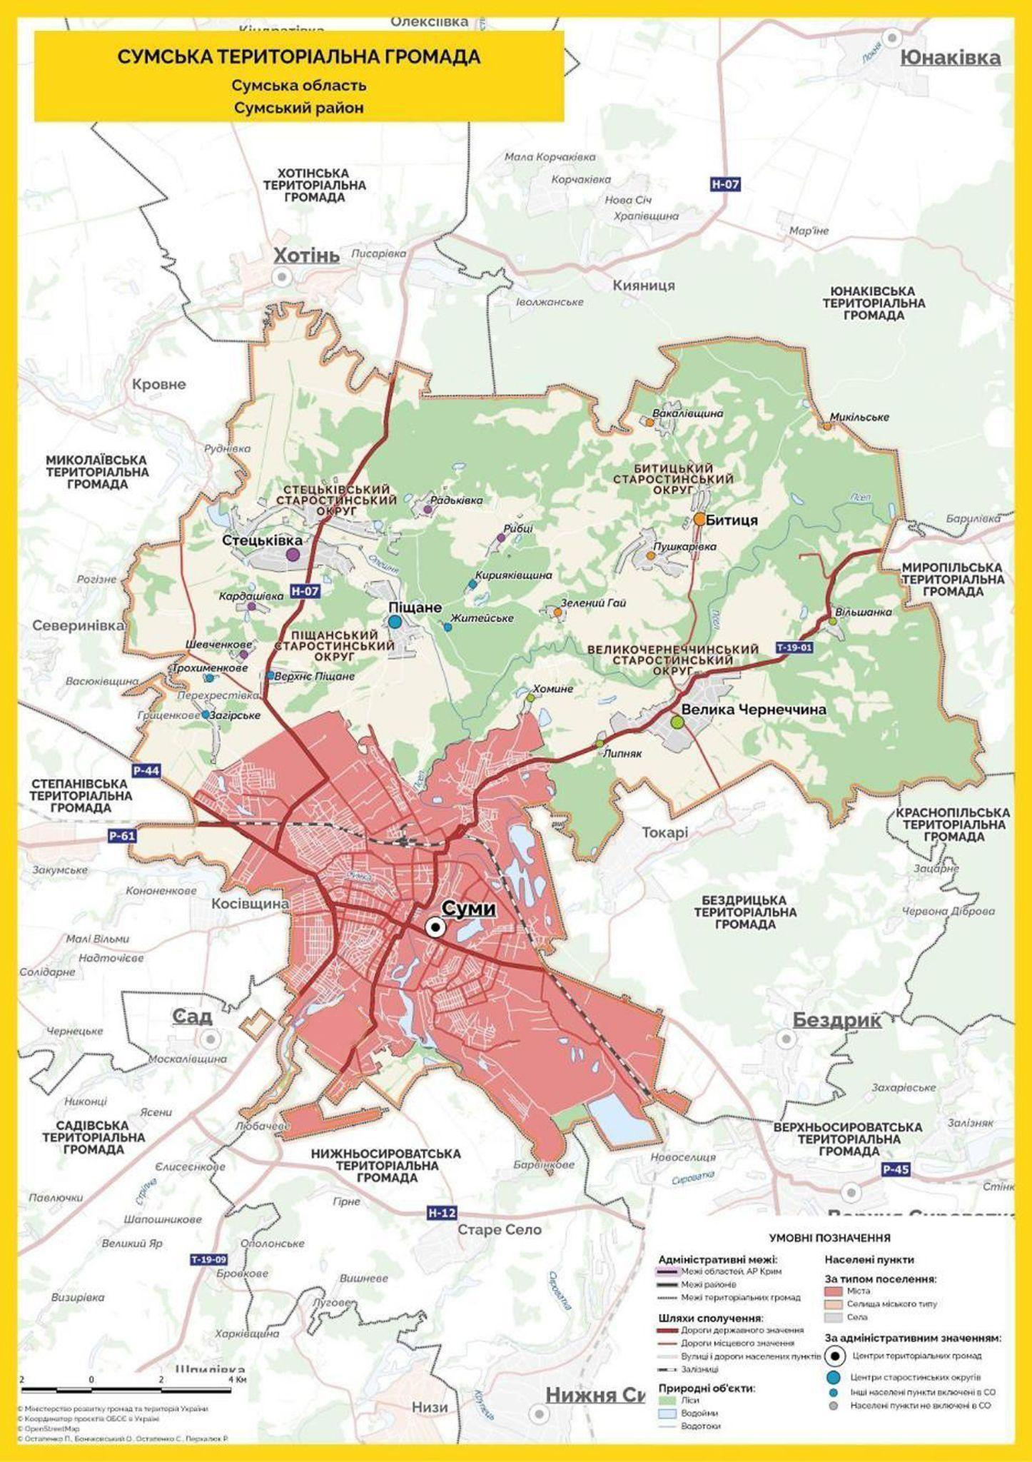

Розташована громада на північному сході України на берегах річки Псел. Адміністративним центром Сумської міської територіальної громади є місто Суми, яке є обласним центром Сумської області. На території Сумської громади утворені старостинські округи: Піщанський, Великочернеччинський, Битицький, Стецьківський. Загальна площа Сумської міської територіальної громади — 351,7 км². Відстань від адміністративного центру громади до села Велика Чернеччина – 12 км, до села Піщане – 13 км, до села Битиця – 18,2 км та Стецьківка – 16 км.
Суми знаходяться у 333 км від міста Києва та у 184 км від міста Харкова, відстань від міста Суми до міста Полтави - 175 км та 307 км до міста Чернігів. Найближчі аеропорти до громади - Харківський аеропорт (199 км), міжнародний аеропорт «Бориспіль» (337 км), Міжнародний аеропорт «Київ» (342 км). Відстань від громади до кордону з рф становить 38 км. Таке розташування не є зручним з точки зору доступності до столиці та інших обласних центрів України.
Сумська громада межує з громадами: Бездрицька, Верхньосироватська, Нижньосироватська, Садівська, Степанівська, Юнаківська, Миколаївська, Хотінська.

Таблиця 1. Порівняння громади, району та області
Назва | Чисельність мешканців |  | Площа території |  | Щільність мешканців
 | Всього тис. осіб, станом на 1.01.2022 | Громади в масштабах іншої територіальної одиниці, % | Всього, тис. кв. км | Громади в масштабах іншої територіальної одиниці% | Всього, осіб на 1 кв. км | Громади в масштабах іншої територіальної одиниці, %
Сумська громада | 267046 |  | 351,7 |  | 75
Сумський район | 434316 | 61 | 6503,7 | 54 | 67 | 111,9
Сумська область | 1034364 | 26 | 23832 | 14,7 | 43 | 174,4

Громада характеризується зручністю для мешканців, у Сумах все компактно розташовано, до того ж в зоні пішої доступності. Приєднані до Сум сільські громади мають транспортне сполучення з містом, що сприяє маятниковій міграції.
  - Природно-ресурсний потенціал
Особливостями ландшафту є річки, водойми (біля 200 га). Річка Псел є основним транзитним водотоком даної території. ЇЇ загальна довжина - 717 км, площа водозабору 22800 км², належить до середніх річок.
На території Сумської міської територіальної громади розташовані водойми різного типу. Це річка Псел, малі ріки Сумка і Стрілка, безіменні струмки, озеро Чеха, Блакитні озера (гідрокар’єр) та невеликі водойми. Для кожної водойми характерні свої гідрологічні характеристики та антропогенне навантаження різного ступеня інтенсивності.
Основними факторами постійного негативного впливу на водні об’єкти є: надходження поверхневого стоку від виробничих майданчиків підприємств та території міста без очищення, забруднення та засмічення поверхневих вод, порушення режиму використання прибережних смуг, надмірне рекреаційне навантаження, збільшення обсягу скидів забруднюючих стоків до водних об’єктів тощо.
Останніми роками в басейнах річок міста Суми, як і по всій Україні в цілому, спостерігається зниження рівня водності. Причиною малої водності є зменшення надходження води з водозбірної площі річок через незначну кількість опадів, надмірну зарегульованість малих та середніх річок, а також вплив високих температур повітря. На сьогодні, малі та середні річки потребують значної уваги, оскільки вони є водними об’єктами переважно дощового живлення, і більшість з них вже втратила природну здатність до самоочищення. Всі наведені фактори значно погіршують якість поверхневих вод.
Зелені зони на території громади створюють особливий мікроклімат та затишок. Лісовий фонд громади складає 8248,2 га (23,4 % загальної території), площа сільськогосподарських угідь - 9331,8 га.
На території громади розташовано 17 об’єктів природно - заповідного фонду, 7 з яких знаходяться у безпосередньому віданні Сумської міської ради, а саме: пам’ятки природи «Липові насадження», «Дуби» на вулицях Олександра Аніщенка, Герасима Кондратьєва, Петропавлівська, Сергія Табали, парк - пам’ятка садово-паркового мистецтва місцевого значення «Басівський», ботанічний сад місцевого значення «Юннатівський».
Природно-ресурсний потенціал громади за походженням характеризується переважанням нерудних порід корисних копалин, значна частина яких може бути використана для потреб будівельної галузі. Найважливішими серед корисних копалин околиць міста є крейда, глина, будівельний пісок. Характерні сірі ґрунти, здебільшого поширені темно-сірі ґрунти та чорноземи.

  - Характеристика населення та трудових ресурсів
Станом на 1 січня 2021 року чисельність наявного населення Сумської громади складала 270,439 тис. осіб, у тому числі міське населення – 259,660 тис осіб, сільське населення - 10,779 тис осіб. Станом на 01.01.2022 року чисельність населення зменшилась на 3,4 тис. осіб і становило 267 046 осіб, що становило 61% до населення району і 26% - області, у тому числі міське населення – 256,474 тис осіб, сільське населення - 10,572 тис осіб, з них чисельність економічно активного населення по м. Суми (у віці від 16 до 64 років) становило 175,101 тис. осіб (68,3%). Згідно з розподілом населення за статтю по м. Суми переважають жінки, частка яких становить 54,9% від загальної кількості осіб.
Розподіл населення за статтю і віком зображені на статево-вікових пірамідах.
Графіки 1.2. Статево - вікова піраміда
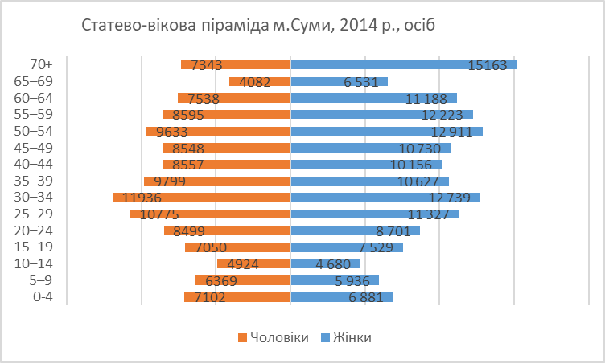
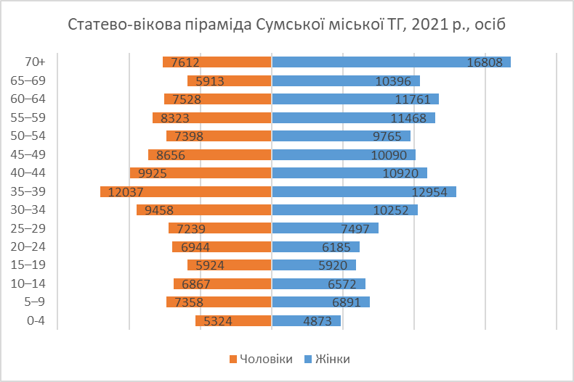
Міграційний рух населення зображений на таблиці 2.
Таблиця 2. Природний та міграційний рух населення, осіб
Показники | 2018 | 2019 | 2020 | 2021
Народжені | 1996 | 1897 | 1714 | 1554
Померлі | 3433 | 3464 | 4031 | 4581
Природний приріст | -1437 | -1567 | -2317 | -3027
Прибулі | 5567 | 4754 | 3526 | немає  даних
Вибулі | 5167 | 4512 | 3651 | немає  даних
Сальдо міграції | 400 | 242 | -125 | -159
Загальне збільшення (зменшення) | -1037 | -1325 | -2442 | -3186

Етнічний склад населення вирізняється розмаїттям. Поліетнічність Слобожанщини склалась історично: на її теренах функціонували полкові міста, що були торговельними, ремісничими, освітніми, церковними й адміністративними центрами, на території яких тривали динамічні економічні процеси та нараховувалось біля 90 різних етногруп.
З початком повномасштабного вторгнення росії проти України значно зросла кількість внутрішньо переміщених осіб. Так, на кінець 2022 року на обліку перебувало 20 397 внутрішньо переміщених осіб, з них з 24 лютого – 19 426 осіб. Перемістилося багато харків’ян, велика кількість людей переїхала з прикордонних громад, які постійно обстрілюють.

Таблиця 3. Вразливі групи населення
Вразливі групи | Кількість осіб
ВПО | 20397
Люди з інвалідністю | 20721
Сім’ї з дітьми з інвалідністю | 1277
Люди похилого віку | 60913
Самотні матері | 3146
Самотні батьки | 5
Багатодітні сім’ї, в них | 1138
дітей: | 3729
Безробітні | 5932
Повнолітні недієздатні особи | 409

За 2022 рік послугами служби зайнятості скористались 8000 зареєстрованих безробітних (- 9,3% до відповідного періоду 2021 року). Усього з початку 2022 року зареєстровано 7203 особи з числа тих, що шукає роботу, в т.ч. отримали статус безробітного – 5932 особи. Через ведення воєнних дій відбулось зменшення обсягів виробництва, кількості працюючих підприємств на повний робочий день/тиждень, що призвело до зниження попиту на робочу силу. Кількість наявних вакансій з початку 2022 року налічувала 3585 одиниць (- 35% до відповідного періоду 2021 року). Актуальна база вакансій станом на 01.01.2023 налічує 257 одиниць, у т.ч. для робітників – 117 од., службовців – 110 од., для осіб, які не мають професії або займали місця, що не потребують спеціальної підготовки – 30 одиниць.
Дисбаланс попиту та пропозиції робочої сили в розрізі професійно-кваліфікаційного складу та освітнього рівня запропонованих вакансій на ринку праці в 2022 році спричинив зменшення очікуваної кількості працевлаштованих осіб до 2380 (-27,7% до 2021 року), із них зареєстрованих безробітних 1760 осіб. Рівень працевлаштування безробітних – 22,0 відсотка.
Найбільша питома вага працевлаштованих безробітних припадає на такі галузі економіки, як: оптова та роздрібна торгівля; ремонт автотранспортних засобів і мотоциклів – 22%; переробна промисловість (виробництво) – 17%; освіта – 12%; державне управління й оборона; обов'язкове соціальне страхування; охорона здоров’я та надання соціальної допомоги – 8%; професійна, наукова та технічна діяльність – 5%; транспорт, складське господарство, поштова та кур’єрська діяльність; постачання електроенергії, газу, пари та кондиційованого повітря; будівництво – 4%.
Професійна підготовка та перепідготовка, підвищення кваліфікації здійснювалися з урахуванням потреб ринку праці. У звітному періоді проходили навчання 168 осіб (+9,1% до 2021 року).
На виконання робіт тимчасового характеру направлено 15 осіб (+15,4% до 2021 року).
За 9 місяців 2022 року в громаді створено 468 робочих місць, що на 608 робочих місць (або в 1,3 рази) менше, ніж за відповідний період 2021 року. Серед новостворених робочих місць: 195 – у юридичних осіб та 273 – трудових договорів укладено між підприємцями та найманими працівниками. Найбільше робочих місць створено в торгівлі – 209 (44,7%) та у сфері надання медичних послуг – 28 (6,0%).

Таблиця 4. Показники зайнятості населення
Показники | Одиницявиміру | 2019 рік | 2020 рік | 2021 рік
Кількість зареєстрованих безробітних  (на кінець року) | осіб | 2146 | 3575 | 2068
Чисельність осіб, які мають статус безробітного та отримують послуги протягом періоду | осіб | 7346 | 9881 | 8822
Чисельність незайнятих громадян, працевлаштованих протягом періоду | осіб | 6299 | 3648 | 3291
Чисельність безробітних громадян, які проходитимуть професійну підготовку, перепідготовку та підвищення кваліфікації | осіб | 324 | 235 | 154
Чисельність незайнятих громадян, залучених до участі в оплачуваних громадських та інших роботах тимчасового характеру | осіб | 244 | 49 | 13
Потреба підприємств у працівниках на заміщення вільних робочих місць вакансії | вакансії | 10329 | 7004 | 6533
Навантаження на одне вільне робоче місце, вакансію | осіб/  вакансію | 3 | 6 | 3
Працевлаштування на нові робочі місця, всього, в т.ч.: | осіб | 5520 | 5467 | 1749
- юридичними особами | осіб | 1947 | 1398 | 1241
- фізичними особами  - підприємцями та найманих ними працівників | осіб | 3573 | 4069 | 508

  - Наявна інфраструктура
Через адміністративний центр проходять автошляхи Н07, Н12, Р44, Р45, Р61, Т1901, а також гілка Південної залізниці. Залізничний вокзал здатен за добу: приймати понад 50 потягів, вміщувати близько 700 пасажирів, обслуговувати понад 2 500 пасажирів дальнього та місцевого сполучення та 1 500 приміського. Але є проблемою електрифікація залізничної дільниці у напрямку Суми та залізничне сполучення з іншими регіонами України.
У Сумах є аеропорт, який було засновано в 1978 році. У 2002 році аеропорт був переданий з державної власності (Міністерства транспорту України) у власність територіальних громад Сумської області та створено Обласне комунальне підприємство «Аеропорт Суми». Сумський аеропорт має у своєму розпорядженні аеродром класу В зі злітно-посадковою смугою довжиною 2500 м і шириною 42 м і може приймати повітряні судна типу Ту-134 з обмеженнями, Ан-24, Як-40 і класом нижче в цілодобовому режимі. У 2015-му році в Сумському аеропорті відкрили вантажний комплекс. У 2016 році Мінрегіонбуд вніс аеропорт Суми у список проєктів регіонального розвитку.
У Сумах налічується 10 автомобільних та 4 пішохідних мостів, 5 шляхопроводів, загальний стан конструкцій мостів та шляхопроводів знаходиться в незадовільному стані, тому дані об’єкти потребують капітального ремонту. У громаді відсутня сучасна мережа велосипедних маршрутів, що є важливим завданням для влади, бо вартість палива зросла втричі.
Мережа автобусних маршрутів у Сумській громаді включає 55 автобусних маршрути загального користування, у т.ч. по місту Суми – 47 та приміських маршрутів – 8. Загальна кількість тролейбусних маршрутів складає 22 (загальною протяжністю 393, 6 км).
КП СМР «Електроавтотранс» здійснює надання соціально значущих послуг з пасажирських перевезень на 8 автобусних та 14 тролейбусних маршрутах.
У звязку з війною спостерігається дестабілізація сфери пасажирських перевезень через вплив військової агресії РФ проти України. Також було пошкоджено тролейбуси та автобуси та контактно-кабельну лінію. Гострою проблемою залишається значний знос транспортних засобів, повільні темпи оновлення рухомого складу транспорту.
У сфері надання телекомунікаційних послуг (аналогове, цифрове, HD-телебачення, Інтернет) у громаді працюють провайдери телекомунікацій: ТОВ «КП «Інтертелеком», ТОВ «ТРК «Майбуття», ТОВ «Воля-Кабель», ТОВ «СІТБ ПЛЮС», ПРАТ «Київстар», група компаній під брендом «Triolan».
Основним оператором електрозв’язку в місті є Сумська філія ПАТ «Укртелеком». На сьогоднішній день оператором пропонується для своїх абонентів найширше коло послуг — від традиційних (телефонiя, документальний електрозв’язок) до найсучасніших (оренда цифрових каналів i трактів, послуги доступу до мережі Інтернет, Frame Relay, WiFi, тощо). Електронні комунікаційні послуги у місті Суми надають: ПП «Череда», ТОВ «Велтон.Телеком», ТОВ «Технічний центр Радіосистеми», ТОВ «Сумські телекомсистеми».
У той же час у громаді спостерігаються проблеми електрозв'язку після неодноразових атак на енергетичну систему України і як наслідок відключення електроенергії у громаді призводять до падіння рівня доступу до мережі мобільного зв'язку та інтернету.
Послуги поштового зв’язку в місті надаються Сумською дирекцією Українського державного підприємства поштового зв’язку «Укрпошта», що нараховує 18 відділень поштового зв’язку в місті Суми та 6 відділень поштового зв’язку в сільських населених пунктах. Також послуги поштового зв'язку у громаді надаються приватними компаніями «Нова пошта» та міжнародною поштово-логістичною групою Meest.
Станом на 01.10.2022 року перелік об’єктів комунальної власності Сумської міської територіальної громади налічує 753 одиниці орієнтовною загальною площею 704,1 тис. кв.м, з них можуть бути передані в користування 658,88 тис. кв.м. Фактично передано в оренду, господарське відання, оперативне управління та користування нежитлові приміщення площею 642,28 тис. кв.м. За 9 місяців 2022 року до бюджету Сумської міської територіальної громади від оренди комунального майна надійшло 42,2 млн грн, що майже в 2 рази більше, ніж за аналогічний період 2021 року.
Станом на 01.01.2021 житловий фонд міста Суми складає 1823 житлових будинків різних форм власності. У місті налічується 64 житлових будинки (близько 4,3 %), які мають значний фізичний знос основних конструкцій, у т.ч. 9 житлових будинків знаходяться в незадовільному технічному стані. У переважній більшості це будинки дерев’яні та цегляні одно- і двоповерхові до 1919 року забудови.
За час повномасштабного вторгнення рф на території громади зруйновано 20 об'єктів житлового фонду, з них 2 багатоквартирні будинки та 18 індивідуальних житлових будинків, що становить 1,4 % від загального житлового фонду.
Також 20 об'єктів критичної інфраструктури - котельні та централізовані пункти теплопостачання. Також пошкоджено 31 об’єкт критичної інфраструктури – Котельня північного промвузла, Котельня Сумського НАУ, об’єкти ТОВ «Сумитеплоенерго» (Сумська ТЕЦ, 10 котелень, 7 центральних теплових пунктів, адмінприміщення та складське приміщення), 9 об’єктів АТ «Сумиобленерго».
За рахунок коштів резервного фонду бюджету виконувались роботи по поточному та капітальному ремонту пошкоджених житлових будинків внаслідок збройної агресії російської федерації (21,3 млн грн); виплачено матеріальну допомогу 74 особам на відшкодування витрат за самостійне відновлення житла, пошкодженого внаслідок війни (збройної агресії) російської федерації проти України (1,8 млн грн).

  - Містобудівна документація
Станом на 01.01.2023 року є чинними генеральний план м. Суми та план зонування території міста Суми, який визначає функціональне зонування територій міста та режим забудови окремих функціональних зон. Щодо наявної містобудівної документації населених пунктів старостинських округів: с. Піщане – генеральний план затверджено в 2018 році; по селах Велика Чернеччина, Вільшанка, Липняк, Хомине та Битиця - генеральні плани розроблені, але потребують затвердження; с. Стецьківка має генеральний план 1978 року, який не відповідає сучасному стану використання територій та потребам перспективного розвитку населеного пункту; по селах Пушкарівка, Вакалівщина, Зелений Гай, Микільське, Кардащівка, Радьківка, Рибці, Шевченкове, Верхнє Піщане, Загірське, Трохименкове, Житейське та Кирияківщина містобудівна документація потребує адаптації відповідно до вимог сучасного містобудівного законодавства.
У структурі Геопорталу містобудівного кадастру створено веб-додатки «Генеральні плани та Плани зонування населених пунктів», «Детальні плани територій», «Тимчасові споруди», які постійно оновлюються в міру затвердження містобудівної документації. На період введення воєнного стану дані геопорталу містобудівного кадастру для публічного перегляду тимчасово недоступні.
Із 2021 року міська рада розпочала підготовчу діяльність з оновлення генерального плану м. Суми та розробки Комплексного плану розвитку інформаційної системи містобудівного кадастру.
Створення та затвердження актуальної містобудівної документації в сукупності з використанням сучасних геоінформаційних технологій в структурі містобудівного кадастру дозволить забезпечити ефективне управління територіями міської територіальної громади, сталий розвиток населених пунктів та зростання економіки за рахунок використання узагальнених даних стосовно людського потенціалу, наявних природних та виробничих ресурсів і інших важелів.

  - Економічний розвиток
Сумська міська територіальна громада має потужний промисловий комплекс. У січні-грудні 2021 року обсяг реалізованої промислової продукції (товарів, послуг) по м. Суми становив 26 820,1 млн. грн, що становить 44,9% від загальнообласного обсягу реалізації, що на 19,94% перевищив цей показник по Україні в цілому. Основну частку в загальному обсязі реалізованої промислової продукції (65,9%) складає продукція переробної промисловості. Обсяги реалізації продукції добувної промисловості склали 0,2%. Ще 33,9% обсягу реалізації були отримані від постачання електроенергії, газу, пари, кондиційованого повітря, водопостачання, каналізації та поводження з відходами.
Обсяги реалізованої продукції підприємствами міста за останні 5 років зображені на графіку 3:

Графік 3. Обсяги реалізованої промислової продукції (товарів, послуг), млн грн
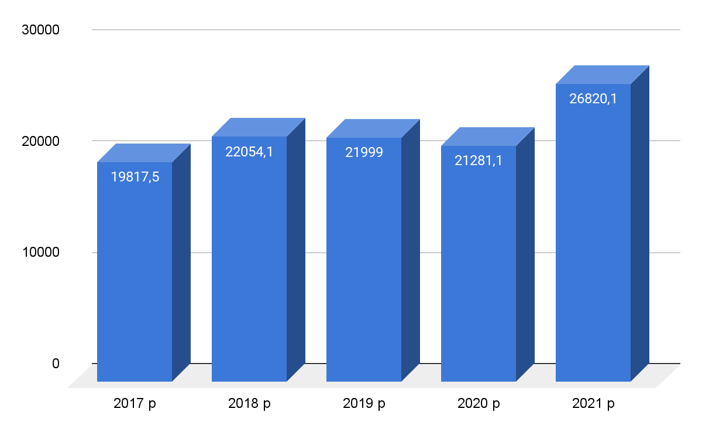
До найбільших промислових підприємств міста, які реалізують близько 25% загального обсягу промислової продукції (загальна чисельність працюючих понад 6,0 тис. осіб, що становить майже 8% середньооблікової кількості штатних працівників) належать ПАТ «Сумихімпром», АТ «Технологія», ТОВ «Гуалапак Україна», АТ «Сумський завод «Насосенергомаш».
У зв'язку з війною у 2022 році чисельність економічно активних промислових підприємств зменшилася на 35 суб'єктів (507 суб’єктів господарювання проти 542 у 2021 році). Знизилась і потужність виробництва у зв’язку з відсутністю замовлень на реалізацію промислової продукції (товарів, послуг), складністю логістичних маршрутів, наявністю російського капіталу тощо. Основну частку в загальному обсязі промислової продукції (понад 60%) все так же складає продукція переробної промисловості. Частка реалізованої промислової продукції громади в загальнообласному показнику становить понад 45 відсотків.
Станом на 01.01.2022 заборгованість із заробітної плати на загальну суму 241,1 млн грн (-12,8% до показника станом на 01.01.2021) мали 7 суб’єктів господарювання міста. Із загальної суми заборгованості із заробітної плати по місту: 238,5 млн грн (–5,9% до показника станом на 01.01.2021) або 98,9 % заборгованості мали 6 економічно активних підприємств. У порівнянні з початком 2021 року кількість економічно активних підприємств – боржників збільшилася на 2, сума заборгованості із заробітної плати таких підприємств, навпаки, зменшилася на 11,2 млн грн або на 4,5 відсотків. Основною причиною зростання загальної суми заборгованості є військова агресія російської федерації проти України, запровадження воєнного стану, втрата ринків збуту, порушення логістики зв’язків, виїзд найманих працівників в інші регіони країни або за кордон, погіршення фінансового становища на багатьох підприємствах і т.п.
У І півріччі 2022 року промислові підприємства міста за рахунок власних коштів продовжували впровадження інвестиційних проєктів, здійснення основних капітальних вкладень (модернізацію, переоснащення, поліпшення матеріально-технічної бази тощо), зокрема: АТ «СМНВО-Інжиніринг», ТОВ «ГуалаПак Україна, АТ «Сумський завод «Насосенергомаш», ТОВ «Кусум Фарм».
З 24.02.2022 можливістю релокації з території СМТГ скористались наступні підприємства: ТОВ «Адвантісс» (Чернівецька обл. м. Сокиряни), ТОВ «СМ-ТЕК» (Закарпатська обл., м. Хуст), ФОП Бідюк Д.О. (Львівська обл. м. Львів), ФОП Ганюшин О.М. (Закарпатська обл. м. Ужгород). Також частину виробництва перемістило підприємство ТОВ «Гуала - Кложерс Технологія Україна».
Проблемними питаннями розвитку промисловості є втрата ринків збуту продукції; зростання цін на енергоносії та інші матеріальні ресурси; нестача власних та залучених інвестиційних ресурсів, необхідних для відтворення виробничого потенціалу та впровадження нових технологічних процесів та інноваційних видів продукції; несприятливий інвестиційний клімат через воєнні дії.
Кількість основних платників податків, які здійснюють діяльність, за підсумками 2021 року становила 27601 осіб (+5,0% до 2020 року), з них: юридичних осіб – 11206 (+3,9% до 2020 року), фізичних осіб-підприємців – 16395 (+5,7% до 2020 року). Кількість платників єдиного податку за підсумками 2021 року становила 14107 (+2,8% до 2020 року), з них юридичних осіб – 1944 (+2,7%), фізичних осіб-підприємців - 12163 (+2,8%).
За даними Головного управління ДПС у Сумській області станом на 01.01.2023 кількість зареєстрованих основних платників податків по м. Суми, які здійснюють діяльність, складає 27 521 суб'єктів, з них: юридичних осіб – 11404 (збільшення на 198 осіб у порівнянні з 2021 роком); фізичних осіб-підприємців – 16117 (зменшення на 278 осіб).

Графік 4. Кількість основних платників податків, осіб

Кількість платників єдиного податку по м. Суми за підсумками 2022 року становила 14029 (-0,6% до 2021 року), у т.ч: юридичних осіб – 2179 (+12,1%); фізичних осіб-підприємців – 11850 (-2,6%).
Сума надходжень до від сплати єдиного податку до бюджету СМТГ за 2022 рік склала 314,8 млн. грн, що становить 87,2% від затвердженої на 2022 рік суми та на 1,3 млн.грн перевищує надходження за 2021 рік. З загальної суми єдиного податку сплачено: юридичними особами – 69,6 млн. грн, ФОП - 245,2 млн. грн.

Графік 3. Надходження єдиного податку до бюджету СМТГ, млн грн

На території громади працює більше 30 ІТ-компаній, найбільші з яких активно співпрацюють з Сумським державним університетом. Потужний ІТ-сектор представлений, зокрема, компаніями: Netcracker, Custom PC Software, PortaOne, MindK, Brocoders.
У зв'язку з війною в країні сфера розвитку підприємництва стримується відтоком висококваліфікованих кадрів з громади, а також високою вартістю кредитного ресурсу та складністю залучення інвестицій. Середньооблікова кількість штатних працівників по юридичним особам та фізичним особам підприємцям станом на вересень 2022 року зменшилась та становила 60 532 (проти 82 537 за вересень 2021 року).
Внаслідок військових дій постраждали виробництва промислових підприємств, після влучання ракет сталося повне руйнування складської будівлі з лакофарбовою продукцією ТОВ «ВП» «Полісан». Будівля не підлягає реконструкції.
Незважаючи на труднощі, з перших днів повномасштабної війни бізнес громади проявив свою найкращу сторону – згуртувався та сконцентрувався на допомозі державі та людям. Представники бізнесу різними способами долучаються до підтримки України у війні: допомагають фінансово, надають послуги, постачають продукцію, медикаменти, засоби захисту/оборони. Також надають персональну всебічну допомогу співробітникам, які вступили до ЗСУ. Окрім того підприємці, воюють на інформаційному фронті, волонтерять, надають транспорт та підтримують переселенців. Та найголовніше досягнення бізнесу під час війни – це те, що він працює. Адже сам по собі він надважливий для економіки як громади, так і країни, без якої держава також припиняє своє існування.
Зовнішньоторговельний оборот товарами та послугами у 2021 році склав 911,8 млн дол. США, що на 33,4% більше ніж у 2020 році (683,6 млн дол. США). Експорт товарів та послуг у 2021 році склав 387,1 млн дол. США (+11,4% до 2020 року), імпорт товарів та послуг – 524,7 млн дол. США (+56,1%).
Експорт товарів здійснювався до 92 країн світу і склав 362,8 млн дол. США.
У загальному обсязі експорту товарів найбільші поставки здійснювались до російської федерації - 106,2 млн дол. США, що становить 29,3% від загального обсягу експорту; білорусії – 36,1 млн дол. США (10,0%); Румунії - 19,7 млн дол. США (5,4%); Узбекистану - 16,6 млн дол. США (4,6%).
Імпорт товарів здійснювався з 85 країн світу і становив 516,1 млн дол. США. Найбільше з Казахстану – 63,4 млн дол. США (12,3% у загальному обсязі імпорту), Польщі - 60,8 млн дол. США (11,8%), російської федерації – 55,5 млн дол. США (10,8%), Китаю - 49,9 млн дол. США (9,7%), Німеччини – 47,2 млн дол. США (9,1%).
Найбільша питома вага в товарній структурі експорту припадає на: машини, обладнання та механізми; електротехнічне обладнання – 27,2%; недорогоцінні метали та вироби з них – 24,4%; полімерні матеріали, пластмаси та вироби з них – 23,2%. В товарній структурі імпорту: продукція хімічної та пов’язаних з нею галузей промисловості – 27,3%; недорогоцінні метали та вироби з них – 16,7%; машини, обладнання та механізми; електротехнічне обладнання – 12,6%; полімерні матеріали, пластмаси та вироби з них – 12,3 відсотка.
У жовтні 2022 році в рамках проєкту ПРООН «Аналіз кредитної спроможності та впровадження фінансово-кредитних інструментів для територіальних громад Сумської та Чернігівської областей» було проведе рейтингування Сумської міської територіальної громади з оновленням (підтвердженням) кредитного рейтингу громади на попередньому рівні – «uaА-» (характеризує високу кредитоспроможність порівняно з іншими українськими позичальниками або борговими інструментами), але з прогнозом «негативний», що обумовлено тривалими військовими діями на території України через агресію з боку російської федерації, невизначеністю щодо перспектив розвитку економіки та погіршенням умов діяльності. Також оновлено (підтверджено) на попередньому рівні – «invА–» рейтинг інвестиційної привабливості громади, який характеризує високу інвестиційну привабливість порівняно з іншими об’єктами рейтингування. Визначені рейтинги свідчать про високу якість управління місцевими фінансами навіть у військовий час, а також про збереження достатнього потенціалу економіки та інвестиційний можливостей СМТГ.
У 2018 році Сумською міською радою прийнято рішення про створення на території міста індустріального парку «Суми», загальна площа парку - 17,5 га (земельна ділянка вільна від забудов (Greenfield), термін функціонування - 30 років. У 2019 році виготовлено містобудівну документацію – детальний план території біля заводу «Центроліт» (район індустріального парку «Суми») та проведено його стратегічну екологічну оцінку.
Наявний позитивний досвід реалізації інвестиційних проєктів із залученням коштів міжнародних фінансових та донорських організацій. Місто Суми отримало позитивну оцінку Плану місцевого економічного розвитку міста Суми від Світового Банку і звання «Дійсного учасника» Клубу «Мери за економічне зростання».
Співпраця з міжнародними фінансовими та донорськими організаціями в напрямку реалізації інвестиційних проєктів за рахунок кредитних та грантових коштів проводилася з урахуванням умов форс-мажорних обставин через військову агресію російської федерації проти України та введення воєнного стану з 24 лютого 2022 року, зокрема з Європейським інвестиційним банком за наступними програмами/проєктами:
- «Міський громадський транспорт України», який реалізується спільно
з Міністерством інфраструктури України і в рамках якого залучено кредитні кошти у сумі до 4 млн євро на реалізацію проєкту «Оновлення рухомого складу КП «Електроавтотранс» в м. Суми» (протягом 2021 року придбано 19 нових тролейбусів).
- «Програма розвитку муніципальної інфраструктури України», який реалізується спільно з Міністерством розвитку громад та територій України і передбачає залучення кредитних коштів у сумі 5,2 млн євро для реалізації проєкту «Підвищення енергоефективності в дошкільних навчальних закладах м. Суми». Наприкінці 2021 року за результатами проведених тендерних процедур було укладено контракти з переможцями торгів на виконання робіт з проєктування та будівництва. Але враховуючи запровадження воєнного стану в Україні робочою групою з питань реалізації проєкту прийнято рішення призупинити його реалізацію на деякий час.
Протягом 2022 року продовжувалася робота в рамках грантових проєктів:
«Підвищення енергоефективності в освітніх закладах міста Суми», що фінансується за кошти Європейського Союзу (грант у сумі 1 144,8 тис. євро) та співфінансування з бюджету Сумської територіальної громади. Забезпечено підготовку фінального фінансового звіту за проєктом «Підвищення енергоефективності в освітніх закладах м. Суми» (за весь період реалізації з 01.04.2018 по 31.12.2021), проведено фінансовий аудит. Підготовлений фінальний фінансовий звіт отримав високу оцінку від Представництва Європейського Союзу в Україні, отримано останні третій транш грантових коштів та забезпечено проведення остаточних розрахунків за проєктом.
«Управління відходами на основі замкненого циклу», що передбачає залучення грантових коштів Фонду Єдиного Економічного Простору та Норвегії у сумі 170 тис. євро. Проєкт розрахований на 3 роки, основна мета проєкту – впровадження інновацій у зборі та утилізації відходів, застосування принципів економіки замкненого циклу у поводженні
з відходами.
Внаслідок військової агресії російської федерації та географічного розташування регіону – безпосередньої близькості до кордонів з державою агресором в 2022 та в І кварталі 2023 року спостерігається низький рівень інвестиційної активності. Також проблемами
є недостатній рівень та складні механізми державної підтримки реалізації інвестиційних проєктів, особливо в умовах воєнного стану; обмеженість джерел фінансування інвестиційних проєктів (відсутність зацікавленості потенційних інвесторів вкладати кошти в об’єкти, що розташовані в безпосередній близькості до кордону з російською федерацією); нестабільність та непередбачуваність курсу іноземної валюти; руйнування міської інфраструктури внаслідок бойових дій на території Сумської громади; скорочення обсягу іноземних інвестицій; недостатній рівень забезпечення привабливості об’єктів інвестування (наприклад: висока енергоємність об’єктів інвестування); відтік кваліфікованих кадрів; відсутність стабільного фінансування проєктів за рахунок коштів програми секторальної бюджетної підтримки ЄС.
Але громада має інвестиційний потенціал. Промислові підприємства, розташовані та території громади, мають успішні довоєнні інвестиційні історії:
- ТОВ «Гуала Кложерс Україна» (виробництво пакувальної продукції з легких металів);
- ТОВ «Гуалапак Україна» (виробництво пакувальної продукції для дитячого харчування та інших харчових продуктів);
- АТ «Технологія» (виробництво закупорювальних і пакувальних матеріалів);
- ТОВ «Керамейя» (виробництво клінкерної керамічної цегли, керамічної бруківки, поризованих блоків);
- ТОВ «Кусум Фарм» (виробництво нестерильних лікарських засобів у твердих дозованих та рідких нестерильних лікарських формах для перорального застосування).
Міська рада з 2019 року працює у напрямку використання ефективних маркетингових технологій і безпосередньо брендингу територій для формування та просування громади, як туристичного продукту. У 2019 році Сумською міською радою був затверджений бренд міста Суми. В основу ідеї Бренду покладено тезу про те, що місто дає можливість бачити важливе та жити важливим. Візуальний образ бренду через емоційні зображення відкриває нове цікаве та активне місто, він показує сучасних сум’ян, їх емоції, здобутки, повсякденне життя, а також відображає історію, культуру, архітектуру міста. Позиціонування «Живемо важливим» візуалізується за допомогою яскравої мови Бренду та говорить про досягнення сучасних сум’ян, розкриває важливість як праці, так і відпочинку та мрій.
У громаді розвинена туристична навігація та комунікаційні туристичні продукти задля створення всіх необхідних умов для перебування туристів: туристичний портал «Відвідайте Суми» з англомовною версією; реалізовано перший в Україні проєкт - туристичний гід з технологією доповненої реальності в особі Івана Герасимовича Харитоненка та Герасима Кондратьєва, до екскурсії включено 47 туристичних локацій міста; 2 туристично-інформаційні стели, з використанням англійської мови і шрифта Брайля.
З 24 лютого громада втратила в’їзний туристичний трафік, завмер діловий туризм, а локальний перетворився на міграцію внутрішньо переміщених осіб.
За 2022 рік вдвічі зменшилися надходження від сплати туристичного збору до бюджету громади (на 410,8 тис. грн або на 55.48%) порівняно з 2021 роком через воєнний стан та економічну кризу.
Таблиця 5. Динаміка наповнення бюджету від сплати туристичного збору
 | 2018 рік | 2019 рік | 2020 рік | 2021 рік | 2022 рік
Юридичні особи, тис грн. | 167,2 | 659,1 | 415,3 | 639,2 | 294,8
Фізичні особи, тис грн. | 70,0 | 78,45 | 85,9 | 101,2 | 34,8
Всього, тис грн. | 237,2 | 735,5 | 501,2 | 740,4 | 329,6
Сумська міська територіальна громада має розвинену мережу об’єктів роздрібної торгівлі - 1465 об’єктів, 450 закладів ресторанного господарства, 11 ринків, 800 підприємств по наданню побутових послуг населенню. Роздрібний товарооборот підприємств роздрібної торгівлі (юридичних осіб) міста за 2021 рік склав 9 876,3 млн. грн. (+20,7% до 2020 року), індекс фізичного обсягу роздрібного товарообороту (у порівнянних цінах) до попереднього року – 110,2 відсотки.
У березні 2022 року мав місце ажіотажний попит на всі продовольчі товари. Перебуваючи у складних умовах бойових дій, магазини на території старостинських округів продовжували працювати та забезпечували мешканців громади необхідними продуктами харчування: хлібо-булочними виробами, молочною продукцією, м’ясними та ковбасними виробами, рибою та рибною продукцією. Не припиняв свою роботу Центральний ринок у місті Суми, де мешканці міста могли придбати овочі, фрукти, рибу, свіже м'ясо та птицю, постачальниками в основному були домогосподарства старостинських округів.
Незважаючи на складності 2022 року, діяльність об’єктів торгівлі, закладів ресторанного господарство та побуту поступово відновилася. Усі магазини по реалізації продуктів харчування поновили свою роботу, налагоджена логістика, має місце тенденція відкриття вузькоспеціалізованих об’єктів сфери торгівлі з площею торгових залів до 30 кв.м. Протягом 9 місяців 2022 року відкрилось 36 таких магазинів. Поновили свою роботу магазини по реалізації непродовольчих товарів.
Із 800 об’єктів сфери побутового обслуговування населення поновили роботу майже 70% об’єктів по наданню побутових послуг населенню. Повністю запрацювали пункти з ремонту одягу, взуття, автосервіси (ремонт та мийка авто). Відновили свою роботу об’єкти по наданню перукарських послуг. У зв’язку з переїздом спеціалістів за кордон, кількість майстрів зменшилася майже на 40% (перукарі, майстри манікюру та педикюру).

  - Соціальна сфера
У громаді функціонує 41 заклад загальної середньої освіти різних типів і форм власності, 46 закладів освіти, які надають освітні послуги дошкільнятам. У закладах загальної середньої освіти Сумської громади у 2022/2023 навчальному році навчається 29658 учнів (на 55 учнів менше, ніж торік). За даними опитування, проведеного управлінням освіти і науки Сумської міської ради, 6020 школярів зараз перебувають за кордоном та отримують освіту дистанційно. За межами країни перебувають 69 вчителів, які працюють дистанційно. За кордоном перебувають 1531 вихованець дитсадків та 25 вихователів.
У закладах освіти Сумської громади зареєстровано 599 дітей, які належать до категорії ВПО. Працевлаштовано в заклади освіти Сумської громади 19 осіб із числа ВПО.
У громаді функціонує 2 опорні школи, де навчається 731 учень. В опорних школах створений сучасний освітній простір, безпечне навчальне середовище, безбар’єрний доступ.
У період дії воєнного стану освітній процес у 2022 році здійснювався в умовах дистанційного навчання. У даних умовах проблемою є обмежені технічні можливості у педагогів для якісної організації здобуття загальної середньої освіти та постійні відключення електроенергії.
В умовах військової агресії російської федерації надважливим стало питання безпеки дітей. Приміщення у 45 закладах освіти (22 школи, 20 дитсадків та 3 центри позашкільної освіти) рекомендовано до використання у якості укриттів для дітей під час повітряної тривоги.
Система охорони здоров’я міста представлена 9 комунальними установами Сумської міської ради (4 міські клінічні лікарні, 2 центри первинної медико-санітарної допомоги, дитяча клінічна лікарня Святої Зінаїди, клінічний пологовий будинок Пресвятої Діви Марії, клінічна стоматологічна поліклініка), 11 закладами обласного підпорядкування та значною кількістю приватних медичних закладів. У 2022 році громаді відкрили єдиний в області басейн для підводного витяжіння хребта.
До складу медичних підприємств Сумської територіальної громади відноситься 14 амбулаторій. Структурні підрозділи Центрів первинної медико – санітарної допомоги розташовані у населених пунктах Сумської територіальної громади з метою дотримання доступності первинної медичної допомоги для сільського населення.
Заклади охорони здоров’я комунальної власності Сумської міської територіальної громади від початку збройної aгpeciï працюють у режимі підвищеної готовності, надаючи допомогу як цивільному населению, так i пораненим військовослужбовцям. Кадровий потенціал міських закладів охорони здоров’я не зазнав суттєвих змін. Завдяки гуманітарним поставкам та коштам, отриманим від НСЗУ, робота закладів є стабільною. У той же час, насьогодні призупинено проведення капітальних ремонтів та придбання нового обладнання через зменшення фінансування галузі.
У зв’язку зі збройною агресією рф проти України спостерігається збільшення вартості та зменшення асортименту лікарських засобів та медичних виробів як у аптечній мережі, так i у постачальників, що зменшує доступність для населения необхідного лікування.
Також прогнозується погіршення показників здоров’я внаслідок порушень стану здоров’я, відсутності своєчасного лікування та фіксації поранень у цивільного населення i військовослужбовців. Своєю чергою, це матиме наслідком збільшення рівня інвалідності, а відтак — кількості пільгових категорій населення та збільшення потреби у фінансуванні.
Соціальні послуги мешканцям громади надають 4 комунальні установи: Сумський міський територіальний центр соціального обслуговування (надання соціальних послуг) «Берегиня», «Центр учасників бойових дій» Сумської міської ради, Центр соціальних служб, Центр матері та дитини, та 2 недержавні організації: громадська організація «Товариство допомоги особам з інвалідністю внаслідок інтелектуальних порушень, «Феліцитас», Всеукраїнська громадська організація інвалідів «Українське товариство глухих».
Послуги соціального характеру мешканці громади отримують через департамент соціального захисту населення Сумської міської ради, яким забезпечується прийом мешканців громади з різних питань соціального захисту.
Суми, як адміністративний центр відзначається внутрішньообласним, міжобласним та міжнаціональним припливом молоді за рахунок функціонування закладів вищої освіти. У Сумах знаходяться одинадцять закладів вищої освіти, з них чотири - ІІІ-ІV рівнів акредитації, сім – І-ІІ рівнів акредитації та сім закладів професійно-технічної освіти.
Внаслідок військових дій на території громади були пошкоджені навчальні корпуси та бібліотека Сумського державного університету. Також частково було пошкоджено гуртожиток Сумського фахового коледжу Сумського національного аграрного університету. Частково пошкоджені будівлі ДНЗ «Сумське міжрегіональне вище професійне училище» ДПТНЗ «Сумський центр професійно-технічної освіти з дизайну та сфери послуг»
У місті Суми діяв Державний ліцей-інтернат з посиленою військово-фізичною підготовкою «Кадетський корпус» імені І.Г.Харитоненка Державної прикордонної служби України. Сумський кадетський корпус було створено за кошти Івана Герасимовича Харитоненка наприкінці XIX — на початку XX століть. Будівлі корпусу побудовані в еклектиці трьох стилів – неокласицизму, неоготики і «цегляного стилю». У часи Української Держави Павла Скоропадського корпус став називатись «гетьманським» та готувати офіцерів уже для українського війська. Після захоплення влади більшовиками в стінах корпусу спершу були курси піхотних офіцерів, а потім відкрили Сумське вище артилерійське командне училище.
Готували в стінах корпусу й офіцерів-артилеристів для ЗСУ – з 1995 до 2007 року тут базувався Інститут ракетних військ та артилерії імені Богдана Хмельницького. А з 2011 року – Державний ліцей-інтернат з посиленою військово-фізичною підготовкою «Кадетський корпус» ім. І. Г. Харитоненка, який готує майбутню еліту Державної прикордонної служби України.
Приміщення Кадетського корпусу постраждало від повномасштабної російської агресії одним з перших. 25 лютого окупанти обстрілювали навчальні корпуси та КПП, які повністю зруйновані. Наразі ліцей переїхав з міста Суми, його офіційно перереєстрували у Хмельницькому.
У закладах вищої освіти ІІІ-ІV рівнів акредитації у 2021-2022 навчальному році навчалося 17 668 студентів за різними формами навчання, із них 2647 іноземних студентів. У 2022-2023 навчальному році - 19 100 студентів (на 1432 студенти більше, ніж у попередньому році), але у зв'язку з війною в Україні прослідковується зменшення кількості іноземних студентів - 1316 осіб (на 1331 особу менше у порівнянні з попереднім роком).
Спостерігається тенденція збільшення вступників до закладів вищої освіти у зв'язку зі змінами умов прийому для здобуття вищої освіти та відтік потенційних студентів Харківщини до Сум. У 2022 році до навчання у ЗВО ІІІ-ІV рівнів акредитації зараховано 7675 студентів, що на 2427 студентів більше у порівнянні з 2021 роком.

Задля всебічної підтримки розвитку молоді у 2020 році, після капітальної реконструкції відновив свою роботу молодіжний центр «Романтика». Завдяки його роботі громада отримала осередок для практичної роботи з молоддю. Він є своєрідним хабом та платформою для реалізації та втілення молодіжних ініціатив. З березня 2022 року на базі КУ «Молодіжного центру «Романтика» СМР функціонує волонтерська платформа «СпівДія», створена за підтримки офісу Президента України, Міністерства охорони здоров’я України та Міністерства молоді та спорту України.
З липня 2022 року на базі центру за підтримки Міністерства культури та інформаційної політики України реалізується проєкт «ВільноХаб» в рамках програми «Мріємо та діємо». Проєкт націлений на посилення спроможності організацій та установ забезпечувати інформаційні та навчальні потреби у громаді у зв’язку з війною та її гуманітарними наслідками, надання підтримки дітям і молоді серед переміщених осіб та місцевої громади задля їхньої психологічної адаптації, зміцнення соціальних зв’язків та потреб шляхом спілкування з оточенням і отримання можливостей для неформального навчання та розвитку.
Проблемою для розвитку молоді у громаді є складність працевлаштування та пошуку першого робочого місця молоді. Залишається низьким рівень участі молоді у суспільно-політичному житті міста і формуванні політики з питань, що впливають на її життя. Розвиток молодіжної політики в умовах сьогодення має стати стати пріоритетним, бо рушієм змін для розвитку громади може стати молодь та саме у молоді зберігається основний людський капітал.
У Сумській міській територіальній громаді функціонує 22 спортивні школи, футбольний центр «Барса», комунальні підприємства: муніципальний спортивний клуб з хокею на траві «Сумчанка» та муніципальний спортивний клуб «Тенісна Академія».
Розвинена мережа спортивних споруд. Найбільший стадіон у громаді - футбольний стадіон «Ювілейний», комплекс також розрахований на різноманітні масові заходи, концерти. Споруда стала першим футбольним стадіоном в Україні з частково критими трибунами. Стадіон вміщує 25 830 глядачів, має 2 яруси, розмір поля: 105×68 м. На даний час стадіон не функціонує.
Експлуатується стадіон «Авангард», споруда спортивного комплексу з загальною площею – 3450,4 м2, містить футбольне поле зі штучним покриттям, легкоатлетичні доріжки, сектори для стрибків у довжину та висоту, сектор для штовхання ядра, яму для бігу з перешкодами. Українська асоціація футболу внесла стадіон «Авангард» до споруд, які відповідають структурним критеріям 1-ї категорії.
Університети громади мають розвинену спортивну інфраструктуру. До спортивної бази Сумського державного університету входить 40 спортивних споруд, а саме: 3 плавальні басейни, 2 стадіони, спеціалізовані зали, зала спортивної хореографії, єдиноборств, настільного тенісу, ігрові та тренажерні зали, 2 стрілецьких тири, 4 спортивно-ігрові майданчики зі штучним покриттям, веслувальна та лижна бази, клуб інтелектуальних спортивних ігор та інші. Окремою гордістю є легкоатлетичний манеж - одна із найбільших спортивних споруд в Україні, що відповідає всім сучасним вимогам для проведення змагань найвищого рівня – від спортивно-видовищних і культурно-масових заходів до чемпіонатів України та Європи.
Спортивна база Сумського державного університету займає перше місце на конкурсах кращої спортивної бази серед закладів вищої освіти в Україні.
У зв’язку з військовою агресією російської федерації із запланованих 67 заходів проведено 16 заходів (23,9%). Але незважаючи на війну сумські спортсмени досягали високих результатів в спорті, прославляючи місто Суми на змаганнях різного рівня.
На Дефлімпійських іграх 2022 року срібними призерами стали: з кульової стрільби - Петренко Дмитро, з волейболу пляжного - Затилкіна Анна. Марченко Таїсія стала чемпіонкою Кубку світу зі спортивної акробатики, Курашвілі Анастасія - чемпіонкою Світу та володаркою кубку Світу зі спортивної аеробіки, Літовцев Ростислав – срібний призер чемпіонату Європи з армспорту, Дідоренко Єлизавета – бронзова призерка кубку України з самбо, Сонних Валерій – бронзовий призер чемпіонату Європи з карате, Хомула Артем – переможець континентального Кубка Європи, бронзовий призер Кубка Європи з дзюдо, Рикун Анна – стала вдруге рекордсменкою Світу з пауерліфтингу.
Проблемними питаннями у галузі фізичної культури і спорту залишаються: недостатня кількість сучасних спортивних комплексів для підготовки спортсменів, проведення змагань, у тому числі всеукраїнського та міжнародного рівнів; недостатня кількість сучасних спортивних майданчиків, здатних задовольнити потреби жінок і чоловіків різного віку у щоденній руховій активності; недостатній рівень інформування суспільства про перспективи та привабливість спортивної кар’єри, що зменшує мотивацію населення до систематичних занять фізичною культурою і спортом; невідповідність матеріально-технічної бази для забезпечення фізкультурно-оздоровчої діяльності потребам населення за місцем проживання, роботи та в місцях масового відпочинку; недостатній рівень забезпечення спортивним інвентарем та обладнанням закладів, що здійснюють розвиток фізичної культури і спорту в громаді.
Міська громада має розвинену культурну інфраструктуру: Сумський національний академічний театр драми та музичної комедії імені М. С. Щепкіна, Сумський обласний театр для дітей та юнацтва, Сумська обласна філармонія, два відомчі Палаци культури (Палац культури «Хімік» ПАТ «Сумихімпром» та Палац культури СМ НВО «Інжиніринг». Має туристично-орієнтовані музеї та галереї: Сумський обласний краєзнавчий музей, Будинок-музей А.П. Чехова, Сумський обласний художній музей імені Никанора Онацького, музей історії грошей, приватний музей «Причал Одіссея», музей посуду (перший в Україні), музей підприємства «Горобина», музей в катакомбах у садибі Суханових, Сумська міська галерея, галереї: «Наша на Псільській», «Академ Art», Bureauart. Крім того, є п’ять громадських музеїв, зібрання яких містять колекції різного спрямування.
Послуги з початкової мистецької освіти пропонують чотири дитячі музичні школи та художня школа ім. М.Г. Лисенка. На розвиток культури та духовності громади спрямована робота публічних бібліотек та створеного у 2022 році Центру культури і дозвілля Сумської міської ради.
Незважаючи на певні складнощі, освітній процес не припинявся. Викладачі мистецьких шкіл продовжували викладати в дистанційному форматі. Бібліотекарі та працівники клубних закладів – активізувались в інтернет-просторі.
Заклади культури під час облоги міста взагалі ставали своєрідними волонтерськими центрами мікрорайонів та сіл. Працівники галузі займаються виготовленням окопних свічок, плетінням маскувальних сіток, створенням оберегів для військових, проведенням культурно-мистецьких акцій та благодійних ярмарків, у ході яких збираються кошти для ЗСУ тощо.
Рівень освітніх послуг, які надаються мистецькими школами, залишився стабільно високим, але контингент учнів дещо знизився (на 15,3 % у порівнянні з 2021 р) – складає 1587 чол. Певна річ, за об’єктивних обставин, знизились і показники активності участі дітей в різноманітних конкурсних заходах. Але, слід зазначити, що підготовка до будь-яких мистецьких змагань в обстановці війни під супровід сирен - є своєрідним подвигом. Серед 308 учасників – вихованців Сумських мистецьких шкіл, 300 – здобули перемогу. Результативність склала 97,4 % (у 2021 році - 87,3 %).
Заклади культури на території старостинських округів потребують модернізації, покращення їх матеріально-технічної бази, оновлення обладнання та меблів, розширення спектру культурних послуг, у тому числі в інтернет-просторі.
Громада славиться своїми фестивалями різного спрямування, такими як: Ніч музеїв, Ніч міста, Чехов фест, Сурми України, Extreme Style, БахФест, SumyRockFest, Слобожанські смаки. Кожен фестиваль унікальний та має свою історію. Через воєнну ситуацію, культурно-мистецьке життя не було таким насиченим, як у минулі роки. У 2022 році проводились офіційні заходи з нагоди державних свят та відзначення Дня міста Суми.
Своєрідною є і архітектурна спадщина, яка в більшості представлена спорудами XIX - початку XX століття: Троїцький собор, комплекс дитячої лікарні Святої Зінаїди, Воскресенська церква, Спасо-Преображенський собор, Костел Благовіщення Пресвятої Діви Марії, центральне кладовище, комплекс «Садиба Харитоненка», Альтанка, будівля Окружного суду, садиби колишніх місцевих підприємців та інші.
На території Битицького старостинського округу знаходиться поселення скіфо-сарматських часів І-ІІ ст. до н.е., слов’янське городище VII-VIII ст.
Ситуація з охороною об’єктів культурної спадщини залишається складною. На державному обліку знаходяться 124 пам’ятки (19 археологічних, 85 - історичних, 15 -монументального мистецтва, 4 - садово-паркового мистецтва та 1 науки і техніки). Процес паспортизації через воєнний стан у країні призупинено (на даний час паспортизовано 68 об’єктів). Наразі головним питанням є збереження культурної спадщини від руйнування.
  - Фінансовий стан та бюджет територіальної громади
Починаючи з 2015 року в Україні триває процес бюджетної децентралізації, ключовим напрямком якої є розширення й зміцнення прав та повноважень місцевого самоврядування щодо незалежного прийняття рішень і виконання делегованих державною владою повноважень, які охоплюють сукупність заходів, спрямованих на розподіл доходів і видаткових повноважень між рівнями бюджетної системи, а також можливість формувати, затверджувати й виконувати бюджет, забезпечувати складання звітності і контроль.
Показники виконання бюджету відображають загальний соціально-економічний стан відповідної території та її потенціал до сталого розвитку. Наявність достатніх ресурсів є запорукою того, що територіальна громада має можливість надавати більш якісні та більш різноманітні послуги своїм жителям, реалізовувати соціальні та інфраструктурні проекти, створювати умови для розвитку підприємництва, залучення інвестиційного капіталу, розробляти програми місцевого розвитку та фінансувати інші заходи для всебічного покращення умов проживання жителів громади.

Графік 4. Динаміка дохідної частини бюджету СМТГ за 2020-2022 рр.

За підсумками 2022 року до бюджету Сумської міської територіальної громади надійшло доходів 3249,6 млн грн, що становить 86,2% затвердженого плану на рік та на 30,8 млн грн (або 0,9%) менше надходжень за 2021 рік, в т. ч.: податкові надходження – 2521,7 млн грн, неподаткові надходження – 196,6 млн грн, доходи від операцій з капіталом – 5,5 млн грн, цільові фонди – 0,6 млн грн, офіційні трансферти – 525,2 млн гривень.
Надходження до загального фонду (без трансфертів) склали 2600,1 млн грн, що на 168,5 млн грн (+ 6,9%) більше надходжень за 2021 рік переважно за рахунок:
- податку на доходи фізичних осіб – на 234,9 млн грн (+14,2%), надійшло 1892,1 млн грн;
- орендної плати за користування майновим комплексом та іншим майном, що перебуває в комунальній власності - на 26,8 млн грн (на + 92,5 %), надійшло 55,7 млн гривень.
Надходження до спеціального фонду бюджету склали 124,4 млн гривень.
У загальному обсязі структура надходжень до бюджету залишається незмінною, найбільшу частку становить податок на доходи фізичних осіб, яка коливається від 49,1% до 58,2% (за рахунок підвищення мінімальної заробітної плати та збільшення рівня оплати праці на бюджетоутворюючих підприємствах міста).
Другим за величиною джерелом надходжень є місцеві податки та збори, частка яких коливається від 16,6% до 14,5% (у зв’язку із введенням воєнного стану).
Таблиця 6. Структура основних джерел надходжень до бюджету СМТГ, млн грн
Показники | 2020 рік звіт | Частка,  % | 2021 рік звіт | Частка,% | 2022 рік  звіт | Частка,%
1. Податкові надходження - всього, зокрема: | 1 857,3 | 72,0 | 2 369,1 | 72,2 | 2 521,7 | 77,6
Податок на доходи фізичних осіб | 1 266,9 | 49,1 | 1 657,2 | 50,5 | 1 892,1 | 58,2
Акцизний податок | 156,6 | 6,1 | 174,8 | 5,3 | 152,2 | 4,7
Місцеві податки та збори, що сплачуються (перераховуються) згідно з Податковим кодексом України - всього, зокрема: | 428,6 | 16,6 | 524,0 | 16,0 | 472,0 | 14,5
Податок на нерухоме майно, відмінне від земельної ділянки | 14,8 | 0,6 | 19,2 | 0,6 | 15,5 | 0,5
Плата за землю | 166,8 | 6,5 | 189,8 | 5,8 | 140,9 | 4,3
Єдиний податок | 245,4 | 9,5 | 313,5 | 9,6 | 314,8 | 9,7
2. Неподаткові надходження - всього, зокрема: | 98,4 | 3,8 | 129,4 | 3,9 | 196,6 | 6,1
Плата за надання адміністративних послуг | 14,3 | 0,6 | 18,0 | 0,5 | 16,8 | 0,5
Надходження від орендної плати за користування майновим комплексом та іншим майном, що перебуває в комунальній власності | 23,3 | 0,9 | 28,9 | 0,9 | 55,7 | 1,7
Надходження коштів пайової участі у розвитку інфраструктури населеного пункту | 3,0 | 0,1 | 1,7 | 0,1 | 1,6 | 0,05
Власні надходження бюджетних установ | 47,8 | 1,9 | 60,7 | 1,9 | 114 | 3,5
3. Доходи від операції з капіталом | 7,5 | 0,3 | 9,4 | 0,3 | 5,5 | 0,2
4. Цільові фонди | 2,1 | 0,1 | 2,3 | 0,1 | 0,6 | 0,02
Усього доходів  (без урахування міжбюджетних трансфертів) | 1 965,3 | 76,2 | 2 510,2 | 76,5 | 2 724,5 | 83,8
5. Офіційні трансферти | 615,7 | 23,8 | 770,2 | 23,5 | 525,2 | 16,2
Разом доходів | 2 581,0 | 100,0 | 3 280,4 | 100,0 | 3 249,6 | 100,0

У розрахунку на 1 мешканця громади обсяг власних доходів за результатами 2020 року склав 7,6 тис. грн (1 965,3 млн грн/ 259,660 тис. осіб); за 2021 рік склав 9,4 тис грн (2 510,6 млн грн/ 267,046 тис. осіб), що вище ніж по Україні в цілому (9,18 тис. гривень).
Показник податкоспроможності бюджету Сумської міської територіальної громади (ПДФО на 1 мешканця) є вищим за середній по країні, через що застосовується механізм горизонтального вирівнювання – кошти перераховуються до Державного бюджету України у вигляді реверсної дотації.
Боргове навантаження на бюджет громади залишається низьким, що дозволяє міській владі розраховувати на додаткове залучення фінансових ресурсів (для фінансування заходів соціально-економічного розвитку та інфраструктурних проєктів). Співвідношення консолідованого боргу до власних доходів бюджету за 2021 рік складає 8,6%, до планових доходів за 2022 рік – 7,2 відсотка.
Структура видатків бюджету Сумської міської територіальної громади характеризується наступними показниками:
Таблиця 7. Структура основних видатків бюджету Сумської міської територіальної громади, млн грн.
Показники | 2020 рік  звіт | Частка,  % | 2021 рік  звіт | Частка,  % | 2022 рік звіт | Частка,  %
Освіта | 975,2 | 37,6 | 1 205,1 | 38,4 | 1 387,3 | 49,4
Охорона здоров’я | 246,8 | 9,5 | 203,5 | 6,5 | 159,2 | 5,7
Соціальний захист і соціальне забезпечення | 104,5 | 4,0 | 149,8 | 4,8 | 251,8 | 9,0
Культура і мистецтво | 31,1 | 1,2 | 37,2 | 1,2 | 29,8 | 1,1
Фізичну культуру і спорт | 48,7 | 1,9 | 66,5 | 2,1 | 58,6 | 2,1
Житлово-комунальне господарство | 381,8 | 14,7 | 607,5 | 19,3 | 338,4 | 12,1
Будівництво та регіональний розвиток | 168,7 | 6,5 | 234,4 | 7,5 | 69,9 | 2,5
Транспорт та транспортна інфраструктура, дорожнє господарство | 168,3 | 6,5 | 76,5 | 2,4 | 63,7 | 2,3
Заходи з енергозбереження | 45,7 | 1,8 | 50,9 | 1,6 | 10,8 | 0,4
Реверсна дотація | 108,1 | 4,2 | 100,9 | 3,2 | 23,8 | 0,8
Разом видатки | 2 591,8 | 100,0 | 3 140,2 | 100,0 | 2 807,1 | 100,0

Виконання видаткової частини бюджету Сумської міської територіальної громади за 2022 рік склало 2 807,1 млн гривень, у тому числі по видатках загального фонду бюджету – 2 500, 7 млн гривень та по видатках спеціального фонду бюджету – 306, 4 млн гривень, по поверненню кредитів до спеціального фонду бюджету Сумської міської територіальної громади у сумі 918,5 тис. гривень
У 2021 році з бюджету громади було спрямовано 5 млн грн на оборону громади (заходи з оборони та мобілізації, пункти охорони громадського порядку, поліції та громадських формувань). У 2022 році зв’язку із тривалою збройною агресією російської федерації проти України, було збільшено фінансування на посилення сил оборони громади до 218,0 млн грн. До бюджету 2023 року заклали 250 мільйонів гривень на забезпечення оборони громади.
На 2023 рік дохідну частину бюджету громади заплановано у сумі 3 227,7 млн гривень, у тому числі доходи загального фонду бюджету – 3 117,6 млн грн та доходи спеціального фонду бюджету – 110,1 млн грн. Видатки бюджету громади на 2023 рік заплановані у сумі 3 324,1 млн гривень.
Основними проблемними питаннями щодо наповнення бюджету є: воєнний стан в країні; обмеженість фінансового ресурсу (за рахунок змін у діючому законодавстві України,зокрема надання податкових пільг, скорочення ділової активності суб’єктів господарювання, виходячи з можливостей в періоди дії воєнного стану та ліквідації наслідків збройної агресії) для здійснення фінансування напрямів соціально-економічного розвитку громади; недостатність обігових коштів у суб’єктів господарювання (падіння попиту та рівня споживання, зниження платоспроможності споживачів (воєнний стан та інші негативні явища в економіці, зокрема проблеми з логістикою, ланцюгами постачання сировини, масштабні руйнування виробничих комплексів) та відповідно зменшення темпів сплати податків до бюджетів усіх рівнів, в тому числі бюджету територіальної громади; наявність заборгованості зі сплати податків до бюджету громади.
Пріоритетними завданнями для місцевої влади у напрямку забезпечення громади фінансовими ресурсами мають стати: підвищення рівня публічності та прозорості бюджетного процесу; проведення інвентаризації земель та посилення контролю за використанням земель комунальної власності; створення умов для збереження промислового потенціалу; формування позитивного іміджу міста Суми як інвестиційно привабливого міста, міста з високим науковим та кадровим потенціалом та перспективним розвитком, підвищення його конкурентоспроможності; залучення інвестицій у розвиток міської інфраструктури; поліпшення бізнес-клімату, сприяння розширенню міжрегіональних та міжнародних зв’язків; підтримка суб’єктів малого та середнього бізнесу; удосконалення інфраструктури підтримки бізнесу; подальше впровадження заходів з енергоефективності та енергозаощадження.

  - Органи управління громадою
Система органів управління громадою включає: Сумську міську раду; Сумського міського голову; старост; Виконавчий комітет Сумської міської ради; департаменти, управління, відділи й інші виконавчі органи Сумської міської ради; органи самоорганізації населення.
Сумська міська рада VІІІ скликання налічує 42 депутати. Представлена рада чотирма фракціями, однією депутатською групою та позафракційними депутатами. Депутатська фракція політичної партії «ВО «Батьківщина» налічує 13 депутатів (31% від загального складу ради); депутатська фракція політичної партії «Слуга народу» - 8 депутатів (19%); депутатська фракція партії «Європейська Солідарність» - 7 депутатів (17%); депутатська фракція «Сила і честь» - 3 депутати (7%), депутатська група «Суми» (у минулому представники забороненої партії «Опозиційна платформа «За життя») - 8 депутатів (19%); 3 позафракційні депутати (7%). Гендерний склад депутатів ради: чоловіки – 31 (74%), жінки – 11 (26%).
Виконавчий комітет Сумської міської ради представлений 17 членами. Гендерний склад виконавчого комітету: чоловіки – 13 (76%), жінки – 4 (24%).
До введення воєнного стану на території України усі засідання міської ради, засідання її постійних комісій та виконавчого комітету, щопонеділкові апаратні наради міського голови транслювалися онлайн на каналі Сумської міської ради у мережі Youtube.
У департаментах, управліннях, відділах й інших виконавчих органах Сумської міської ради станом на 1 жовтня 2022 року працюють 809,25 посадових осіб.
Віковий та гендерний склад посадових осіб органів місцевого самоврядування наведений у таблиці 8:
Таблиця 8. Гендерно-віковий склад посадових осіб ОМС
Вік | Всього, осіб | у тому числі
 |  | чоловіки | жінки
до 27 включно | 32 | 8 | 24
28-49 | 532 | 196 | 336
50-59 | 228 | 68 | 160
60-65 | 27 | 8 | 19
Разом | 819 | 280 | 539

У структурі виконавчих органів створений сектор з питань управління сільськими територіями. Інтереси жителів сіл, розташованих на території 4-ох старостинських округів громади, у виконавчих органах Сумської міської ради представляють старости.
У міській раді створено Управління «Центр надання адміністративних послуг у м. Суми», де надається 428 видів адміністративних послуг, як для мешканців та суб’єктів господарювання Сумської міської територіальної громади, так і для мешканців Сумської області. З метою забезпечення більшої зручності та доступності громадян до отримання адміністративних послуг у віддалених районах міста функціонують 3 територіальних підрозділи ЦНАПу та 2 віддалених робочих місця адміністратора в с. Велика Чернеччина та с. Стецьківка.
Окрім офіційного сайту Сумської міської ради, каналами комунікацій з мешканцями громади є сторінки міської ради та міського голови у соціальних мережах Facebook, Instagram, Telegram. Діяльність Сумської міської ради, її виконавчого комітету, структурних підрозділів висвітлюється місцевими телерадіокомпаніями.
Також у соціальних мережах створені сторінки структурних підрозділів Сумської міської ради, у яких оприлюднюється інформація щодо їх діяльності.
У рейтингу прозорості 100 найбільших міст України - результат оцінки прозорості діяльності міських рад, місто Суми у 2021 році займало 23 місце у рейтингу, у 2020 році - 21 місце, у 2019 році - теж 21.
У рейтингу підзвітності 50 міст України (наскільки задекларовані у нормативно-правових актах і публічній комунікації зобов'язання міської влади співмірні із практикою та реальним досвідом жителів громади) місто Суми у 2021 році займало 37 місце у рейтингу, у 2020 році - 22 місце.
Запровадження правового режиму воєнного стану в Україні стало серйозним викликом для місцевого самоврядування. Правовий режим воєнного стану передбачає низку обмежень, які накладаються як на окремих громадян, так і на органи влади різних рівнів. Так, місцеві ради були обмежені в здійсненні своїх владних повноважень, зокрема обсягу і напрямках бюджетних видатків.
Попри це, роль, яку відіграє місцева влада, не лише не зменшилася, а, навпаки, збільшилася, оскільки саме місцева рада організовує належне функціонування всіх комунальних служб і відповідає на нові виклики, що виникають в умовах війни, наприклад, організація розселення внутрішньо переміщених осіб, евакуація населення тощо.
Ще один напрямок роботи, який довелось опановувати - створення добровольчих формувань територіальних громад відповідно до Закону України “Про основи національного спротиву”, який вступив в дію напередодні повномасштабного вторгнення. Сюди ж відносяться будівництво блокпостів, захисних споруд та створення інших умов для ефективної діяльності добровольчих формувань.
Питання, пов’язані зі сприянням обороні України, почали розглядатися місцевою радами ще до початку широкомасштабного вторгнення росії і здебільшого було пов’язане з розгортанням підрозділів територіальної оборони.
Сумська міська рада 23 лютого підтримала виділення додаткових коштів з міського бюджету на підтримку батальйону територіальної оборони міста Суми.
Серед викликів, які заважали проведенню засідань колегіальних органів, було питання безпеки. Але цю проблему вдалося вирішити шляхом проведення засідань у дистанційному режимі.
З початку широкомасштабного вторгнення росії, окрім безпекових питань, міська рада розглядала питання перерозподілу бюджетних видатків, перейменування вулиць, назви яких пов’язані з росією, організацію прийому внутрішньо переміщених осіб.
Попри бойові дії, обстріли громади, оточення міста, діяльність диверсійно-розвідувальних груп більшість представників органів місцевого самоврядування залишились на місцях та організовували життєдіяльність громади у нових умовах. Посадові особи активно включилися у волонтерську діяльність, деякі поповнили лави ЗСУ, сили територіальної оборони.
Після перемоги на громаду очікує не тільки повоєнна відбудова, але й зміна управлінських підходів та моделей поведінки як реакція на наявні проблеми та потреби. Проектний підхід може бути тим інструментом, який змінить не тільки стандарти муніципального управління, але й стандарти життя мешканців громад. Управління проєктами не є усталеним процесом у виконавчих органах міської ради, та деякі департаменти та підрозділи використовують елементи проєктного менеджменту. Необхідно впроваджувати практики управління проєктами, стандартні для всіх без виключення типів проєктів чи програм на всіх рівнях муніципального управління.
Використання цифрових технологій у міській раді перебуває на низькому рівні, а в умовах сьогодення підвищення якості муніципального управління передбачає розбудову цифрової інфраструктури, що і має стати першочерговим завданням для влади. Необхідне запровадження і використання сучасних технологій для підвищення ефективності роботи галузей, надання своїм громадянам актуальних, доступних та ефективних сервісів з дотриманням високих стандартів кібербезпеки.

  - Органи самоорганізації населення та громадських об'єднань
Одним із завдань у напрямку реформування житлово-комунального господарства є посилення впливу мешканців будинків на умови свого проживання та якість обслуговування житла шляхом стимулювання створення об’єднань співвласників багатоквартирних будинків та органів самоорганізації населення (далі – ОСББ та ОСН). У місті зареєстровано 170 ОСН та 325 ОСББ. Для зменшення витрат місцевого бюджету в довгостроковій перспективі слід активніше пропагувати створення ОСББ, залучаючи для цього, по можливості, кошти міжнародної технічної допомоги.
У громаді зареєстровано 130 громадських організацій. Організації у громаді є досить активними. Так, у місті діє Сумська платформа реформ – це об’єднання громадських організацій та ініціатив міста Суми, що ставить собі за мету сприяти імплементації реформ у місті. Напередодні місцевих виборів 2020 року платформою за участі активних громадян міста, кандидатів у депутати Сумської міської ради та на посаду Сумського міського голови було напрацьовано порядок денний для майбутніх представників громади у міській раді 2020-2025 років. Громадська дорожня карта опублікована на сайті Сумської міської ради, кожен мешканець може переглянути на сайті ключові пункти за шістьма напрямками та, за бажанням, нагадати своєму депутату про порядок денний, сформований сумчанами.
У рамках партнерства та за підтримки ГО «Сумська платформа реформ» проведено перейменування топонімів, пов’язаних з країною-агресором.
Інститутам громадянського суспільства надається фінансова підтримка з бюджету СМТГ за результатами конкурсів проєктів у сфері розвитку громадянського суспільства та сім'ї, дітей, молоді.
Мешканці громади активні у розвитку «електронної демократії». До Сумської міської ради у 2021 році надійшло 170 електронних звернень на порталі «Єдина система місцевих петицій». Сумська міська рада підтримала петицію молоді щодо впровадження у Сумській громаді шкільного громадського бюджету та ухвалила розроблене за участі громадськості відповідне положення. У жовтні 2021 року підписано Меморандум про співпрацю між Офісом Ради Європи в Україні та міською радою, який покликаний сприяти успішній реалізації шкільного громадського бюджету.
У зв’язку з повномасштабною агресією росії проти України суттєво активізувався волонтерський рух, діяльність благодійних організацій, збір та доставка гуманітарних вантажів, надання гуманітарної допомоги потребуючим. Мешканці громади, громадські об’єднання надають величезну підтримку підрозділам Збройних сил України та територіальної оборони.
Ще у 2014-му році волонтерська спільнота заснувала Громадський фонд «Суми». Відтоді фондом на потреби ЗСУ було зібрано понад 10 мільйонів гривень, які допомогли забезпечити наших військових на Донбасі. На даний час Фонд збирає кошти для захисту Сумщини.
Від початку вторгнення військ рф на територію громади у місті був створений перший Сумський гуманітарний штаб з представників громадськості і влади, який координує роботу волонтерів у наданні гуманітарної допомоги потребуючим мешканцям.

  - Безпека
На самому початку повномасштабного російського вторгнення сумчани зіштовхнулися з проблемою незадовільного стану укриттів та їх нестачею. У Сумах нараховується 120 бомбосховищ та протирадіаційних укриттів: 52 з них державні, 30 – приватні та 38 – комунальні. За картою, практично всі захисні споруди, за винятком Хіммістечка, розміщені на території старого центру. Спальні мікрорайони – Перемоги, Свободи, а також 8, 9, 10, 11 та 12, які почали розбудовуватись з 80-х років минулого століття – укриттів не мають. Усі сумські сховища та укриття можуть прийняти не більше 30 тисяч людей. За кількістю захисних споруд обласний центр займає 8 місце в Україні (за інформацією українського аналітичного порталу «Слово і Діло» https://cutt.ly/A9EeKZe). На території старостатів відсутні будь-які захисні споруди та просто приміщення, де можна облаштувати бомбосховища.
Більшість збудованих укриттів класифікуються як найпростіші. Здебільшого це підвальні приміщення або інші підземні споруди, придатні для перебування людей. Але далеко не всі з них мають евакуаційні виходи, доступ до системи водопостачання та водовідведення, не кажучи вже про спроможність захисту населення на випадок застосування зброї масового ураження.
У громаді діє сучасна місцева автоматизована система централізованого оповіщення населення міської територіальної громади на випадок виникнення надзвичайної ситуації, яка складається з 39 зовнішніх та 95 внутрішніх блоків, які розташовані лише на території міста, на території старостинських округів система оповіщення не працює.
З метою безпеки громадян у громаді встановлено 25 камер, що працюють в режимі реального часу. Камери встановлені біля перехресть, зупинок громадського транспорту і місць масового скупчення людей, з них 2 на території села Піщане. 43 камерами (номерні та оглядові) обладнані в'їзди до міста Суми. Заклади загальної середньої освіти (приміщення і прилеглі території) теж обладнані камерами відеонагляду.
У той же час у громаді не створено сучасної системи відеоспостереження, яка дозволяла б фіксувати, що відбувається у громаді, стежити за ситуацією аби разом із правоохоронними органами використовувати цю інформацію для попередження правопорушень та розслідування злочинів.
Під час повномасштабного російського вторгнення у громаді створили 9 добровольчих формувань територіальної громади (ДФТГ), яким було виділені приміщення для їх розташування, транспортні засоби, забезпечено військовою формою та взуттям. На підтримку добровольчих формувань з бюджету громади виділено 131,6 млн грн. Члени формувань отримують персональні фінансові заохочення з міського бюджету.
Громаду облаштовано 18 пунктами оборонними інженерно-технічними спорудами, які побудовані з урахуванням нового набутого у ході війни з росією, досвіду.
У контексті екологічної безпеки проблемами Сумської міської ТГ є:

У сфері охорони атмосферного повітря: перевищення встановлених нормативів гранично допустимих викидів забруднюючих речовин в атмосферному повітрі стаціонарними джерелами та автотранспортом, що зумовлено недотриманням підприємствами режиму експлуатації пилогазоочисного обладнання, нездійсненням заходів із зниження обсягів викидів забруднюючих речовин до встановлених нормативів, низькими темпами впровадження новітніх технологій та значним збільшенням кількості транспортних засобів, зокрема тих, що вичерпали термін експлуатації.

У сфері охорони водних ресурсів:
- забруднення поверхневих водних об’єктів міста (надходження поверхневого стоку від виробничих майданчиків підприємств та міської території без очищення, засмічення, порушення режиму використання прибережних захисних смуг водних об’єктів, рекреаційне навантаження, скидання неочищених стічних вод);
- зношеність основних фондів систем водопостачання та водовідведення (ступінь зношеності водопровідних мереж складає - 40%, каналізаційних мереж - 52%);
- незначна частка території міста охоплена системою зливової каналізації (42 вулиці міста);
- відсутність систем локальної очистки поверхневих зливових та талих стічних вод, які відводяться з території міста, що призводить до скиду неочищених вод у поверхневі водні об’єкти, тим самим забруднюючи їх;
- незадовільний технічний стан міських очисних споруд, що призводить до скидання забруднених стічних вод категорій «без очистки» та «недостатньо очищені» у поверхневі водні об’єкти.

У сфері поводження з відходами:
низький рівень охоплення роздільним збиранням, сортуванням відходів та вилученням ресурсоцінної сировини (побутові відходи в основному захороняються на полігоні ТПВ);
невідповідність існуючої системи знешкодження медичних та небезпечних відходів (у складі побутових) вимогам санітарного та природоохоронного законодавства, що становить загрозу для навколишнього середовища та здоров’я мешканців міста;
наявність на території міста несанкціонованих звалищ та смітників.

У сфері охорони, утримання і розвитку природно - заповідного фонду, зелених насаджень міста спостерігається недостатнє фінансування заходів зі сторони суб’єктів господарської діяльності, у віданні яких знаходяться об’єкти ПЗФ.

РОЗДІЛ 2.
СТРАТЕГІЧНИЙ ВИБІР
  - SWOT-аналіз
SWOT-аналіз громади проведено в 2022 році на основі матеріалів дослідження громади Сумським державним університетом (проведеного в 2019 році), шляхом уточнення її сильних/слабких сторін та зовнішніх можливостей/загроз із урахуванням змін суспільного життя, соціального та економічного розвитку громади викликаних війною та результатів виконання діючих програм розвитку Сумської міської ради, із залученням до процесу формування представників Піщанського, Стецьківського, Битицького і Великочернеччинського старостинських округів, зовнішніх експертів, працівників органів місцевого самоврядування, АРР Сумської області, громадських організацій та активних мешканців.
Аналіз засвідчив, що незважаючи на воєнний стан громада має значні перспективи економічного і соціального розвитку, пов’язані з можливостями використання людських, природних і промислових ресурсів в повоєнний період.
Однією з найсильніших сторін громади - є активні сумчани, що створюють нову реальність Сумської громади. Сумські добровольці голіруч зупиняли танки та артилерійські установки, нищили та брали в полон рашистів. Мешканці громади є активними учасниками волонтерського руху. Ініціативні мешканці створюють й впроваджують проєкти, організовують фестивалі, займаються розвитком продуктів. Тому необхідно владі створити умови, щоб ці люди займалися підприємництвом, підтримувати в них ці ідеї.
Ще однією найсильнішою стороною, яка випливає зі SWOT-аналізу, є промислова спадщина міста. Високим потенціалом може стати налагодження зв’язків між локальним бізнесом, освітою і культурою. Завдяки цій взаємодії та наявності підприємницьких процесів необхідно використати можливості, які виникають із процесів розвитку сучасного світу, а саме - партнерство України з міжнародними організаціями та країнами світу з повоєнного відновлення та розвитку, а також реалізація реформ в різних сферах для набуття повноцінного членства в Європейському Союзі.
Кожна сильна сторона, визначена SWOT аналізом, підтверджена тезами аналітичної частини та об’єктивними дослідженнями по кожній сфері.
Найбільш загрозливим видається потенційне поширення військових дій на території регіону та збільшення рівня міграції з громади. Як і у більшості територіальних громад країни в період війни та повоєнного відновлення, в Сумській міській громаді наявні слабкі сторони: відтік населення, демографічні проблеми, руйнування інфраструктури, безробіття, кризовий стан підприємств, низька доступність фінансових ресурсів для розвитку бізнесу, брак ресурсів місцевого бюджету для фінансування в повному обсязі закладів освіти, медицини та культури, низький рівень комфорту проживання людей, недостатній рівень підтримки розвитку творчості, креативності, командної роботи, партиципації та освіти впродовж життя.
Врахування наявних зовнішніх і внутрішніх факторів допоможе об’єктивно зважити потенціал соціально-економічного розвитку міста та оцінити правильність вибору запланованих інструментів реалізації розробленої стратегії в період повоєнного відновлення та розвитку. Складність усунення наслідків загроз (міграції, воєнної та політичної нестабільності) вимагає від влади громади та її мешканців ще більшої активності у вирішенні проблем громади.
На основі SWOT-аналізу здійснена ідентифікація проблем та вибір пріоритетних напрямів розвитку громади до 2027 року.

Внутрішні чинники: сильні та слабкі сторони
Сильні сторони | Слабкі сторони
- Активні та патріотично налаштовані мешканці громади.  - Ініціативні інститути громадянського суспільства.  - Компактність міста та стале транспортне сполучення з старостинськими округами  - Збережено науково-освітній потенціал для забезпечення позитивної динаміки інноваційної активності промислових підприємств.  - Внутрішньообласний, міжобласний та міжнаціональний приплив молоді до міста Суми за рахунок функціонування університетів.  - Широка мережа освітніх закладів та центрів підвищення кваліфікації.  - Істотна частка малого та середнього підприємництва у структурі економіки громади.  - Наявність індустріального парку «Суми» як основи для залучення інвестицій  - Наявність фонду автентичних архітектурно-історичних пам’яток.  - Спадщиною міста є видатні історичні особистості, вчені, родини цукрозаводчиків, видатні спортсмени.  - Запроваджені інновації в туристичній галузі.  - Природній потенціал території Сумської міської ТГ.  - Розгалужена мережа ресторанного господарства.  - Широка мережа архітектурно-історичних музеїв.  - Розгалужена мережа інфраструктури для розвитку спорту (легка атлетика, футбол, хокей на траві) та фізичної культури.  - Мешканці приєднаних сільських територій отримують послуги на рівні з містом, а це робочі місця, школи, садочки, позашкілля, медицина, спорт тощо.  - Місто має додатковий земельний ресурс після об’єднання, що дозволяє використовувати землі сільськогосподарського призначення як додаткові робочі місця через розвиток підприємництва та господарства (зокрема, сфери тваринництва і рослинництва). Крім того, це шанс знизити відсоток відтоку молоді із сіл. | - Недостатня інституційна спроможність щодо проектного підходу в управлінні міськими програмами та проектами розвитку.  - Незручне залізничне транспортне сполучення міста Суми з іншими містами та обласними центрами. Непрацюючий аеропорт.  - Релокація частини локальних підприємств в західні регіони України  - Слабка розвиненість міського комунального громадського та електричного транспорту.  - Низькі інклюзивність та рівень розвитку інфраструктури для всіх учасників дорожнього руху.  - Зношена інфраструктура, застарілість технологій (тепло-, водопостачання, житловий фонд) в сфері ЖКГ.  - Недостатній рівень доступності публічної інфраструктури для людей з інвалідністю.  - Недостатній рівень обізнаності мешканців щодо започаткування та ведення власного бізнесу.  - Недостатня інформаційна підтримка підприємців щодо розвитку бізнесу.  - Недостатній рівень залучення місцевого бізнесу в мережі міжнародної торгівлі та співпраці.  - Відсутність єдиної інформаційної платформи для інвесторів.  - Наявність процесів «тіньової» економіки.  - Відсутність системного підходу до створення умов розвитку підприємництва.  - Дефіцит робочої сили за окремими професіями.  - Міграція населення з громади у зв’язку з війною.  - Підвищення рівня безробіття.  - Зниження купівельно спроможності населення через зменшення доходів.  - Наявність проблем при проходженні дозвільних процедур на початку будівництва, підключення до мереж.  - Низький рівень розвитку туристичної екосистеми.  - Відсутність системи поводження з твердими побутовими відходами.  - Відсутність системної роботи з зеленими насадженнями.  - Відсутній системний підхід до промоції сучасного іміджу міста.  - Руйнування критичної інфраструктури.  - Руйнування житлового фонду.  - Незбалансована структура суб’єктів господарювання в сфері агробізнесу.  - Низька активність бізнес-асоціацій та внутрішніх інвесторів.  - Недостатня відкритість та прозорість влади.

Зовнішні чинники: можливості і загрози
Можливості | Загрози
- Припинення бойових дій та початок повоєнної розбудови країни.  - Розроблення національного плану відновлення та повоєнного розвитку України.  - Створення міжнародного фонду з фінансування плану відновлення та повоєнного розвитку України  - Трансформація всіх сфер за принципами та законами Євросоюзу, євроінтеграційні реформи суспільства, правової системи та економіки в процесі набуття Україною членства в ЄС.  - У ході реформ Україна ставатиме все більш зрозумілою та привабливою для інвесторів. Країни-члени ЄС розглядатимуть інвестиції в Україну як інвестування у зміцнення та зростання ЄС.  - Участь у програмах та ініціативах ЄС для країн-кандидатів.  - Доступність фінансової допомоги як для країн, які готуються для вступу до ЄС (Інструмент передвступної допомоги, IPA).  - Світові тенденції швидкого розвитку мікро-, малого та середнього бізнесу, наслідком яких є підвищення рівня доходів, зайнятості та інновацій.  - Доступність зовнішнього фінансування міжнародними фінансовими організаціями та донорами.  - Діючі угоди про вільну торгівлю з Євросоюзом.  - Світові тенденції аутсорсингової моделі можуть допомогти в залученні нових інвесторів до міста.  - Розвиток IT-технологій в світі дозволяє ефективніше управляти містом.  - Дерегуляція законодавчих умов, які стримують розвиток малого і середнього підприємництва в повоєнний період.  - Світова тенденція до створення та використання інформаційних систем, які спрощують життя людей та ведення бізнесу.  - Тенденція зростання рівня взаємодії освіти з бізнесом, запровадження програм дуального навчання. Залучення роботодавців до формування програм підготовки робітничих кадрів відповідно до потреб ринку праці.  - Тенденція постійного збільшення рівня організаційних та технічних інновацій завдяки співпраці науки та бізнесу. | - Безпосередня близькість до кордону з країною-агресором, активізація ракетних обстрілів в боку рф.  - Затяжний характер війни поглибить наявні проблеми: фізичні втрати та виїзд населення, руйнування інфраструктури і житла, безробіття, занепад економіки, зменшення доходів мешканців.  - Продовження міграції з України кваліфікованого персоналу в повоєнний період.  - Зменшення конкурентоспроможності локальних підприємств через втрату потенціалу.  - Неповернення релокованого бізнесу  - Економічна та енергетична криза в Україні, падіння ВВП країни  - Глобальна енергетична криза. Зниження економічного зростання в світі та Європі.  - Нестабільність ситуації на світовому та українському валютних ринках.  - Закриття кордонів з РФ обумовлює периферійність та торговельно-транзитну “тупіковість громади”, що негативно впливає на економічний розвиток.  - Недостатнє фінансування державою делегованих повноважень через економічну кризу, зумовлену війною.  - Швидкі зміни в структурі світового бізнесу спричиняють постійне збільшення розриву з локальною економікою.  - Стрімке зростання рівня інфляції (станом на 09.2022 - 30 %)  - Брак коштів в державі на повоєнне відновлення України.  - Повільне створення міжнародного фонду відновлення України, повільність міжнародних бюрократичних процедур щодо запровадження процесів репарації.

SWOT-матриця, що представлена нижче, - це аналіз зв’язків, який доповнює традиційний SWOT-аналіз. Матриця дозволяє виявити взаємозв’язки між різними факторами. На наступному етапі формування цілей необхідно використовувати зовнішні можливості, які підкріплюють сильні сторони громади. З іншого боку, потрібно бути готовим до розуміння шляхів вирішення слабких сторін.
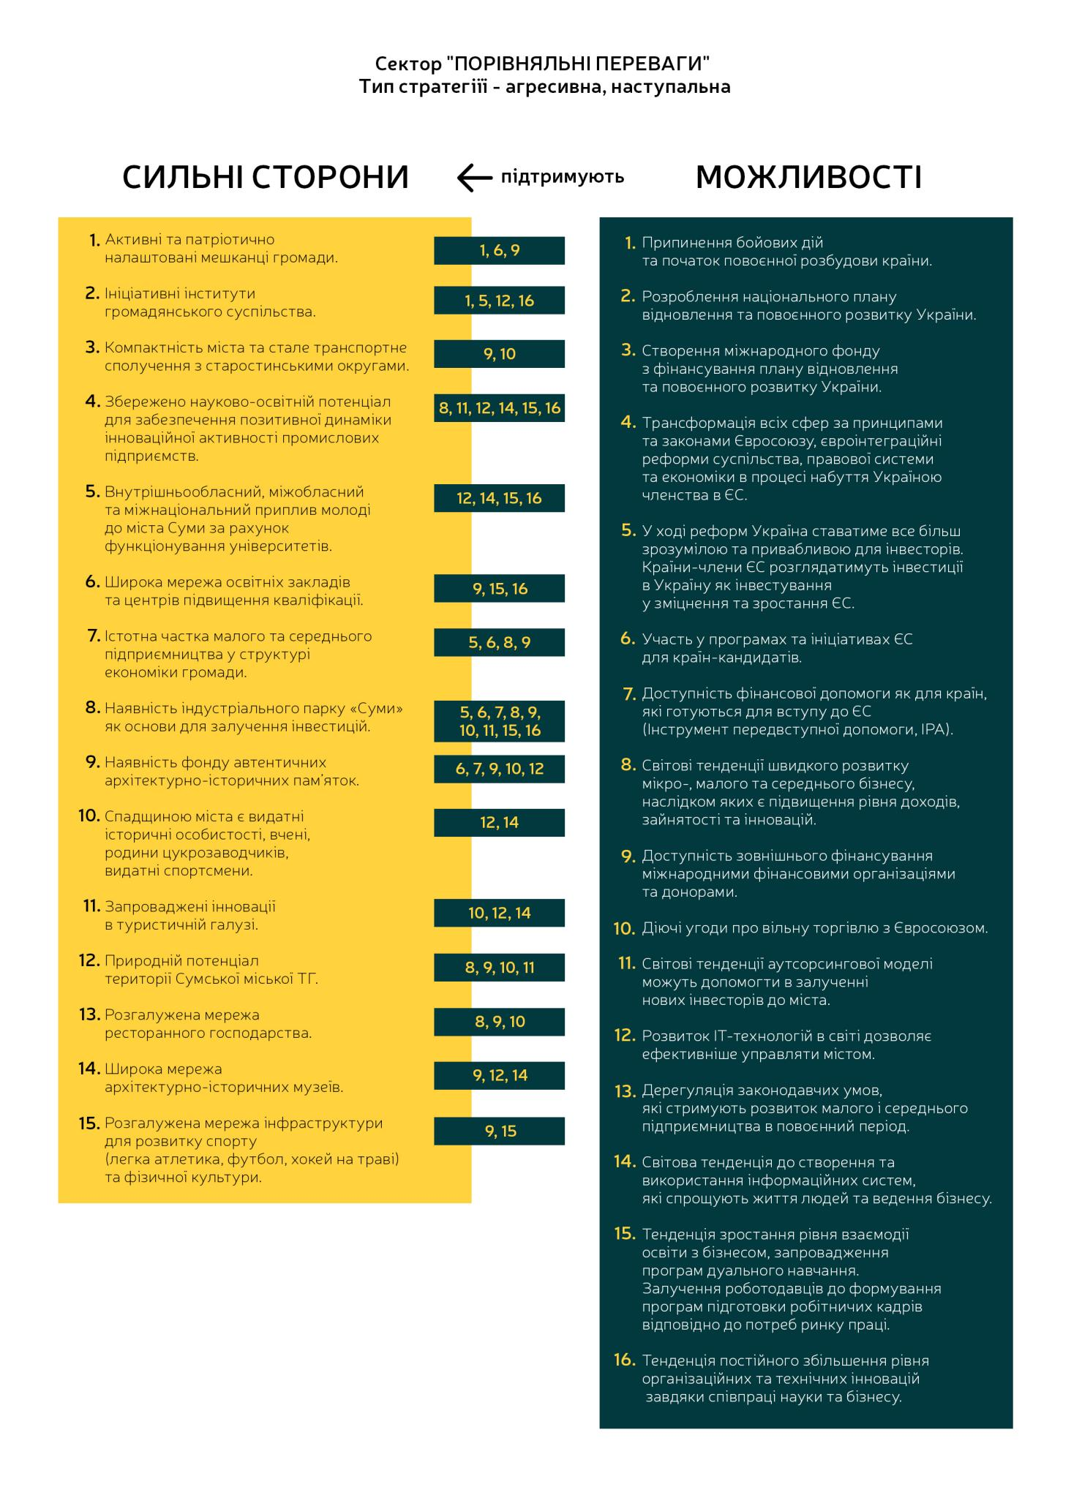

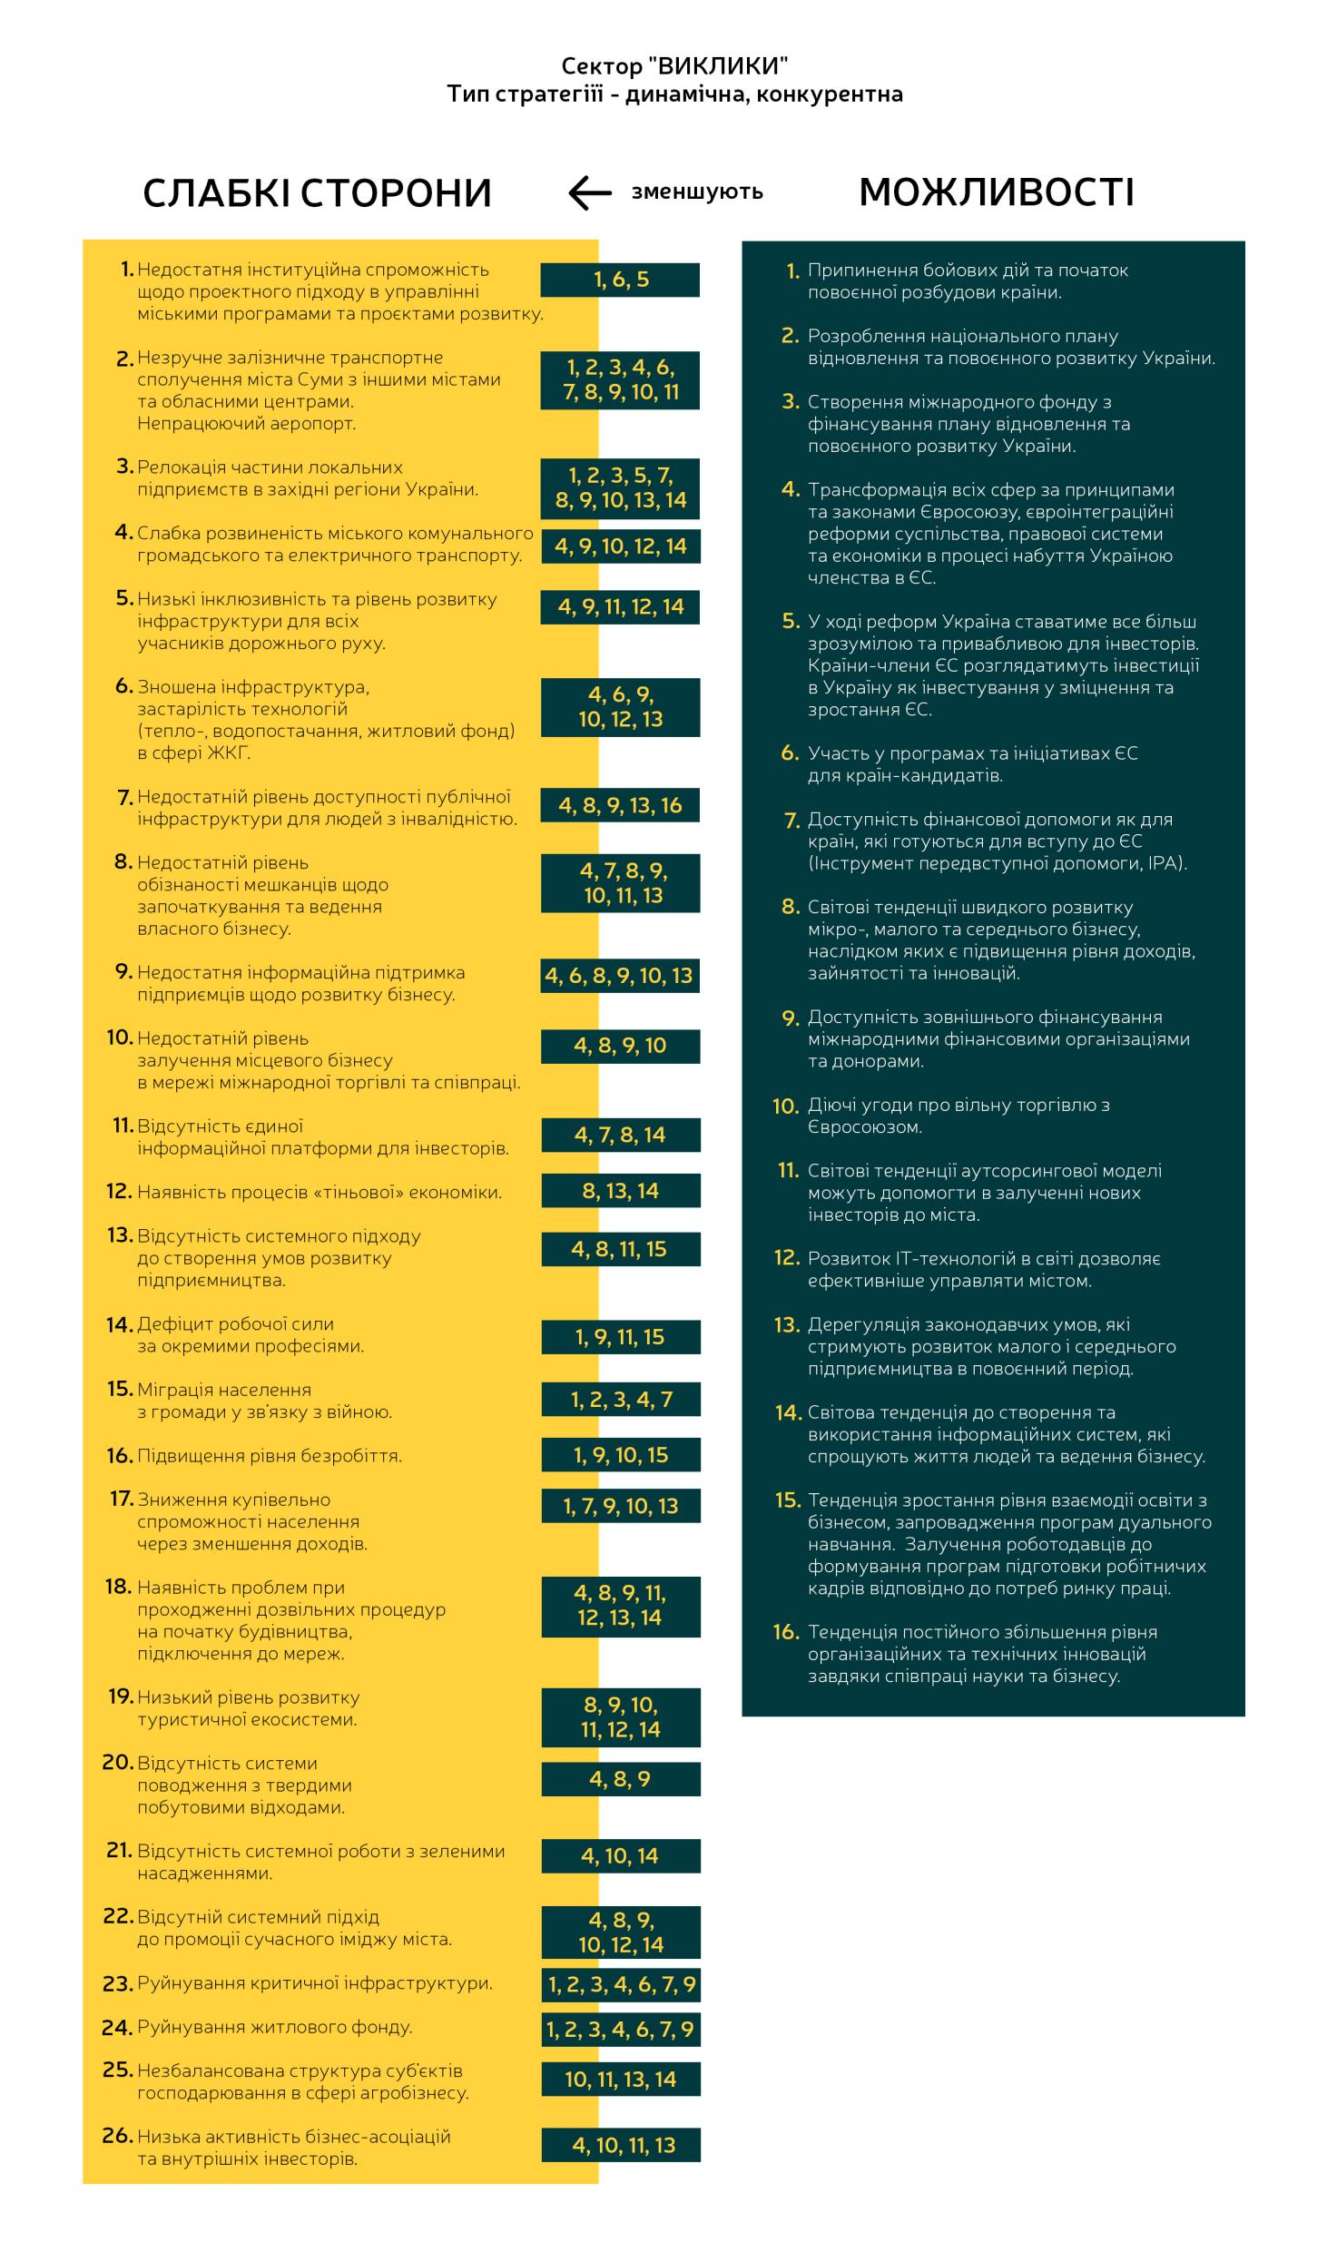

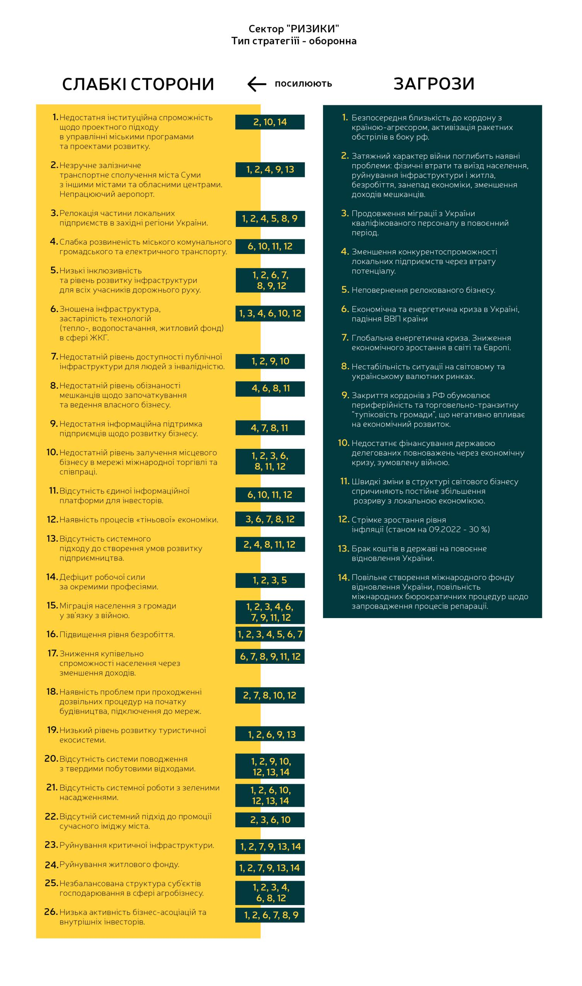
  - Сценарії розвитку Сумської міської територіальної громади
Сценарне моделювання є важливою методологічною базою стратегічного вибору, який враховує що, крім об’єктивного аналізу соціально-економічної ситуації, слід проводити аналіз зовнішнього середовища та можливих позитивних і негативних тенденцій в державі та світі. Формування можливих сценаріїв розвитку громади здійснено на основі розробленої прогнозної моделі, що базується на використанні статистичних інструментів, враховує особливості функціонування певних сфер громади, насамперед, демографічні тенденції, а також спирається на основні тенденції внутрішньої та зовнішньої ситуації в Україні та за кордоном.
У лютому 2022 року розпочалося повномасштабне вторгнення російської федерації в Україну. 24 лютого 2022 року Указом Президента України введено воєнний стан, який продовжено і дотепер. Військові дії спричинили руйнівний вплив на життя людей та масове порушення ланцюгів економічної діяльності, руйнування інфраструктури, що насамперед призводить до значних економічних втрат як в Україні, так і в регіонах Європи, Центральній Азії та решти світу.
Негативний вплив воєнних дій на території України та неможливість наразі визначити наслідки російської агресії унеможливлюють розроблення реалістичних прогнозів економічного і соціального розвитку Сумської територіальної громади та, як наслідок, бюджетних показників на середньостроковий період.
Так, характерною ознакою поточного стану є високий ступінь невизначеності, як з погляду часового проміжку й інтенсивності військових дій, масштабу подальших руйнувань, так і припущень щодо зовнішньоекономічної кон’юнктури (волатильність цін на світових товарних ринках, уповільнення зростання ключових торговельних партнерів). Значна невизначеність щодо ключових припущень макроекономічного розвитку обумовлює наявність різних сценаріїв прогнозу зі значним ступенем відхилення. Високі ризики ускладнюють процес прогнозування та знижують точність прогнозів.
Адже все залежить від того, як розвиватимуться події на фронті, чи повертатимуться бойові дії на певні території, тощо. Ба більше, наскільки ефективними будуть реформи, міцним діалог влади з бізнесом, із суспільством, наскільки сервісно надаватимуться державні послуги, чи матиме місце тиск на бізнес у будь-яких його форматах.
Точно відповісти, як саме розвиватиметься економіка України та громади наступні декілька років, неможливо, оскільки сам розвиток/зміни визначатимуться військовими та політичними факторами.
Можливо лише окреслити сценарії. А зважувати їх за ймовірністю та ризиками реалізації доцільно в процесі виконання Стратегії в залежності від змін зовнішніх та внутрішніх умов.
Основні прогнозні показники є попередньо-орієнтовними та надалі можуть бути скориговані на основі уточнення статистичних даних, зміни поточної військової, соціально-економічної ситуації та сценарних умов функціонування економіки з урахуванням внутрішніх і зовнішніх ризиків та загроз розвитку.
В основі кожного сценарію покладені базові сценарні припущення, за яких можуть виникати ті чи інші фактори впливу. Основними сценаріями розвитку є: інерційний (песимістичний), оптимістичний та базовий (цільовий).

Інерційний (песимістичний) сценарій розвитку
Інерційний (песимістичний) сценарій місцевого розвитку сформовано за комплексом припущень, що тривалий у часі (горизонти планування), баланс зовнішніх і внутрішніх факторів впливу на стан громади як соціально-економічної системи залишається незмінним, тобто послідовність станів системи змінюється за інерцією: громада рухається по інерції, воєнний та суспільно-економічний стан країни не сприяє розвитку.

Базові припущення інерційного сценарію:
Національний рівень | Місцевий рівень
- Довготривала війна. Війна продовжується до 2025 року, лінія фронту періодично змінюється, відкриваються нові напрямки (Одеса, Київ) проте без суттєвої переваги жодної зі сторін, частина територій залишаються під російською окупацією.  - Населення України драматично скорочуватиметься до 25 млн у 2035 році. Так само відсоток пенсіонерів буде вищим за 20%.  - Зростають видатки державного бюджету на утримання ЗСУ та ВПК, рештва видатків зменшується.  - Обсяг міжнародної фінансової та іншої допомоги стабілізується на рівні не більше 20 млрд. грн. або зменшується.  - Прожитковий мінімум для працездатних осіб фіксується на рівні 2023 року.  - Рівень корупції в країні знижується незначно.  - Питома вага капітальних видатків Зведеного бюджету становить не більше 0,5 відсотків ВВП.  - Продовжується руйнування об’єктів інфраструктури внаслідок обстрілів ворога. Вичерпуються можливості щодо оперативного ремонту об’єктів інфраструктури.  - В умовах довготривалої війни можливості місцевого самоврядування обмежуються.  - Стагнація економіки, ВВП країни продовжує падіння, що не дає змоги подолати руйнівні наслідки війни.  - Гривня підтримується виключно міжнародними кредитами та, відповідно, інтервенціями НБУ  на валютному ринку.  - Інвестиційна привабливість України на «нульовому» рівні.  - Податковий тиск на підприємців залишається високим, в «тіньовому» секторі економіки залишається більше 50% малого і середнього бізнесу.  - Номінальні доходи населення повільно зростають, а реальні – демонструють нульову або від’ємну динаміку (зменшуються). При цьому зростає розрив між високими  і низькими доходами.  - Зменшення реальних доходів населення та збільшення навантаження на бюджети всіх рівнів в частині підтримки соціальних стандартів життя населення.  - В умовах суттєвого зростання тарифів підвищується вірогідність збільшення рівня неплатежів населення, що призводить до поглиблення кризи в ЖКГ та зростання тиску на бюджети всіх рівнів. | - Структура економіки громади виразно зорієнтована на економіку адміністративного центра, економіка решти віддалених сільських територій базується на вирощуванні рослинної с/г продукції, але обмежена наявністю замінованих та забруднених земель, а також врожайністю культур.  - Інвестиційний та підприємницький клімат у громаді погіршується або залишається на тому ж рівні.  - Рівень купівельної спроможності населення, особливо мешканців приєднаних сільських населених пунктів, постійно знижується.  - Рівень реальної бюджетної забезпеченості громади не покращується або зменшується.  - Обмежені кошти на відновлення пошкоджених або зруйнованих об’єктів, модернізацію об’єктів інфраструктури, благоустрій, покращення умов надання послуг у різних сферах.  - Демографічна динаміка від’ємна.  - Невідповідність потреб ринку праці наявним вакансіям в ТГ та відсутність можливості змінити кваліфікацію призводить до високого рівня безробіття.  - Велика кількість внутрішньо переміщених осіб призводить до збільшення навантаження на місцевий бюджет, систему соціального захисту, ринок праці.

Результати інерційного сценарію:
- Впродовж наступних років чисельність населення зменшується. Продовжується виїзд кваліфікованих спеціалістів та працездатного населення до відносно безпечних регіонів та еміграція до європейських країн. Демографічна ситуація погіршується - рівень народжуваності та рівень смертності мають негативну динаміку, зберігається тенденція переважної частки жінок у загальній кількості населення. Чисельність молоді зменшується випереджаючими темпами. Натомість частка осіб старше працездатного віку збільшується, що призводить до зростання демографічного навантаження на працюючих.
- Доходи від промислового комплексу громади скорочуються внаслідок продовження релокації підприємств та припинення діяльності малого бізнесу через зменшення конкурентоспроможності.
- Зменшуються доходи агропромислового комплексу через відсутність інвестицій в інноваційні технології ведення сільського господарства та переробки с/г продукції. Результати роботи агропромислового сектору без відчутних інвестицій в умовах скорочення земель, які придатні для с/г виробництва через мінування та обстріли, продовжують характеризуватися високою мінливістю та залежністю від природних факторів, що відбивається на рівні доходів населення громади.
- Внаслідок скорочення робочих місць в реальному секторі більшість населення живе за рахунок торгівлі, послуг, бюджетних, пенсійних та соціальних виплат, активізується трудова міграція кваліфікованої робочої сили за межі громади.
- Території за межами міста Суми продовжують занепадати через відсутність робочих місць на цих територіях та зменшення реальних доходів населення.
- Негативний підприємницький клімат та низька інвестиційна привабливість громади не сприяють зниженню рівня тінізації економіки. Реальний сектор економіки повільно скорочується, активна робота ведеться тільки в бюджетній сфері за рахунок державних трансфертів.
- Внаслідок зменшення доходів місцевого та обмежених можливостей державного бюджету відновлення зруйнованого житла та модернізація інфраструктури розтягується на довгі роки.
- Через зруйновану інфраструктуру погіршується якість послуг в різних сферах: ЖКГ, освіта, охорона здоров’я, культура, транспорт та інші.
- Значні обсяги накопичених відходів та відсутність ефективної системи поводження з ТПВ, поглиблюють екологічну кризу та створюють несприятливі умови для життя мешканців громади. Зберігається високе антропогенне навантаження на природне середовище, що також ставить під загрозу забезпечення економічного зростання, розвиток туристично-рекреаційної сфери та покращення демографічних показників.

Оптимістичний сценарій розвитку:
Оптимістичний сценарій розвитку побудовано на припущеннях, за яких формуються найсприятливіші зовнішні (глобальні та національні) та внутрішні (ті, які громада здатна створити самостійно) фактори впливу: громада активно використовує можливості в умовах швидкого суспільно-економічного розвитку країни.
Базові припущення оптимістичного сценарію:
Національний рівень | Місцевий рівень
- Війна завершується перемогою України та поверненням територій в 2023 році.  - Українці активно повертаються в країну. Україною цікавляться та приїжджають таланти з усього світу, інвестори вкладають кошти в проривні українські стартапи.  - Видатки на оборону країни та підтримки ЗСУ та ВПК в середньостроковій перспективі стабілізуються або зменшуються.  - Рішуче впроваджуються системні реформи для набуття Україною членства в Європейському Союзі: судова, податкова, антикорупційна та ін. Приймається політичне рішення щодо найскорішого членства України в ЄС.  - Відкрито доступ українського бізнесу на європейський ринок. Це дасть змогу залучати до країни величезний капітал, щоб виробляти продукцію тут та продавати на європейський ринок.  - Сформовані та активно працюють державні та міжнародні фонди повоєнного відновлення України та регіонів.  - Інвестиційна привабливість країни покращується, реалізуються масштабні проекти з відновлення та розвитку громад та регіонів.  - Україна вже у 2025 році стає найпривабливішою країною для розвитку людини, для ведення бізнесу, для талантів та інноваторів. Зростання ВВП є вищим за 7% на рік.  - Гривня стабільна або її курс зростає до основних резервних валют.  - Податкова реформа виводить бізнес із «тіні» та активізує мікро-, мале та середнє підприємництво.  - Соціальна політика держави мінімізує ризики росту неплатежів внаслідок зростання тарифів на послуги ЖКГ.  - Державні джерела регіонального і місцевого розвитку мають стабільне наповнення, а розподіл коштів із них відбувається прозоро і кошти спрямовуються на реальні розвиткові проєкти («точки зростання») та відновлення й підтримку інших функціональних територій.  - Розвиток ВПК та створення продуктів подвійного призначення забезпечать ефективні оборонні системи для самої країни, а також продукти, що затребувані в усьому світі, з високою доданою вартістю.  - Наявність великих запасів газу та нафти дозволяють Україні не лише забезпечувати свої внутрішні потреби, але й стати в перспективі одним із європейських енергетичних хабів.  - Україна посилює свої роль важливого елементу системи світової продовольчої безпеки.  - У найбільш довгостроковій перспективі Україна буде хай-тек країною, де бізнес та економіка є високотехнологічними, висока якість життя, медицини, освіти. Завдяки устрою взаємодії суспільства та держави, де держава — це функція для громадян, Україна може стати магнітом і для мешканців Європи та інших країн. | - Місцева влада активно заохочує мешканців до процесів відновлення та розвитку громади. Мешканці згуртовані, відчувають себе єдиною спільнотою.  - Сформовані базові планувальні документи громади: стратегія, комплексний план просторового розвитку території територіальної громади, генеральні плани населених пунктів громади, схеми зонування земель громади, інвестиційний паспорт громади тощо.  - У громаді покращується підприємницький та інвестиційний клімат – громада з стає привабливою для інвесторів – створюються та розвиваються високотехнологічні промислові підприємства, підприємства у сфері сільського господарства та глибокої переробки с/г продукції.  - Внаслідок зростання реальних доходів населення громади суттєво скорочується міграція робочої сили за її межі.  - Громада є активним учасником впровадження Стратегії розвитку Сумської області та, відповідно, реципієнтом державних та міжнародних фондів відновлення та розвитку України та регіонів, інших джерел фінансування розвиткових проектів (наприклад, міжнародної технічної допомоги). Отримані кошти направляються не тільки на оновлення інфраструктури громади, але й на створення «точок економічного зростання».

Результат оптимістичного сценарію:
- Громада формує свій новий імідж як інвестиційно привабливої території та стає впізнаваною в Україні та за її межами - до громади поступово заходять стратегічні інвестори, зокрема, у галузі з високою доданою вартістю.
- Навколо стратегічних інвесторів активізується малий і середній бізнес, заповнюючи логістично-послугову нішу.
- Громада здійснює інвентаризацію земель та формує портфель привабливих інвестиційних пропозицій, активно просуваючи їх на інвестиційні ринки.
- Проведено комплексне оновлення сільськогосподарського виробництва на сучасній науково-технологічній основі (інтенсивне та органічне землеробство), впроваджено сучасні та безпечні технологічні процеси, здійснено перехід на енергозберігаючі та ресурсозберігаючі технології, існуючі сільськогосподарські виробництва на території Сумської громади модернізуються та збільшують обсяги виробництва продукції.
- Внаслідок дії попереднього пункту відбуваються позитивні зрушення в напряму розвитку багатоукладного сільського господарства, коли поряд з великими господарствами діють малі та середні, формується кластерна система від вирощування до переробки та випуску готової продукції, у тому числі набуває розвитку вирощування та виготовлення екопродукції. Функціонують фермерські господарства сімейного типу з подальшим їх об’єднанням в сільськогосподарські кооперативи, які є основою для підвищення зайнятості в сільській місцевості.
- Набуває нового імпульсу розвиток промислового виробництва на основі новітніх технологій та інновацій, в т.ч. через залучення інвестицій та ефективне функціонування індустріального парку «Суми».
- Зростає рівень доходів населення, що пожвавлює внутрішній ринок.
- Проекти розвитку в рамках реалізації Державної стратегії регіонального розвитку, Стратегії розвитку Сумської області та Стратегії розвитку Сумської міської територіальної громади активізують економічне життя на сільських територіях, формуючи «якірні точки» економічного зростання, зокрема, це розвиток кооперативного руху, створення аграрних (не аграрних) видів бізнесу тощо.
- Активне залучення державних субвенції та коштів з державних фондів, інших джерел разом з чітким планом модернізації інженерної та соціальної інфраструктури в середньостроковій перспективі дозволять значно підвищити рівень комфорту та покращити стан логістичної інфраструктури громади.
- Продовження євроінтеграційних процесів сприятиме зростанню зацікавленості інвесторів до України та громади зокрема, створенню нових підприємств і зменшенню трудової міграції.
- Мережа навчальних закладів Сумської міської територіальної громади та Сумської області забезпечує пропозицію робочої сили відповідно до потреб місцевого ринку праці.

Базовий сценарій розвитку – поступове відновлення та реновація
Базовий (цільовий) сценарій є результатом критичної оцінки та можливих обмежень формування системи припущень оптимістичного сценарію розвитку: громада докладає розвиткових зусиль, хоча суспільно-економічний стан країни в цілому залишається складним для активного розвитку.
Базові припущення базового сценарію:
Національний рівень | Місцевий рівень
- Війна завершується перемогою України та поверненням територій у 2024 році.  - Економіка України адаптувалась до умов війни та повоєнного відновлення. Є розуміння, що відновлення економіки буде складним, поетапним і тривалим процесом.  - Після завершення воєнного стану дефіцит бюджету продовжить у якійсь, але помітній, мірі фінансуватись прямою емісією. Рівень інфляції є контрольованим з тенденцією до зменшення.  - Партнери України зацікавлені в стабільній Україні та наближенні рівня життя українців хоча б до показників сусідніх Румунії, Польщі або Прибалтики. У 2024 році відбувається активна поствоєнна відбудова за рахунок коштів міжнародної спільноти та конфіскованих російських активів в рамках виплат репарацій Україні.  - Відбудова зруйнованих об'єктів сприятиме зростанню ВВП на рівні 2-3 відсотки. Але це замало для подолання руйнівних наслідків війни самотужки.  - Видатки на оборону країни і підтримку ЗСУ та ВПК стабілізуються (зменшуються), а вивільнені кошти спрямовуються на розвиток, у тому числі регіональний та місцевий (підтримка територіальних громад різних функціональних типів територій).  - В рамках виконання Україною зобов'язань щодо членства в ЄС поступово впроваджуються необхідні реформи на національному та місцевому рівнях.  - Інвестиційна привабливість України в перші повоєнні роки залишається низькою. В середньо- та довгостроковій перспективі вітчизняні та іноземні інвестори вкладають кошти в ІТ, переробку агропродукції (в тому числі глибинну), відновлення житла та комунальної інфраструктури, енергетичну сферу (від генерації до збереження, зокрема, водневі технології), проєкти, пов‘язані з видобутком і збагаченням корисних копалин (за умов демонополізації і подолання корупції в цій сфері). А також інвестують в розвиток логістики та будівництво (будівництво аеропортів, євроколії, прискорення залізничного сполучення, покращення портової інфраструктури тощо).  - Соціальна політика держави мінімізує ризики росту неплатежів внаслідок зростання тарифів на комунальні послуги (застосування механізмів субсидіювання соціально незахищених прошарків населення, запровадження регуляторних механізмів).  - Податковий тиск на підприємців залишається високим, в тіні продовжує залишатися третина малого і середнього бізнесу.  - Механізм державного інвестування у розвиток інфраструктури (дороги, транспортна, комунальна та енергетична інфраструктури) та розподілу коштів по областям і громадам залишається непрозорим.  - Впроваджується державна програма підтримки малих і середніх виробників сільськогосподарської продукції.  - Доходи населення зростають повільно, зменшуючи відтік працездатного населення, проте недостатня кількість робочих місць та відсутність паритету у заробітній платі не забезпечує його повернення в країну. | - Громада формує власну ідентичність, мешканці громади (особливо з сільських територій) активно залучені до суспільного життя та повоєнного відновлення.  - У 2024 році починається активне повоєнне відновлення з поступовим переходом до соціального та економічного розвитку.  - По мірі відновлення інфраструктури та створення умов для безпечного та комфортного проживання мешканці громади повертаються додому з інших регіонів та країн.  - Сформовані базові планувальні документи громади: стратегія, комплексний план просторового розвитку території територіальної громади, генеральні плани населених пунктів громади, схеми зонування земель громади, інвестиційний паспорт громади тощо.  - До громади зростає інтерес з боку інвесторів, країн-донорів та МФО.  - Підприємницький та інвестиційний клімат громади в короткостроковій перспективі мають невисоку позитивну динаміку, що не дає можливість активно розвивати малий та середній бізнес.  - Громада ефективно використовує державні трансферти на розвиток інфраструктури та створення власних «точок економічного зростання».  - Громада активно залучає кошти з грантових та інвестиційних джерел, впроваджуючи при цьому принципи гендерного і партисипативного бюджетування.  - Сумська область активно впроваджує власну Стратегію розвитку до 2027 року та План відновлення і розвитку, в тому числі розвиткові проєкти на території Сумської міської територіальної громади, за рахунок коштів державного бюджету, країн-донорів, МФО, інших джерел незаборонених законодавством.

Результат базового сценарію:
- Громада поступово формує свій новий імідж інвестиційно-привабливої території: високотехнологічний та екологічний. Внаслідок ефективної політики місцевої та регіональної влади громада залучає стратегічних інвесторів у пріоритетні галузі економіки та сільського господарства.
- Громада здійснює інвентаризацію земель та формує портфель привабливих інвестиційних пропозицій, активно просуваючи їх на інвестиційні ринки.
- Проводиться поступово оновлення сільськогосподарського виробництва на сучасній науково-технологічній основі (інтенсивне та органічне землеробство), запроваджуються сучасні та безпечні технологічні процеси, існуючі сільськогосподарські виробництва на території Сумської громади модернізуються та збільшують обсяги виробництва продукції.
- Громада поступово створює ефективну систему надання комунальних послуг, у тому числі транспортно-логістичні, енерго-, водо-, теплопостачання, поводження з ТПВ та благоустрою.
- Підвищуються доходи малого та середнього бізнесу, проте динаміка має незначні позитивні показники.
- Поступово зростає рівень доходів населення, що стимулює внутрішній ринок.
- В громаду поступово заходять інвестори, зокрема у галузі з високою доданою вартістю, а також у сферу туризму, в тому числі й «зеленого» (активно розвивається туристично-рекреаційна галузь, включаючи садиби зеленого туризму, туристичні маршрути вихідного дня тощо).
- Продовження процесів децентралізації забезпечує можливість більш ефективно залучати кошти державного і місцевих бюджетів у розвиток виробничої і невиробничої інфраструктури, зокрема житлово-комунального, дорожнього господарства, транспортних та інформаційних комунікацій.
- Залучення державних субвенції та коштів з державних фондів разом з планом модернізації інженерної та соціальної інфраструктури в середньостроковій перспективі дозволять підвищити рівень комфорту та покращити стан логістичної інфраструктури громади.
- В громаді створено умови для ефективної роботи бізнес-інкубаторів, індустріального парку «Суми», модернізації системи освіти, залучення інвестицій у стартапи, тощо.
- Активність мешканців громади підвищується, формуються нові громадські організації, в т.ч. що реалізують соціальні проекти у галузі прав людини та гендерної рівності, які додатково залучають позабюджетні кошти для розвитку громади та активізації громадянського суспільства.
На підставі офіційних досліджень сьогоднішньої економічної ситуації та прогнозів у питаннях відновлення та розвитку громади сформовано сценарну матрицю, яка представляє наступні варіанти розвитку:
Сценарний розвиток подій | Оптимістичний | Реалістичний | Песимістичний
Завершення війни в 2023 році | + | +  Сценарій 2 | -
Завершення війни у 2024 році | +/- | +  Сценарій 3 | -
Довготривала війна | - | +  Сценарій 1 | +

За підсумками засідання Координаційної ради з впровадження Стратегії розвитку від 11.04.2023 року прийнято рішення щодо визначення базового (цільового) сценарію основним сценарієм подальшого розвитку Сумської ТГ.

РОЗДІЛ 3.
СТРАТЕГІЧНЕ БАЧЕННЯ РОЗВИТКУ ТЕРИТОРІАЛЬНОЇ ГРОМАДИ
БАЧЕННЯ – образ Сумської міської громади в майбутньому.
Завдяки усвідомленню сильних та слабких сторін міста в рамках партиципативного процесу активні мешканці сформували бачення Сумської міської громади в повоєнний переможний період.

Сумська громада - це європейська спільнота, східний форпост України. Промисловий, академічний регіональний центр, який допомагає мешканцям розвиватися, реалізовувати їх творчі здібності та спортивні таланти, здобувати якісну освіту, створює можливості для гідного життя. Громада, яка приваблює туристів, інтенсивно розвиває економіку, дружня до інвесторів, де відкрити та вести бізнес можна легко та ефективно.
МІСІЯ ГРОМАДИ
Інтеграція активності мешканців, які розвиваються завдяки якісній освіті, креативному підприємництву, ефективному управлінню та створенню сталих, безпечних, комфортних, екологічних умов життя.
Відкритість та активність є джерелами натхнення та мотивацією до громадотворення.

РОЗДІЛ 4.
СТРАТЕГІЧНІ, ОПЕРАТИВНІ ЦІЛІ ТА ЗАВДАННЯ
РОЗВИТКУ СУМСЬКОЇ ТЕРИТОРІАЛЬНОЇ ГРОМАДИ
4.1. Стратегічні напрями розвитку
Стратегічні напрями розвитку громади мають деталізувати шлях досягнення бачення. Для цього стратегічне управління громадою має бути гнучким, орієнтованим на результат та відповідати на реальні проблеми та потреби громади в повоєнний період відновлення та розвитку. Також воно має відповідати світовим тенденціям та кращим практикам, які вже себе зарекомендували, в тому числі післявоєнний досвід модернізації балканських країн. Варто врахувати практичний європейський досвід, основою якого є концепція сталого розвитку. Вона наголошує на необхідності встановлення балансу між задоволенням сучасних потреб людства і захистом інтересів майбутніх поколінь.
Основні стратегічні напрями та цілі розвитку громади були сформовані ще до війни через проведення цілого ряду партиципативних заходів: стратегічних сесій, воркшопів, майстер-класів, семінарів, лекцій, візитів обміну досвідом. Завдяки використанню цих інструментів стали більш зрозумілими слабкі сторони громади та процеси, які можуть їх покращити. Аналіз ситуації громади в 2022 році після деокупації Сумської області від ворога підтвердив правильність обраних стратегічних напрямів і цілей розвитку громади в середньо- та довгостроковій перспективі. Вони залишаються актуальними й сьогодні.
Перший виклик нашої громади - це її розташування на кордоні з російською федерацією, що в сучасних умовах перетворює громаду на «тупікову» з точки зору переміщення людей, товарів та капіталу. Збільшення території громади, руйнування дорожньо-транспортної інфраструктури піднімає на новий рівень уваги якість транспортних сполучень для мешканців та бізнесу. Мобільність людей та товарів - це стандарт сучасного світу, тому необхідно першочергово покращити всебічну доступність нашої громади: транспортну, інформаційну, інклюзивну та ментальну.
Майбутнє будь-якої територіальної громади визначають люди, тому необхідно створити комфортні умови для їх гідного життя, повернення із-за кордону або з інших регіонів біженців, які втікали від війни, інтеграції ВПО, які змушені були покинути домівки та переселитися до Сумської громади. Якісні публічні послуги та створені безпечні умови для життя мають забезпечувати мешканцям їх особистий розвиток, реалізацію творчих здібностей, спортивних талантів та здобуття якісної освіти.
Одночасно з комфортними умовами життя мешканцям громади потрібна гідна праця та можливість ведення власного бізнесу. Це, в свою чергу, вимагає забезпечення конкурентоспроможної економіки на локальному рівні, що базується на місцевих ресурсах. Створення ефективного ринку праці зменшить в майбутньому ризик відтоку кваліфікованих робочих ресурсів з громади.
Комфортні умови життя та конкурентоспроможна економіка є наслідком ефективного управління в громаді. Це відбуватиметься через програми та проєкти розвитку, які ініціюються та впроваджуються міськими, державними та позаурядовими публічними інституціями.
Враховуючи вищезазначені потреби, ми визначили чотири головні напрями розвитку громади:
А Доступність
B Громада для людей
C Конкурентоспроможна економіка
D Ефективне управління

Ці напрями деталізовані нижче. У рамках системи цілей та інструментів вони разом гарантують синергетичний ефект, який в 2027 році буде давати вже реальні стратегічні результати.
Напрям А. Доступність
Проведений SWOT-аналіз засвідчив, що Сумська міська територіальна громада має незручне залізничне транспортне сполучення з іншими містами та обласними центрами, непрацюючий аеропорт, слабку розвиненість міського комунального громадського та електричного транспорту, низьку інклюзивність та рівень розвитку інфраструктури для всіх учасників дорожнього руху, недостатній рівень доступності публічної інфраструктури для людей з інвалідністю. Громадськість звертає увагу на ускладнений доступ не лише до фізичної інфраструктури, а і цифрової - доступності важливих даних про громаду, адаптації інформації, сайтів та додатків для всіх мешканців.
Громада задля свого розвитку повинна бути доступною: у рамках транспортних сполучень, інформаційно, інклюзивно та ментально; доступність повинна бути як всередині громади, так і назовні. Інвестори, партнери, донори, туристи - всі мають швидко отримувати інформацію про громаду, зручно та комфортно дістатись до неї, бачити в інституціях громади спроможних та надійних партнерів. Доступність громади - це зручність і функціональність її інфраструктури та інформаційних систем для всіх, враховуючи людей з інвалідністю.
Економічна та енергетична криза в умовах повномасштабного вторгнення, нестабільність ситуації через безпосередню близькість до кордону з країною-агресором - подолати ці виклики та наслідки бойових дій без зовнішньої допомоги буде дуже складно. Після перемоги та початку повоєнного відновлення доступність відіграватиме ключову роль у доступі до фінансової допомоги від міжнародних фінансових організацій та донорів, включення громади до програм відновлення та повоєнного розвитку.
Отже, там, де міська рада не має повноважень самостійно вирішувати проблеми з доступністю громади та її інфраструктурою, необхідно створювати коаліції між державними, регіональними органами влади та органами місцевого самоврядування, які будуть спрямовувати свою роботу на сприяння впровадженню позитивних змін. Сумській міській раді, бізнес асоціаціям, закладам вищої освіти, громадському сектору, всім сторонам, зацікавленим в успішній реалізації цієї стратегії, потрібно налагоджувати та втілювати багатосекторне партнерство для підвищення рівня мобільності мешканців та доступності Сумської міської територіальної громади.
Напрям В. Громада для людей
Інфраструктура, ЖКГ, охорона здоров’я, освіта, безпека - це ключові напрямки, які хвилюють мешканців громади. Зношена інфраструктура та застарілі технології у сферах тепло - та водопостачання, житлового фонду гальмують впровадження енергоефективних заходів та мають негативний вплив на стан екології у громаді. Муніципалітет повинен відійти від неефективних чи морально застарілих практик планування та розвивати громаду з урахуванням реальних потреб людей, екологічності та енергоефективності, враховуючи досвід повоєнної відбудови європейських країн.
Здоров’я - це найважливіша цінність людства, і спосіб життя є найважливішою умовою формування здоров'я, тому, долученість мешканців до культури здорового способу життя є вкрай важливою. Фізична культура та спорт, з одного боку, є основою здорового способу життя, а, з іншого - виховує цілеспрямованість та привчає до систематичної праці. Використовуючи професійний рівень спортивної спільноти та інфраструктури, громада має стати центром змагань та розваг, зокрема, на міжнародному рівні. Промоція здорового способу життя, розвиток системи лікувально-профілактичних закладів, системний підхід до екологічного управління - ці завдання дозволять створити спроможну та здорову громаду.
З 24 лютого 2022 року питання безпеки вийшло на інший рівень. Нині воєнні ризики є частиною життя і небезпека досягає найбільшої концентрації. Створення безпечних умов для життя, забезпечення правопорядку та громадської безпеки, попередження і захист від надзвичайних ситуацій - ці питання в сфері особливої відповідальності влади. Створення безпечного середовища, захист мешканців, контроль безпеки та попередження загроз - ці виклики не зникнуть після закінчення війни через близькість кордону з державою-агресором і повинні бути в режимі постійної уваги на роки.
Майбутній розвиток громади неможливий без забезпечення якісних та конкурентноздатних освітніх та культурних послуг, у тому числі, недержавних. Освіта нам дає рівень розуміння, а культура - розкриває горизонти. Якісна освіта протягом усього життя має реально задовольняти потреби ринку праці в робітничих та в спеціалізованих професіях, зокрема, для нових інвесторів. Унікальна місцева духовна та матеріальна культура повинна надихати, тому має бути відкрита, креативна та інноваційна. Вона буде фундаментом реального бренду міста Суми та Сумської громади в цілому.
Напрям C. Конкурентоспроможна економіка

Незважаючи на колосальні збитки економіки України від російської збройної агресії, економічна ситуація в громаді станом на 2022 рік залишається досить контрольованою. Проте, через війну частину підприємств було релоковано, відбувся значний відтік кваліфікованих кадрів, підвищився рівень безробіття, знизилась активність бізнес асоціацій та внутрішніх інвесторів, через зменшення доходів та високу інфляцію знизилась купівельна спроможність населення громади. Основним завданням до закінчення воєнного стану є збереження економічної активності підприємств та трудового потенціалу.
Поточна економічна ситуація показує недостатній рівень обізнаності мешканців щодо започаткування та ведення власного бізнесу. Рівень залучення місцевого бізнесу в мережі міжнародної торгівлі та співпраці є повільний та слабкий. У громаді створюються умови для розвитку підприємництва, але робота ще не є системною. Через масову трудову міграцію за кордон збільшується дефіцит робочої сили за окремими професіями. Системною довготривалою проблемою органів місцевого самоврядування є отримання дозвільних процедур, необхідних для започаткування підприємницької діяльності, початку будівництва, підключення до мереж. Низький рівень туристичної екосистеми негативно впливає на розвиток економіки. Загальнодержавною проблемою залишається наявність процесів «тіньової» економіки, що впливає на надходження доходів до бюджету громади.
Для відновлення економіки, сприяння сталому економічному зростанню, повній і продуктивній зайнятості та гідній праці для всіх необхідні нові підходи до освіти, які б орієнтувалися на запити місцевих підприємств та освітні потреби мешканців. Для забезпечення конкурентоспроможності економіки необхідно створити сприятливі умови для розвитку підприємництва. Для цього потрібен професійно підготовлений людський капітал, який має завдяки своїй креативності та професійності розвивати нові бізнес-ідеї, в тому числі, на світових ринках. Залучення нових інвесторів не тільки має створювати нові робочі місця та, водночас, повинно стати шансом для імпорту інноваційних технологій.
Відновлення економіки потребує значних інвестицій, і саме просторовий план є однією із складових інвестиційної довіри. Питання просторового планування території громади у воєнний та післявоєнний період є одним з ключових у контексті сприяння економічному зростанню.
Туризм є вагомим чинником соціально-економічного розвитку. Кожен турист, який відвідує громаду - це реальне джерело фінансування місцевої економіки. Цілями на наступні роки мають стати формування позитивного іміджу Сумської міської територіальної громади на всеукраїнському та міжнародному ринках разом із збереженням, відновленням та розвитком туристичного потенціалу громади.
Напрям D. Ефективне управління

У сучасному світі через наслідки війни Україна ризикує втратити свої шанси на прискорену інтеграцію до європейської спільноти через низьку якість системи управління на різних рівнях врядування. Необхідно створювати ефективні екосистеми у всіх сферах управління громадою, щоб використовувати таланти мешканців для згуртованості та розвитку громади.
Для ефективного управління громада запропонувала створити умови для громадського контролю. Учасники проведених опитувань відзначають відсутність використання сучасних інструментів управління, в тому числі, ІТ технологій у публічних установах. Неупорядкованість міських баз даних ускладнює прийняття рішень. Негативною тенденцією є недостатня інституційна спроможність щодо проєктного підходу в управлінні місцевими програмами та проєктами розвитку.
У сучасних умовах ефективне управління громадою відбувається у відповідності до принципів партиципативності, інноваційності та відкритості до змін, компетентності та лідерства. Цифрове урядування, або управління за допомогою цифрових технологій, є ключовою складовою розвитку. На шляху цифрової трансформації громади важливо застосовувати принципи цифрового урядування: постійний реінжиніринг внутрішніх процесів органів публічного управління; цифровий обіг документів, даних та процесів; єдині технічні стандарти та інтероперабельність; єдина інформаційна база; орієнтація цифрових послуг на потреби споживача; платформонезалежність та орієнтація на мобільні пристрої; деперсоналізованість та принцип «єдиного вікна».
Лідерами ефективного управління мають бути: міський голова, його заступники, депутати міської ради, публічні інституції, позаурядові організації, активні мешканці, насамперед молодь, наука та бізнес. Ці суб’єкти мають об’єднуватись у рамках міжсекторної співпраці та партнерства заради сталого розвитку громади.
Покращення управління Сумською громадою має відбуватись завдяки:
- розвитку партиципації у загальноміських процесах;
- організації обміну досвідом;
- моніторингу кращих світових практик управління з подальшою їх адаптацією та застосуванням;
- впровадженню міжнародних стандартів, наприклад: 12-ти принципів належного врядування на локальному рівні Ради Європи, системи управління якістю ISO 9001, управління сталим розвитком в громадах ISO 37101 та інших;
- використанню відкритих даних.
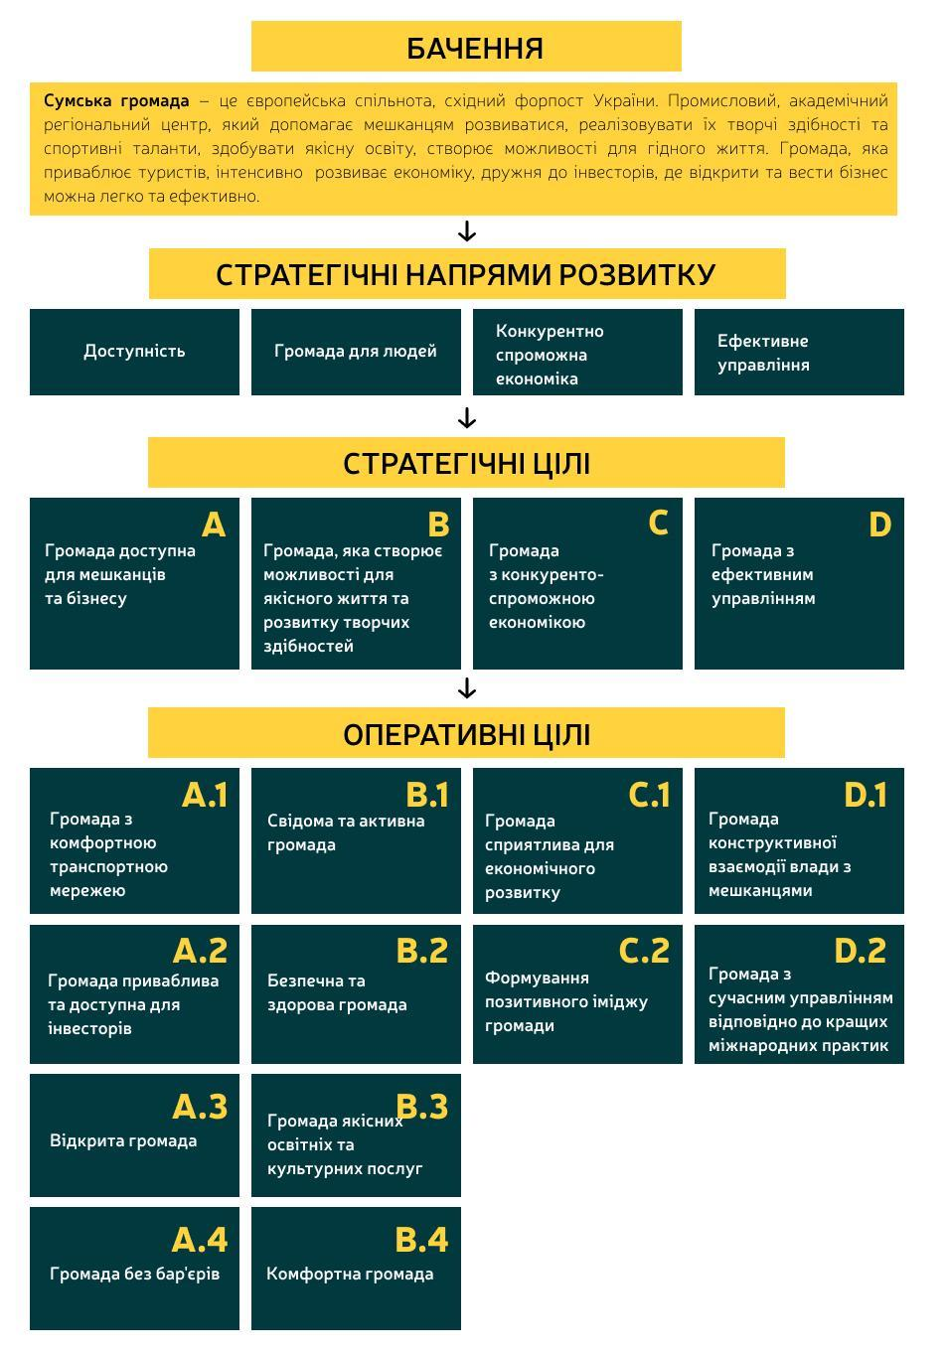

4.2. Стратегічні та оперативні цілі
Завдяки баченню та напрямам розвитку розуміємо те, які маємо очікування. Завдяки ним стають більш зрозумілими способи вирішення проблем громади.
Для того, щоб громада розуміла, як конкретно сприяти своєму розвитку, необхідно розписати наші бажання та можливості на дерево цілей. Тому цілі (стратегічні та оперативні) розписані ієрархічно, щоб розуміти зв’язки між ними та можливості досягнення ефектів синергії. Завдяки цьому кожен наступний рівень управління буде більш деталізований та зрозумілий.
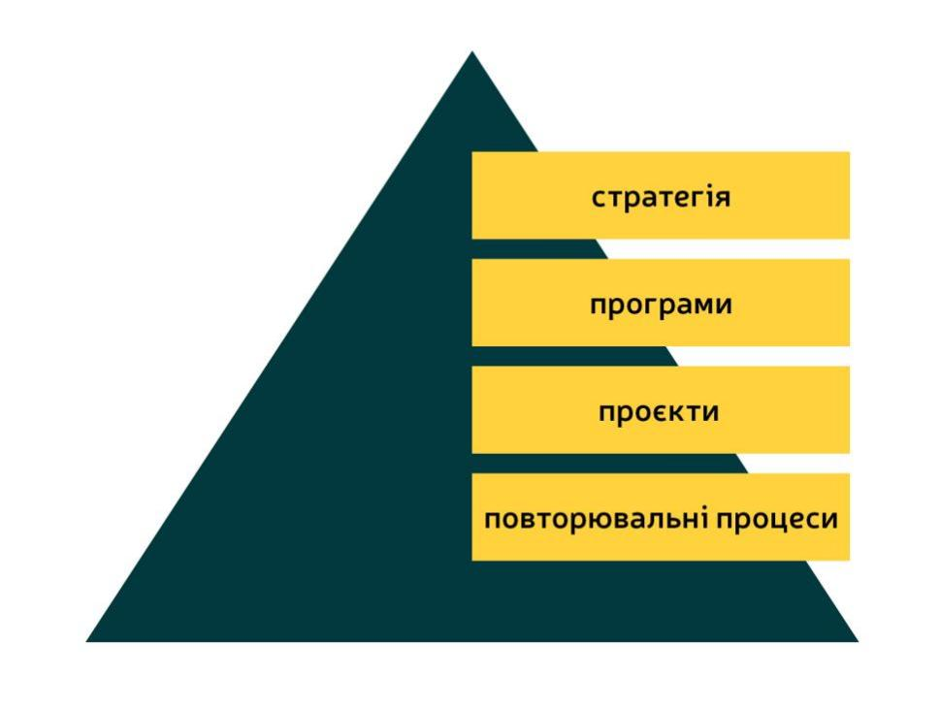
Процеси управління існують на чотирьох рівнях. Стратегічний рівень - це рівень формування стратегічних та оперативних цілей. Оперативні цілі досягають через реалізацію завдань (програм) та заходів або проєктів як інструментів впровадження стратегії. Проєкти та програми дадуть конкретні результати та вигоди, завдяки яким вирішимо слабкі сторони міста досягнемо поставленої мети.
Стратегічні цілі – це стисле та конкретне формулювання бажаних результатів, які випливають із стратегічного бачення розвитку територіальної громади, та яких планується досягти в результаті реалізації стратегії за визначений період. Кожна стратегічна ціль конкретизується в оперативних цілях, що містять окремі завдання, які спрямовуються на задоволення потреб бенефіціарів, розв’язання основних проблем та використання можливостей територіальної громади.
Оперативні цілі – це сформульовані бажані конкретні позитивні результати, які необхідно досягти для реалізації певної стратегічної цілі.
4.3. Завдання та заходи (проєкти)

Завдання є складовими досягнення оперативних цілей. Завдання передбачає заздалегідь визначений результат, який потрібно отримати, обсяг роботи, який потрібно виконати, заходи, які потрібно здійснити для досягнення кожної з оперативних цілей. Для кожної з передбачених оперативних цілей визначено завдання, які передбачаються для її досягнення, а також показники моніторингу, необхідні для визначення досягнення цілі. Взаємозв'язок та ієрархія цілей і завдань відображається у вигляді “дерева цілей”, структуру якого для кожної оперативної цілі наведено нижче.
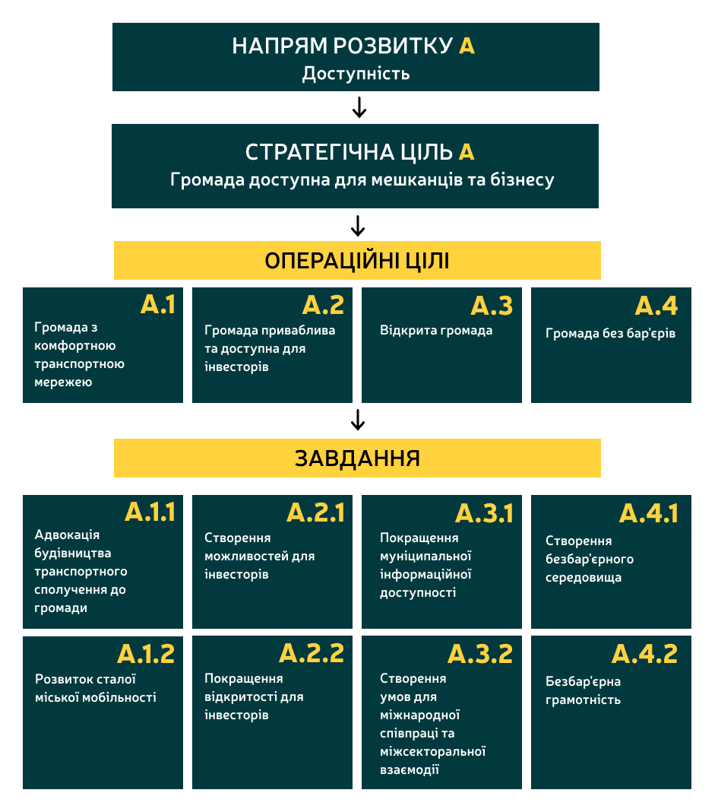

Стратегічна ціль А
Доступна громада
Оперативна ціль А.1 Громада з комфортною транспортною мережею
Завдання | Заходи (проєкти)
А.1.1. Адвокація будівництва транспортного сполучення до громади | Реалізація завдання, яке спрямоване на недопущення транспортної ізольованості та «тупіковості» громади на межі з росією, здійснюватиметься міською радою через:  - Сприяння запуску на постійній основі Сумського міжнародного аеропорту.  - Сприяння капітальному ремонту найважливіших міжрегіональних транспортних сполучень  - Сприяння електрифікації ділянки залізниці  Ворожба - Суми - Смородино (Південна залізниця)
А.1.2. Розвиток сталої міської мобільності | Це завдання спрямоване на забезпечення зручного, екологічного, безпечного, комфортного пересування мешканців та гостей на території громади шляхом:  - Розробка та впровадження Плану сталої міської мобільності  - Створення інтегрованої інтелектуальної транспортної системи ( у складі автоматизованої системи обліку оплати проїзду та автоматизованої системи диспетчерського управління в громадському транспорті)  - Оновлення рухомого складу КП СМР «Електроавтотранс»  - Модернізації електротранспортної інфраструктури КП СМР «Електроавтотранс»  - Будівництва та капітального ремонту дорожнього покриття, зокрема у старостинськах округах  - Створення дорожньої мережі електричних засобів мікромобільності та велосипедів  - Створення муніципальної мережі прокату велосипедів  - Модернізації зупинок громадського транспорту  - Впровадження автоматизованої системи оплати паркування  - Облаштування мережі парковок  - Забезпечення зручного транспортного сполучення між населеними пунктами громади

Оперативна ціль А.2 Громада приваблива та доступна для інвесторів
Завдання | Заходи (проєкти)
А.2.1. Створення можливостей для інвесторів | Виконання завдання передбачає:  - Залучення інвестицій в ревіталізацію “brownfield” територій  - Підтримку побудови офісів категорії "А" та громадських просторів  - Створення бізнес-інкубатору  - Підтримку інноваційних стартапів
А.2.2. Покращення відкритості для інвесторів | В рамках цього завдання планується забезпечити:  - Створення інвестиційного порталу  - Поширення інформації про науковий, економічний та інвестиційний потенціал громади, зокрема, шляхом участі в інвестиційних форумах та інших заходах

Оперативна ціль А.3 Відкрита громада
Завдання | Заходи (проєкти)
А.3.1 Покращення муніципальної інформаційної доступності | Це завдання буде реалізовано шляхом:  - Забезпечення регулярного оновлення наборів даних у форматі відкритих даних  - Модернізація офіційного порталу міської ради задля відкритості для мешканця  - Створення мобільного додатка "Цифровий кабінет мешканця"
А.3.2 Створення умов для міжнародної співпраці та міжсекторальної взаємодії | Міжнародна співпраця та міжсекторальне партнерство забезпечуватиметься через:  - Налагодження міжмуніципального співробітництва із сусідніми громадами  - Налагодження співробітництва з органами державної влади та муніципалітетами на національному рівні  - Розширення кола зарубіжних міст-партнерів та дружніх міст із зарубіжних країн

Оперативна ціль А.4 Громада без бар'єрів
Завдання | Заходи (проєкти)
А.4.1 Створення безбар'єрного середовища | Це завдання буде реалізовано, насамперед, шляхом:  - Створення безбар’єрного простору в бюджетних установах громади  - Створення універсального дизайну громадського простору
А.4.2 Безбар'єрна грамотність | Підвщення обізнаності мешканців громади з питань безбар’єрноті та доступності буде забезпечено шляхом:  - Проведення заходів спрямованих на зміну застарілих стереотипів щодо рівності  - Навчання безбар'єрний грамотності та сертифікація працівників комунальних установ та виконавчих органів Сумської міської ради

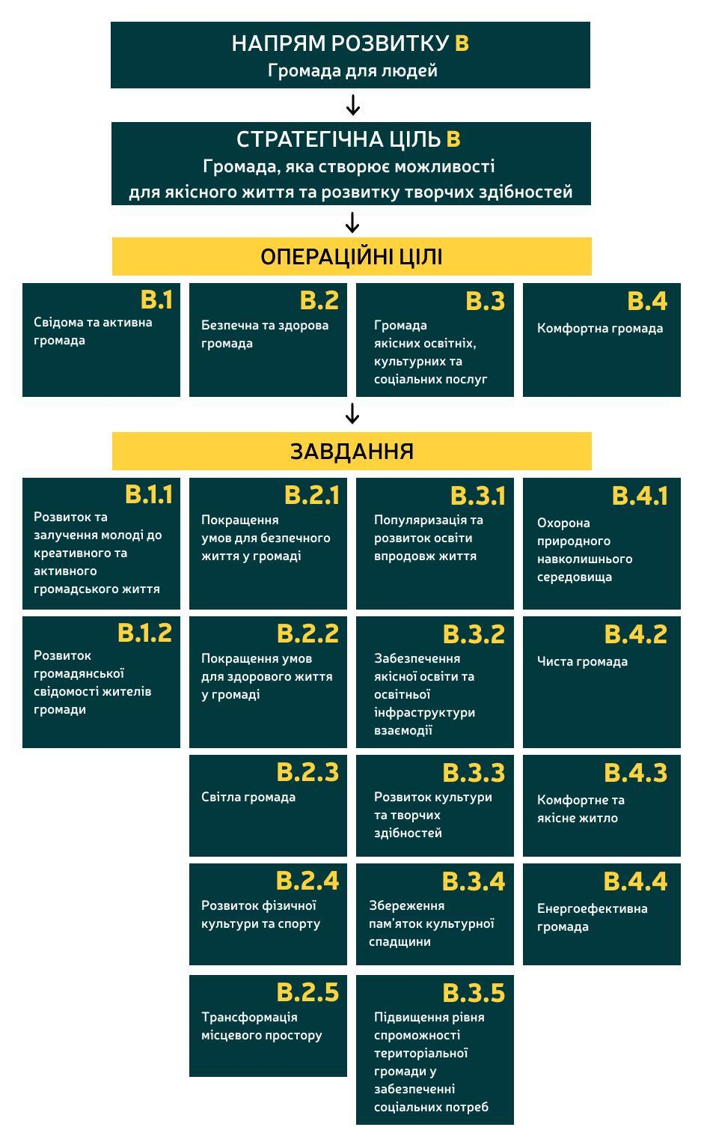
Стратегічна ціль B
Громада, яка створює можливості для якісного життя та розвитку творчих здібностей

Оперативна ціль В.1 Свідома та активна громада
Завдання | Заходи (проєкти)
В.1.1 Розвиток та залучення молоді до креативного та активного громадського життя | Це завдання спрямоване на створення можливостей для всебічного розвитку молоді та реалізації їх потенціалу через:  - Формування у молоді культури підприємництва, використання інноваційного потенціалу, стимулювання до креативності та відкриття власної справи  - Формування навичок здорового способу життя та психогігієни  - Створення можливостей для вуличних тренувань та розвитку неформальних спортивних рухів (паркур, бітбокс, діджеїнг, стрітбол, ролерблейдинг, скейтбординг тощо)  - Посилення спроможності молоді в участі у процесах ухвалення рішень (органів учнівського та студентського самоврядування, студентських та молодіжних консультативно-дорадчих органів, молодіжних рад та громадських організацій)  - Підготовку фахівців, які працюють з дітьми та молоддю  - Сприяння участі молоді у міжнародних молодіжних обмінах  - Інтегрування молодих імігрантів, іноземців, внутрішньо переміщених осіб з числа молоді у соціальне, економічне, культурне, освітнє, інформаційне життя громади
В.1.2 Розвиток громадянської свідомості жителів громади | Виконання цього завдання здійснюватиметься шляхом:  - Подолання наслідків впливу радянського періоду (недовіра до владних інституцій, невіра у власну спроможність впливати на владу)  - Сприяння волонтерській діяльності у громаді  - Посилення у жителів громади відчуття української ідентичності  - Формування у жителів громади поваги до прав і свобод людини  - Формування критичного мислення жителів громади  - Інтеграції представників національних спільнот у життя громади

Оперативна ціль В.2 Безпечна та здорова громада
Завдання | Заходи (проєкти)
В.2.1 Покращення умов для безпечного життя у громаді | Підвищення рівня безпеки в громаді передбачає:  - Здійснення заходів з підвищення дисципліни учасників дорожнього руху  - Підтримку добровольчих та громадських формувань  - Облаштування ситуаційного центру екстрених служб громади (моніторинг, фіксація та організації реагування на правопорушення, аварії, пожежі)  - Розбудову мережі захисних споруд та бомбосховищ відповідно до затверджених стандартів  - Розбудову мережі автоматизованої системи централізованого оповіщення (МАСЦО)  - Оснащення бюджетних закладів блискавкозахистом  - Оснащення бюджетних закладів пожежною сигналізацією
B.2.2 Покращення умов для здорового життя у громаді | Першочерговими заходами для здорового життя мешканців є:  - Підтримка спроможності лікарень громади щодо надання доступних та якісних послуг  - Реконструкція та озеленення територій лікарень громади, облаштування паркомісць та реконструкція під'їзних шляхів  - Профілактика факторів стресу та психотравм, що пов'язані з бойовими діями, вимушеним переміщенням населення або надзвичайними ситуаціями  - Цифровізація процесів у закладах охорони здоров'я  - Попередження, зниження ризику розвитку відхилень у стані здоров'я мешканців громади, пропаганда здорового способу життя  - Розвиток інфраструктури для реабілітації жителів громади в наслідок хвороби, бойових дій, надзвичайних ситуацій  - Розвиток інфраструктури для боротьби з хронічними неінфекційними захворюваннями  - Формування спроможної мережі лікувальних закладів у Сумській міській територіальній громаді
B.2.3 Світла громада | Трансформація системи освітлення, яка є елементом безпеки та комфорту в громаді, передбачає:  - Модернізацію електричних мереж зовнішнього освітлення  - Модернізацію освітлення історичного ареалу міста та архітектурного підсвічування окремих споруд  - Модернізацію освітлення громадських просторів громади  - Розвиток системи моніторингу використання електроенергії та управління зовнішнім освітленням в громаді
B.2.4 Розвиток фізичної культури та спорту | Завдання, спрямоване на створення умов для заняття мешканцями фізкультурою і спортом, виховання традицій прихильності до оздоровчої рухової активності як важливого компоненту здорового способу життя особистості, здійснюватиметься шляхом:  - Розвитку мережі спортивно-оздоровчих комплексів і майданчиків у мікрорайонах міста та старостинських округах  - Реконструкції стадіонів та футбольних полів  - Розвитку локацій зимових видів спорту та активного відпочинку  - Реформи закладів дитячо-юнацького спорту  - Підтримки талановитих спортсменів та тренерів  - Впровадження цифрових інструментів у сфери фізичної культури та спорту (електронна мапа спортивних споруд, електронний реєстр суб’єктів сфери фізичної культури і спорту громади, електронний “Єдиний календарний план” спортивних заходів з бюджетуванням тощо)  - Інформаційна підтримки та популяризації фізичної культури в ЗМІ
B.2.5 Трансформація місцевого простору | Трансформація місцевого простору здійснюватиметься шляхом:  - Розробки комплексного плану просторового розвитку території СМТГ  - Реконструкції парків  - Реконструкції скверів  - Реконструкції та модернізації набережних річок та озер  - Реконструкція парку культури та відпочинку імені І. М. Кожедуба

Оперативна ціль В.3 Громада якісних освітніх, культурних та соціальних послуг
Завдання | Заходи (проєкти)
В.3.1 Створення умов для розвитку освіти впродовж життя | Виконання завдання передбачає реалізацію таких заходів:  - Популяризація розвитку неформальної освіти  - Підтримка і розвиток інституцій системи освіти дорослих  - Формування розуміння необхідності безперервного навчання впродовж життя
В.3.2 Забезпечення якісної освіти та освітньої інфраструктури | Підвищенню якості освіти та модернізації освітньої інфраструктури сприятиме:  - Будівництво ігрових та розвиваючих майданчиків на території закладів дошкільної і загальної середньої освіти  - Реконструкція приміщень та територій закладів дошкільної і загальної середньої освіти  - Будівництво нового закладу середньої освіти (12-й мікрорайон міста)  - Запровадження інноваційних підходів до професійної орієнтації учнів  - Розвиток системи мотивацій педагогічних працівників
В.3.3 Розвиток культури та творчих здібностей | Розвиток культури та творчих здібностей сумчан забезпечуватиметься шляхом:  - Залучення митців до активної експозиційної та просвітницької діяльності  - Популяризація вуличних культур та створення об’єктів вуличного мистецтва  - Підтримка молодих виконавців, гуртів, композиторів та розвиток сучасних напрямів і стилів мистецтва танцю  - Створення літературних просторів та популяризація читання  - Залучення мешканців громади до культурно-мистецьких подій  - Модернізація закладів культури, зокрема у старостинських округах
В.3.4 Збереження пам’яток культурної спадщини | - Відновлення та збереження пам’яток культурної спадщини  - Вивчення, збереження та популяризація нематеріальної культурної спадщини
В.3.5 Підвищення рівня спроможності територіальної громади у забезпеченні соціальних потреб | Виконання завдання забезпечать наступні заходи:  - Підтримка людей, які опинилися в кризових ситуаціях  - Посилення організаційної спроможності закладів соціального спрямування

Оперативна ціль В.4 Комфортна громада
Завдання | Заходи (проєкти)
В.4.1 Охорона навколишнього природного середовища | - Відновлення гідрологічного режиму та екологічного стану водойм громади  - Відновлення еко-парків  - Впровадження державного моніторингу у галузі охорони атмосферного повітря агломерації Суми  - Збереження та розвиток зелених зон (озеленення)  - Підвищення екологічної свідомості населення
В.4.2 Чиста громада | - Будівництво об'єктів сортування та подрібнення будівельних та ремонтних відходів громади  - Будівництво полігону для складування твердих побутових відходів  - Будівництво підземних контейнерних майданчиків на території громади  - Підвищення рівня культури поводження з побутовими відходами
В.4.3 Комфортне та якісне житло | - Популяризація створення ОСББ та підтримка їх діяльності  - Модернізація системи централізованого водопостачання та водовідведення  - Реновація житлового фонду  - Модернізація системи ліфтового господарства  - Забезпечення взаємного резервування теплових джерел Сумської ТЕЦ та КППВ в м.Суми  - Модернізація теплогенеруючого обладнання  - Відновлення зруйнованого/пошкодженого житла внаслідок війни  - Відновлення зруйнованих об'єктів критичної інфраструктури внаслідок війни  - Облаштування територій дворів багатоквартирних будинків
В.4.4 Енергоефективна громада | - Здійснення заходів з підвищення енергоефективності у бюджетних закладах громади  - Здійснення заходів з підвищення енергоефективності житлового фонду  - Реконструкція та модернізація зовнішніх теплових мереж

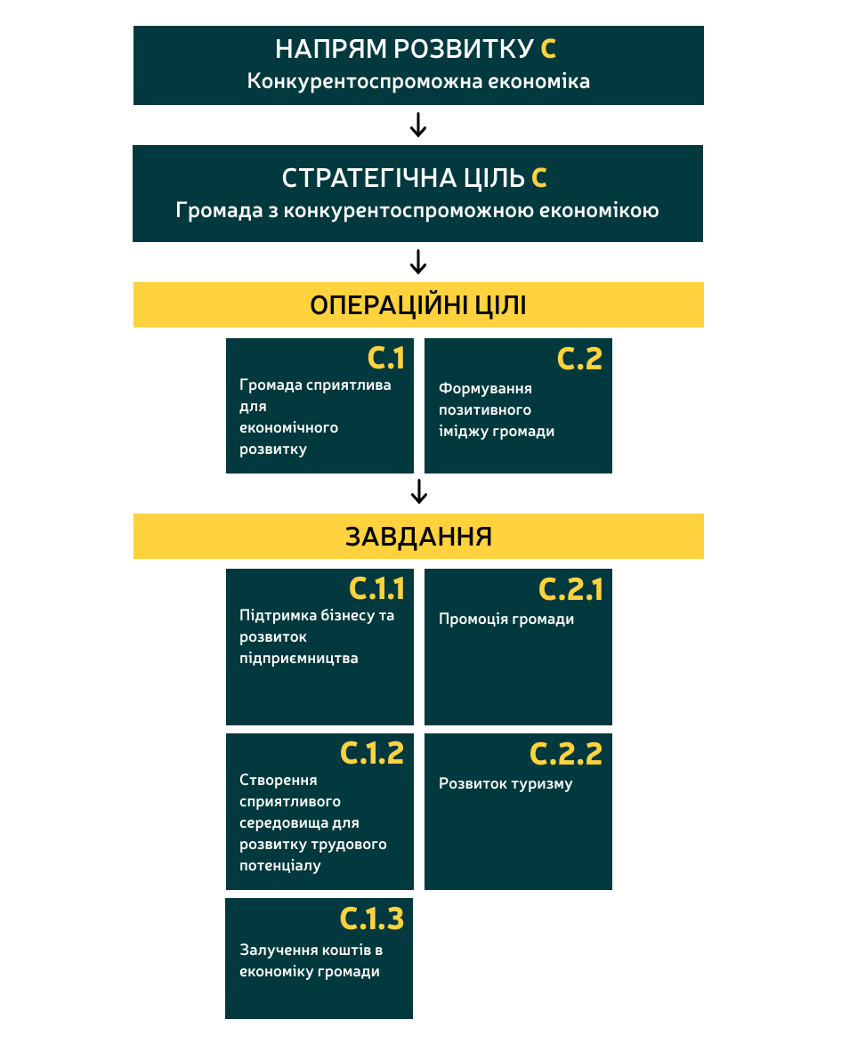

Стратегічна ціль C
Громада з конкурентоспроможною економікою

Оперативна ціль С.1 Громада сприятлива для економічного розвитку
Завдання | Заходи (проєкти)
С.1.1 Підтримка бізнесу та розвиток підприємництва | - Аналіз муніципальних інвестиційних проєктів на предмет відповідності умовам конкурсів та програм, що передбачають залучення додаткових фінансових ресурсів на їх реалізацію  - Сприяння формуванню та розвитку основних бізнес-кластерів (визначення секторальних можливостей для економічного розвитку громади, прогнозування ринків)  - Створення інфраструктури для розвитку бізнесу та підприємництва  - Розвиток центру підтримки бізнесу (консультування з питань маркетингу, оподаткування, регуляторного середовища, соціального підприємництва, допомога у складанні бізнес-планів, інвестиційних та інших проектів)
С.1.2 Створення сприятливого середовища для розвитку трудового потенціалу | - Дослідження стану та тенденції розвитку трудових ресурсів  - Підтримка ініціатив у сфері професійного розвитку (міська платформа про професійну практику тощо)  - Підтримка ініціатив у сфері залучення та відтворення трудових ресурсів (розвиток дуальної освіти, курси перекваліфікації)  - Стимулювання створення нових робочих місць  - Забезпечення соціального діалогу між освітою, владою, бізнесом та громадою  - Співфінансування проектів створення інфраструктури для професійного навчання
С.1.3 Залучення коштів в економіку громади | - Забезпечення інформування суб’єктів підприємницької діяльності щодо програм з технічної та фінансової підтримки розвитку бізнесу  - Промоція економічного потенціалу, інвестиційних проєктів підприємств громади з метою залучення інвестиційних ресурсів  - Запровадження механізмів участі у фінансуванні проектів економічного розвитку громади  - Стимулювання розвитку індустріальних парків  - Залучення міжнародної технічної допомоги (зокрема, грантових коштів) та кредитних коштів від міжнародних фінансових організацій на реалізацію муніципальних проєктів

Оперативна ціль С.2 Формування позитивного іміджу громади
Завдання | Заходи (проєкти)
С.2.1 Промоція громади | - Проведення маркетингових досліджень громади  - Розробка маркетингової стратегії громади  - Представлення громади на цифрових маркетингових майданчиках  - Залучення місцевого бізнесу до просування бренду міста  - Поширення бренду в дизайні міського середовища
С.2.2 Розвиток туризму | - Створення та оновлення туристичних послуг (екскурсійних маршрутів, мобільних додатків, платформ, інтерактивних мап, 3D екскурсій, оцифровка архівів, музеїв тощо)  - Розвиток туристично-інформаційної інфраструктури  - Підвищення якості послуг у сфері гостинності

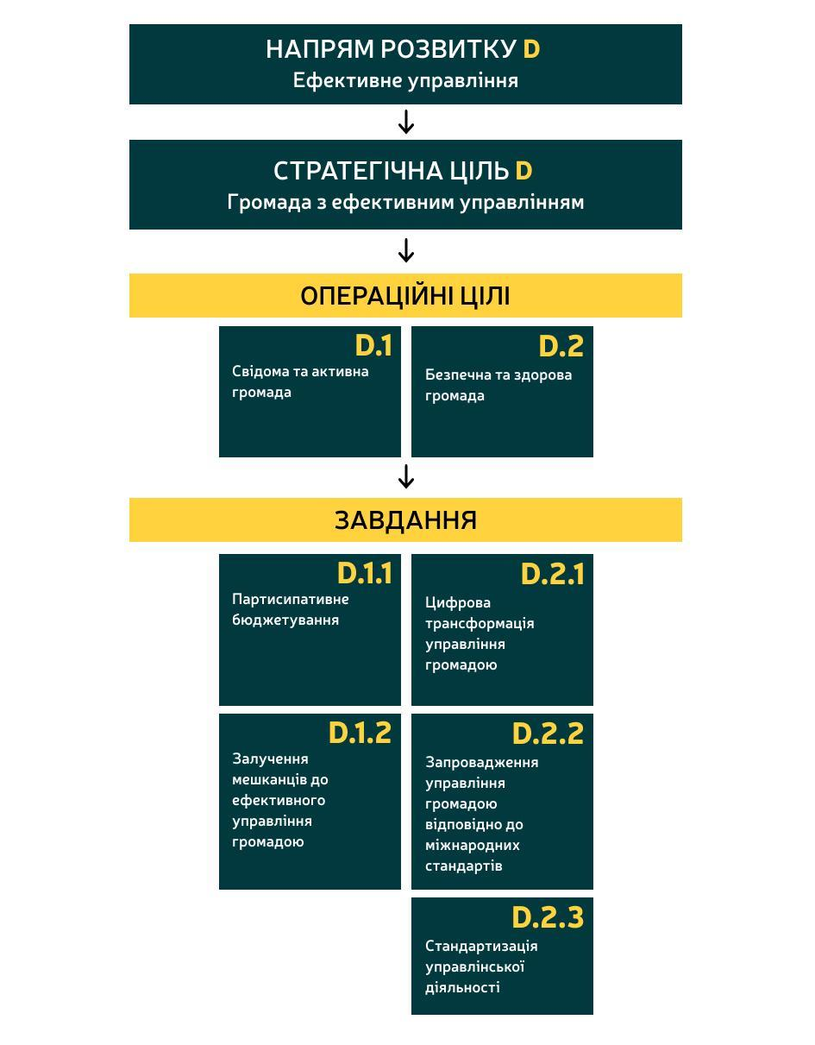

Стратегічна ціль D
Громада з ефективним управлінням

Оперативна ціль D.1 Громада конструктивної взаємодії влади з мешканцями
Завдання | Заходи (проєкти)
D.1.1 Партисипативне бюджетування | - Сприяння участі громадян у розподілі частини бюджету територіальної громади (громадський (партиципаторний) бюджет)  - Сприяння участі шкільної молоді у розподілі частини бюджету територіальної громади (шкільний громадський (партиципаторний) бюджет)
D.1.2 Залучення мешканців до ефективного управління громадою | - Розширення роботи інструментів е-демократії  - Підтримка організаційної спроможності та ініціатив інститутів громадянського суспільства  - Залучення мешканців до прийняття управлінських рішень через публічні консультації

Оперативна ціль D.2 Громада з сучасним управлінням у відповідності до кращих міжнародних практик
Завдання | Заходи (проєкти)
D.2.1 Цифрова трансформація громади | - Діджиталізація адміністративних послуг  - Впровадження та підтримка ІТ-продуктів та ІТ-послуг  - Розвиток ІТ-інфраструктури  - Впровадження комплексної системи захисту інформації у виконавчих органах та бюджетних організаціях  - Розвиток цифрових компетенцій посадових осіб місцевого самоврядування
D.2.2 Запровадження управління громадою відповідно до міжнародних стандартів | - Впровадження проєктного підходу у виконавчих органах міської ради  - Удосконалення процесів з розроблення цільових програм Сумської міської територіальної громади, моніторингу, оцінювання та звітності про їх виконання.  - Розробка та впровадження системи моніторингу Стратегії  - Проведення дослідження ефективності управління  - Планування інноваційного та сталого розвитку громади
D.2.3 Стандартизація управлінської діяльності | - Впровадження стандарту управління сталим розвитком громад ISO 37101  - Впровадження стандарту управління якістю міських послуг ISO 9001 та ISO 18091  - Впровадження стандарту для сталого управління заходами ISO 20121

РОЗДІЛ 5.
ВПРОВАДЖЕННЯ СТРАТЕГІЇ

У бізнесі існує проста формула: Ефективність = Планування х Виконання.
Якщо один з множників цього добутку близький до нуля, то ефективність буде також близькою до нуля. Багато стратегій потрапили до «горезвісної шухлядки» та не були реалізовані через недоступність системних механізмів їх планування та виконання.
На основі сформованої в попередньому розділі стратегічної платформи у вигляді системи «Бачення - Напрями - Стратегічні цілі - Оперативні цілі – Завдання – Заходи (Проєкти)» базується практична реалізація Стратегії. Завдання, заходи (організаційні, технічні, нормативно-правові, інформаційні тощо) та/або проєкти розвитку можуть об’єднуватися в відповідні місцеві програми, за допомогою яких реалізовуватиметься Стратегія. Саме через них вирішуються найскладніші питання та виявлені вузькі місця, розвивається потенціал у цільових галузях.

5.1. План заходів з реалізації Стратегії

Після затвердження Сумською міською радою стратегії розвитку як стратегічної платформи починається етап впровадження стратегії. Реалізація стратегії здійснюється на основі Плану заходів з її реалізації (далі – План заходів). План заходів розробляється для забезпечення виконання завдань, визначених стратегією.
Відповідно до закону «Про засади державної регіональної політики» План заходів розробляється строком на три роки та наступні чотири роки строку дії стратегії, з урахуванням пріоритетів, що визначені Державною стратегією регіонального розвитку України та відповідною регіональною стратегією розвитку та складається із організаційних заходів і проектів місцевого (регіонального) розвитку, місцевих програм розвитку, відповідно до завдань, основою для яких є стратегічні та оперативні цілі, визначені стратегією.
Враховуючи, що строк реалізації Державної стратегії регіонального розвитку спливає в 2027 році, План заходів з реалізації Стратегії розроблений також на період до 2027 року з можливим уточненням за підсумками щорічного моніторингу його виконання. План реалізації містить конкретні заходи, спрямовані на виконання завдань в рамках встановлених оперативних цілей, термін виконання, відповідальних виконавців заходів (Додаток 3).
В рамках формування Плану заходів з реалізації Стратегії здійснено відбір проектів місцевого розвитку на засіданні робочої групи шляхом опрацювання та узагальнення отриманих пропозицій (ідей) від відповідних структурних підрозділів міської ради. Критеріями відбору таких проектів були: їх відповідність завданням та цілям визначеним Стратегією, реалістичність, організаційна спроможність, ресурсозабезпеченість тощо. Відібрані проекти місцевого розвитку включаються до плану заходів на відповідний період (Додаток 4).
На досягнення цілей та виконання завдань, визначених у стратегії передбачено розроблення місцевих програм розвитку, а також враховані чинні місцеві програми розвитку, що впроваджуються.
Перелік чинних місцевих програм розвитку та місцевих програм розвитку, які планується розробити зазначено у додатку 5 до Плану заходів.
Проекти місцевого (регіонального) розвитку, що мають спільну мету можуть реалізовуватися в межах місцевих програм розвитку та включаються до таких програм.
Джерела та обсяг необхідного фінансового забезпечення реалізації плану заходів на відповідний період наведено у додатку 6

5.2. Механізм реалізації

Ефективна реалізація Стратегії потребує запровадження дієвого організаційного механізма її впровадження на основі координації, партнерства всіх заінтересованих сторін, відкритості та прозорості дій. Створення такого механізму передбачає виконання таких завдань:
- створити організаційний підрозділ (або покласти функції на існуючий підрозділ з відповідним кадровим та фінансовим забезпеченням), який буде відповідальним за координацію, збір інформації, моніторинг заходів та проєктів, записаних у стратегії, та комунікацію із зацікавленими сторонами в процесі її реалізації. Іншим важливим напрямом діяльності цього підрозділу є збір інформації і аналіз можливостей залучення коштів із зовнішніх джерел та пошук партнерів для стратегічних проєктів.

Зважаючи на ключову роль людського капіталу у процесі впровадження стратегії, потрібно врахувати вплив даного чинника та у 2023 році створити організаційну структуру управління персоналом в Сумській міській раді. Планування та ресурсне забезпечення її створення провести невідкладно після затвердження цієї стратегії. Вона має відповісти на запитання: які знання, компетенції та навички нам будуть потрібні в процесі реалізації цілей стратегії? Як ми будемо їх здобувати? Як мотивувати людей у довгостроковому періоді? Як забезпечити гнучкість кадрів по відношенню до змін? Як стратегічно забезпечити майбутні керівні кадри? Без відповіді на ці питання досягнення цілей стратегій може бути нездійсненним. Вищезазначена структура має розробити та впровадити в роботу систему навчання кадрового резерву та підготовки кадрів, а також систему атестації та управління знаннями.
З метою підтримки та супроводження процесу впровадження стратегії та оцінювання її результатів сформована «Координаційна рада з впровадження стратегії розвитку Сумської міської територіальної громади до 2030 року». Вона сформована з представників депутатського корпусу, представлених у Сумській міській раді, старостинських округів, громадського сектору та найважливіших міських інституцій.
5.3. Підготовка міських програм
Підготовка місцевих програм (програмування) - перший крок до реалізації стратегії. Вона має розглядатися в контексті системи компонентів регіонального розвитку України: економічний розвиток, соціальний розвиток та захист навколишнього середовища. Це означає, що розробка міських програм соціального та економічного розвитку має відбуватися з урахуванням охорони навколишнього середовища, просторового розвитку та збереження природних ресурсів.
З огляду на кандидатство України до вступу до Європейського Союзу, при підготовці міських програм мають бути враховані горизонтальні політики Європейського союзу: сталий розвиток, рівні можливості, інформаційне суспільство. Кожен захід або проєкт має оцінюватись у контексті дотримання цих трьох політик. Це означає, що розвиток міст відбувається не за рахунок природного середовища, а завдяки використанню ресурсів має бути раціональним та економним. Місто має сприяти поширенню екологічно чистих технологій. Заходи та проєкти міських програм мають не допускати дискримінацію за віком, статтю, походженням, поглядами, релігією чи інвалідністю. Також вони мають поширювати цифрові технології у повсякденне життя мешканців задля зручності отримання послуг та підвищення якості життя.
У процесі програмування обов’язково мають враховуватись профінансовані заходи державної стратегії регіонального розвитку та стратегії Сумської області на відповідні періоди. Таким чином, стратегія розвитку міста Суми в процесі програмування врахує вертикальну інтеграцію в цілі стратегічних документів вищих рівнів.
Програмування є частиною загального процесу стратегування, в якому, керуючись встановленими рамками стратегічних та оперативних цілей, визначаються заходи утримання та проєкти розвитку, які сприяють досягненню цих цілей. Визначені заходи та проєкти групуються у відповідну програму, визначаються відповідальні за їх виконання. Програми є основним інструментом стратегії розвитку, вони інтегрують взаємопов’язані за змістом та часом заходи та проєкти.
Для управління заходами, проєктами та програмами, в тому числі міжнародними, виконавчі органи Сумської міської ради мають використовувати кращі світові стандарти та практики управління. Без їхнього використання доступ до потужних ресурсів Європейського Союзу та інших міжнародних структур буде практично неможливим.
Для ефективного програмування важливо враховувати ієрархічні взаємозв‘язки між цілями, програмами, проєктами і заходами. У цьому сенсі програми підпорядковані цілям і сприяють їх реалізації. Індикатори, визначені для оцінки прогресу в досягненні цілей, служать важливими інструментами для визначення внеску кожної програми. Індикатори для моніторингу реалізації міських програм, у більшості випадків, синтезуються з індикаторів проєктів і заходів. Орієнтовні витрати на реалізацію програми визначаються шляхом підсумовування витрат на проєкти і заходи.
Розробка нових та перегляд існуючих міських програм відбуватиметься за підсумками моніторингу і оцінки їх реалізації на робочих групах за участі всіх компетентних представників виконавчих органів Сумської міської ради, установ, організацій, підприємств, неурядових організацій, мешканців, що є зацікавленими сторонами і могли б зробити внесок у вигляді проєктних ідей або вже розроблених проєктів.
Упродовж усього процесу програмування проєкти поступово оновлюються і вдосконалюються – до плану реалізації включаються їхні останні удосконалені версії. Зібрані проєктні ідеї обробляються і уточнюються, коригуються, вносяться до програм, що відповідають визначеним і затвердженим стратегічним або оперативним цілям і завданням компонентів розвитку.
Після цього проходить процес пріоритизації та балансування програм відповідно до можливостей дохідної частини бюджету громади з урахуванням інвестиційної складової. Результатом пріоритизації та балансування має стати уточнений План реалізації та фінансовий план на відповідний рік.

5.4. Інформування зацікавлених сторін про ролі та відповідальність
Після затвердження Сумською міською радою стратегії розвитку кожній зацікавленій стороні важливо знати, що буде відбуватись вже наступного дня, яка її роль у процесі впровадження. Беручи до уваги той факт, що більшість посадових осіб місцевого самоврядування в різний спосіб братимуть участь у роботах, пов’язаних з реалізацією заходів та проєктів стратегії, інформування зацікавлених сторін про їх ролі та відповідальність має бути розпочате з виконавчих органів Сумської міської ради та підпорядкованих їм підприємств, установ та організацій. Наступним кроком має стати робота по інформуванню всіх зацікавлених сторін та партнерів про стратегію, цілі, інструменти, методи та принципи впровадження, ролі та відповідальність, систему моніторингу та оцінювання. Ця діяльність має супроводжуватись виконавчим органом міської ради, який відповідає за координацію роботи по впровадженню стратегії розвитку міста. Широке інформування вимагає витрат фінансових ресурсів, які мають бути виділені на нього починаючи з 2023 року.

5.5. Фінансування Стратегії
Для переважної більшості завдань стратегії потрібне фінансування. Дуже важливо не тільки правильно розрахувати витрати на відповідні заходи та проєкти, а й реально потім надати фінансування.
Фінансове забезпечення реалізації Стратегії та Плану заходів здійснюється за рахунок: коштів місцевого бюджету; коштів державного бюджету, в тому числі міжбюджетних трансфертів з державного бюджету місцевим бюджетам; коштів, що надходять до місцевого бюджету в рамках програм допомоги і грантів Європейського Союзу, урядів іноземних держав, міжнародних організацій, донорських установ; коштів інвесторів, у тому числі власних коштів підприємств; інших джерел, не заборонених законодавством.

РОЗДІЛ 6.
МОНІТОРИНГ І ОЦІНЮВАННЯ СТРАТЕГІЇ ТА УПРАВЛІННЯ РИЗИКАМИ
Моніторинг є сукупністю заходів із обліку, збору, аналізу та узагальнення інформації, що проводиться з метою відстеження та аналізу динаміки і структурних змін, що відбуваються у громаді відповідно до стратегічних, оперативних цілей та завдань, визначених у стратегії.
Моніторинг здійснюватиметься за допомогою автоматизованої системи (моделі) Моніторингу і оцінки прогресу (МіОп), створеної за підтримки Програми ООН з відновлення та розбудови миру. Модель МіОп складається з трьох основних блоків, а саме інформаційного, прогнозного та блоку моніторингу і оцінки.

Інформаційний блок містить перелік:
- стратегічних та операційних цілей розвитку об’єднаної територіальної громади;
- завдань сформованих у відповідності до кожної цілі;
- заходів/проєктів спрямованих на забезпечення реалізації стратегії.
Для кожної цілі, завдання та заходу визначені терміни виконання відповідно до яких здійснюється орієнтовний розподіл обсягів фінансування, визначаються цільові орієнтири (індикатори) та здійснюється щорічний моніторинг.
Також інформаційний блок містить перелік індикаторів сформований на основі визначених стратегічних на операційних цілей, завдань та заходів.

Прогнозний блок складається з чотирьох розділів:
- фінансування - наведено орієнтовні обсяги грошових ресурсів необхідних для виконання заходів/проєктів, завдань та цілей;
- індикатори - містить по кожному індикатору показники базового року, прогноз цільових (планованих) індикаторів та фактичні (звітні) дані;
- демографічний прогноз - складається з статистичних даних щодо чисельності населення з розбивкою за віком і статтю, розрахунку коефіцієнтів вікового зсуву та прогнозу по вікових групах та статі.
- прогноз - містить прогнозні блоки для визначення індикаторів, які складаються з звітних даних та системи прогнозних розрахунків і алгоритмів, необхідних для оцінювання та прогнозування показників на середньостроковий період (2022 – 2027 роки), а також припущення (екзогенні параметри) та цільові орієнтири.

Блок моніторингу і оцінки складається з двох частин:
- таблиці показників, в яких для всіх індикаторів стратегії наведені цільові орієнтири, фактичні дані, розрахунки відхилення факту від цілі, відсотка виконання цільових орієнтирів, а також оцінки прогресу у досягненні цільових орієнтирів.
- візуалізація результатів виконання стратегічних цілей, кожної окремої оперативної цілі та по кожному окремому завданню, а саме: назву Цілі/завдання; бюджет Цілі/завдання; витрати Цілі/завдання на одного мешканця громади; графічне представлення планових та фактичних обсягів фінансування Цілі/завдання, в тому числі за джерелами; табличне представлення даних моніторингу з візуалізацією ступеню виконання та оцінкою вірогідності досягнення Цілі.

Моніторинг має стати важливим інструментом для виконавчого органу Сумської міської ради, оскільки саме виконавчі органи планують та виконують міські програми, міський бюджет, впроваджують проєкти, організовують тендери, приймають оперативні рішення, працюють у середовищі, яке постійно змінюється. Процес моніторингу має бути достатньо простим, щоб не залежати від компетенції та вільного часу посадової особи місцевого самоврядування на виконання завдань зі збору інформації, а сам процес збору інформації має стати систематичним.
Моніторинг реалізації Стратегії в цілому здійснюється щороку, зокрема шляхом порівняння базових та фактичних значень показників, та відображається у звітах, які оприлюднюються на офіційному вебсайті місцевої ради. Процес моніторингу стратегії полягатиме в систематичному збиранні інформації, аналізуванні кількісних, якісних та описових показників впровадження стратегії розвитку та періодичній перевірці відповідності результатів принципам та цілям стратегії.
Моніторинг виконання Плану заходів та проєктів відбуватиметься двічі на рік на основі відстеження виконання визначених індикаторів оцінки результативності.
Дані для моніторингу мають своєчасно надавати виконавчі органи Сумської міської ради, які відповідають за впровадження проєктів та заходів міських програм. Результати моніторингу мають бути доступними онлайн з наданням відповідного рівня доступу для всіх зацікавлених сторін.
Впровадження стратегії розвитку потребує системи для вимірювання прогресу її реалізації, що здійснюватиметься фахівцями за допомогою моделі МіОп. Система моніторингу сприяє процесам прийняття рішень і забезпечує належне управління реалізацією стратегії. Система моніторингу забезпечує вчасну доступність відповідної інформації для всіх зацікавлених сторін та проведення всіх заходів відповідно до плану реалізації у встановлені терміни. Це дозволяє своєчасно виявляти будь‐які відхилення, які можуть відбутися, та провести коригувальні дії, щоб отримати реалізацію заходів стратегії у відповідності з початковим планом.
Вимірювання деяких показників розвитку дуже часто потребує витрат часу та ресурсів. Витрати ресурсів на вимірювання показника розвитку та можливість впливу на його покращення визначаються разом з підготовкою міських програм відповідно до цієї стратегії в 2023 році.
Оцінювання - це процес комплексної оцінки реалізації стратегії та її впливу на всі сфери життя в громаді. Оцінювання впровадження стратегії використовується для визначення довгострокових ефектів від впровадження програм, заходів та проєктів. Оцінювання має відповісти на запитання: чи правильно були обрані напрями розвитку? Чи точно сформульовані цілі? Чи достатній обсяг запланованих та виконаних проєктів відповідно до потреб? Чи достатні ефекти та вигоди від впровадження програм та проєктів? Чи призвела реалізація конкретних завдань до досягнення тривалих та відчутних позитивних змін? Чи були адекватними витрати ресурсів для досягнення результатів, які повинні були забезпечити отримання необхідних ефектів та вигід? Відповіді на ці та інші питання дадуть уяву щодо ступеня досягнутості цілей стратегії, який вимірюється співвідношенням отриманих вигід до витрат.
Оцінювання реалізації стратегії та плану заходів проводиться після завершення строку їх реалізації (за необхідності може бути проведене проміжне оцінювання) на основі даних звітів проведеного моніторингу та є необхідним етапом для отримання інформації стосовно досягнення очікуваних результатів, їх впливу на стан соціально-економічного розвитку територіальної громади та інформації щодо сталості змін з метою прийняття в подальшому необхідних управлінських рішень та необхідних коригувань.
На основі здійснення оцінювання складається заключний звіт, який містить результати порівняння фактичних та цільових значень показників; досягнення запланованих цілей; задоволення потреб різних груп заінтересованих осіб; наявних незапланованих змін та впливів; діяльності, що призвела до змін (зокрема незапланованих); ефективності механізмів реалізації стратегії або ресурсних витрат; стійкості результатів стратегії тощо.
Оцінювання може бути внутрішнім (проводиться виконавцями стратегії) та зовнішнім (проводиться залученими експертами).
Заключний звіт щодо оцінювання реалізації стратегії та плану заходів не пізніше трьох місяців після закінчення звітного періоду подаються на розгляд відповідної ради та оприлюднюються на офіційному вебсайті громади та/або у місцевих засобах масової інформації.

Сумський міський голова Олександр ЛИСЕНКО
Виконавець: Кубрак О.М.

